
Теңіз кемелерін сыныптау және жасау қағидаларын бекіту туралы (жалғасы)
Қазақстан Республикасы Көлік және коммуникация министрінің міндетін атқарушының 2011 жылғы 12 мамырдағы № 273 бұйрығы. Қазақстан Республикасы Әділет министрлігінде 2011 жылы 30 мамырда № 6982 тіркелді.
РҚАО-ның ескертуі!
Басы V110006982 , жалғасы V11006982_4 қараңыз.
Теңіз кемелерін сыныптау
және жасау қағидасының
4-қосымшасына 1-қосымша
Есептеулердiң дәлдiк рұқсаттарының диапазоны
Есептік мән | Рұқсат ( мүмкін мағынаның пайызынан)
Тыныш суда көлденең қиюшы күш N_{sw}  Тыныш суда июшi сәт M_{sw}  Тыныш суда бұрау сәтi M_{tsw} | ±5  ±5  ±5
Теңіз кемелерін сыныптау
және жасау қағидасының
4-қосымшасына 2-қосымша
Есептi мән | Берiлген немесе Кеме қатынасы тіркелімінің ескеруi керек болатын мәлiметтер
Тыныш суда көлденең қиюшы күш N_{sw} | 1. Есеп үшін бақылау нүктелері (шпангоут нө мірлері) N_{sw}. Бұл нүктелер елеудiң көлденең сұрыптаулары немесе басқа анық шекараларына сайланады. Қосымша бақылау нүктелерi ұзын трюмдар немесе танктер сұрыптаулардың арасындағы немесе контейнерлер штабелдердiң арасындағы көрсетiле алады.  2. Көлденең қиюшы күштерге түзету коэффициентi және олардың қолдануын әдiс.  3. Жiберiлетiн мәндер [N_{sw}] теңiзде және осы қосымшаның 1-тармағының 1) тармақшасында көрcетiлген бақылау нүктелерiндегi портта. Егер керек болса, онда жiберiлетiн мәндердiң қатары қосымша көрсетiле алады [N_{sw}].
Тыныш суда июшi сәт M_{sw} | 1. Есептері үшін (шпангоут нөмірлері) M_{sw} бақылау нүктелері. Бұл нүктелер көлденең сұрыптауларға әдетте сайланады, трюмның ортасы бойынша немесе елеудiң басқа анық шекараларына.  2. Жiберiлетiн мәндер теңiзде [Msw ] және және осы қосымшаның 2-тармағының 1) тармақшасында көр cетiлген бақылау нүктелерiндегi порттарға. Егер керек болса, онда жiберiлетiн мәндердiң қатары қосымша көрсетiле алады [M_{sw}].
Тыныш суда бұ рау сәтi M_{tsw} (егер ол қолданылса) | 1. Есеп үшін M_{tsw} (шпангоут нүктелері) 2 бақылау нүктелері және осы қосымшаның 3-тармағының 1) тармақшасында көрcетiлген бақылау нүктелерiндегi [Mtsw ] жiберiлетiн мәндерi.
Теңіз кемелерін сыныптау
және жасау қағидасына
5-қосымша
Басты өлшемдердің арақатынасы
Кеменің басты өлшемінің ара қатынасы | Жүзу ауданы
Кеменің басты өлшемінің ара қатынасы | Шектелмеген | R1 | R2 | R2-RSN | R3-RSN | R3
L/D  B/D | 18  2,5 | 19  2,5¹ | 20  З² | 21  3 | 22  3 | 23  4³
¹ Технического флот кемелері үшін — 3-тен көп емес.
2 Технического флот кемелері үшін — 4-тен көп емес.
3 Жүзбелі крандар үшін — 4,5- тен кем емес.
Теңіз кемелерін сыныптау
және жасау қағидасына
6-қосымша
Корпустың су өткiзбеушiлiгiнiң сынау әдiстерi
1-тарау. Жалпы ережелер
Ескерту. 1-тараудың тақырыбы жаңа редакцияда - ҚР Индустрия және инфрақұрылымдық даму министрінің 26.01.2022 № 31 (алғашқы ресми жарияланған күнінен кейін күнтізбелік он күн өткен соң қолданысқа енгізіледі) бұйрығымен.
Параграф 1 Анықтамалар
1. Осы Қағидада мынадай анықтамалар қабылданды:
1) гидропневматикалық сынақ — танк немесе цистернаның жанында сулармен асыра толтырылатын ауаның үрлемелі гидростатикалық сынаулары және сынауларының тiркесінен соң ауаның қосымша қысымы жасалады. Ауаның артық қысымының мәнін Кеме қатынасының тіркелімі бекiтедi, бiрақ кем дегенде 2 параграфқа сәйкес келуi керек;
2) құм — бiрақ өндiрiстiң үдерісінде тотығудан өндiрiстiң басталуына дейiн қорғаудың мақсатымен беттiң әзiрлеуiнен кейiн келтiрiлетiн нәзiк жамылғы;
3) қорғайтын бет — конструкцияны тотығудан қорғайтын соңғы жамылғы;
4) ауа үрлеуінің сынағы — конструкцияның өтпейтiндiгiн тексеру үшiн ауамен немесе басқа ортаның сынаулары;
5) өңештен ағатын судың ағынымен сынау конструктивтік элементтердiң өтпейтiндiгін тексеру, ауаның үрлеуімен жататын емес гидростатикалық сынаулар немесе сынаулар үшiн жүргiзiледi, сонымен бiрге корпустың су өткiзбеушiлiгi немесе оның өтпейтiндiгi теңiздiң әсерін қамтамасыз ететiн басқа элементтер;
6) конструктивтiк сынақ — өтпейтiндiктiң тексеруi үшiн гидростатикалық сынаулар, сонымен бiрге жобада қабылданған конструктивтiк шешiмнiң дұрыстығы. Мысалы, егер жаттығу қиыншылықтары пайда болса, танк немесе цистернаның жоғарғы бөлiгiне қажеттi күштiң жасауында) және гидростатикалық сынауларды өткiзу толық көлемде мүмкiн емес, гидростатикалық сынаулар гидропневматикалықты алмастыра алады. Гидропневматикалық сынауларды өткiзудiң шарттары, қаншалықты бұл танк немесе цистернаға нақты жүктеменi шығару тиiстi болуы мүмкiн.
Параграф 2. Қолдану
2. Мынадай конструкциялардың сынауларын өткiзудiң шарты төменде келтiрiлген талаптары:
1) гравитациялық танктер және цистерналар, үлес цистерналарын қоса, 5 м³ көлемді және артық;
2) теңiз суының серінен су өтпейтiн құрылыстар.
Сынақтың мақсаты кеменiң құрылымының құрастырымдық элементтердi берiктiктiң және/немесе өтпейтiндiгiн тексеру уақытында немесе үлкен жөндеудi өткiзуде болып табылады.
Сынаулар кезеңде инспектор, жақын қорытындылаушыға қатысуымен кез келген келесi жұмыстар конструкцияның берiктiк және өтпейтiндiгiн бұза алмағандай етiп жүргiзiлуi керек. Сынаққа деген жалпы талаптар осы Қағиданың кестесінде көрсетілген
2-тарау. Сынау әдістері
Ескерту. 2-тараудың тақырыбы жаңа редакцияда - ҚР Индустрия және инфрақұрылымдық даму министрінің 26.01.2022 № 31 (алғашқы ресми жарияланған күнінен кейін күнтізбелік он күн өткен соң қолданысқа енгізіледі) бұйрығымен.
Параграф 1. Құрылыстық сынаулар. Ауаны үрлеу сынаулары
3. Конструктивтік сынаулар жердiң ұруынан кейiн жүргiзiле алады.
Конструктивтiк сынаулар шарттар екеуiнiң бiрi қорғайтын беттiң руынан кейiн орындаудың жанында жүргiзiле алады:
барлық дәнекерлегiш жұмыстар бiтiрілген және дәнекерлеу жiктерi қорғайтын беттiң ұруына дейiн инспектормен мұқият тексерiлген;
қорғайтын беттiң ұруына дейiн ауасы үрленген сынақ жүргiзген.
Егер ауаның үрлеу сынаулары жүргiзiлмесе, онда қорғайтын бет құрылыстық сынаулардан кейiн келтiруi керек:
Қолды да, автоматты дәнекерлеумен де iстелiнген барлық монтажды пiсiру жiктерi;
танктер және цистерналардың шекараларындағы барлық қол дәнекерлеуiмен iстелiнген бұрыштық дәнекерленген Қосулары, сонымен бiрге күйiкпен қолмен дәнекерлеу iстелiнген барлық пiсiру жiктерi.
4. Ауаны үрлеу сынаулары кестемен сәйкес атқарылатын 15 кПа артық қысымда жүргiзiлуi керек.
20 кПа-ға дейiн танкте немесе цистернаға қысымды тұрғызып және (танк немесе цистерна сонымен бiрге осы маңай ең төменгi сандағы қызыметшi болуы керек) - оның деңгейі бұл ағымда 1с-ден жуық шамамен қ лдап, содан соң сынауға дейiн қысым төмендетуге тексерудiң басталуына дейiн ұсынылады.
Сынауларға араласу қабылдаушы қызметшiнiң қауiпсiздiгiнiң тиiстi деңгейiнiң қамтамасыз етуiн шартта
Деңгейде 20 кПа қысымның тұрақтануларынан кейiн қысым төмендетпей сынау өткiзуге рұқсат етiледi.
Пiсiру жiктерi жабулы тиiмдi көбiк құрастыратын құрам болуы керек.
Сынау қысымының тексерулерi тарттырылатын бөлiмдегi пайда болудан аман болу үшiн шамадан тыс қысым және сынау қысымына сай деңгейге дейiн су толтырылған мақсатпен U-тиiстi бейнелi тұрбаны орнату керек.
Ауа келетін тұрбаға қарағанда U - бейнелi тұрба көлденең қимасы болуы керек. Бұдан басқа, сынау қысымы бiр бақылау манометрiнің көм егiмен тексерілуi керек.
Басқа жеткiлiктi сенiмдi сынаулардың әдiстері іске асуы мүмкін. Тарттырылатын бөлiмде жеке алғанда екi манометр және сақтағыш клапан орнатыла алады. Манометрлердiң қоюы және сақтағыш клапан үшiн штуцерлер қылталардың қақпақтары, уақытша бұқтырмалар немесе басқа жерлердегi қызмет көрсету үшiн ыңғайлы орналастыру керек. Манометрлер көбiрек сынау қысымының үштен бiрiне 1,5 - 2,5 дәлдiк сыныбы және өлшеу шегiн алуы керек. Манометрдiң шкала бөлiгiнiң құны 2 кПа артық болмауы керек.
Қорғайтын беттiң ұруы, танктер немесе цистерналардың шекара орналасқан барлық бұрыштық дәнекерленген Қосуларға дейiн; толық күдігі бар пiсiру жiгi және монтаждық жiктер, автоматты дәнекерлеу iстелiнген жiктер қоспағанда ауаны үрлеу сынаулары жүргiзiлуi керек. Кеме қатынасы тіркелімінің жұмыскері верфь қолданылатын сапаны бақылаулардың процедураларының есепке алуымен автоматты дәнекерлеу iстелiнген монтаждық жiктер сонымен бiрге қол немесе автоматты дәнекерлеу iстелiнген құрастыру жiктердiң iшiнара бөлiмшелерiне сынауларды өткiзудi талап ете алады. Қалған жiктер бұл жiктер мұқият көз мөлшерiмен тексерулерге ұшырады және ауаның үрлеуін қорғайтын беттiң ұруынан кейiн шарт кезiнде сыналып көрiне алады.
Кеме қатынасы тіркелімінің мақұлдауымен басқа сынау әдiстерi қабылдана алады.
Параграф 2. Шлангтен су сорғалаудың сынаулары, гидропневматикалық сынаулар
5. Егер кестеде аталған құрылымдардың өтпейтiндiгiнiң тексерулерi үшiн, шлангтен су сорғалауды сынау, дiңгектегi ең төменгi қысым кемiнде 200 кПа болуы керек. Қондырманың диаметрi 1,5 м тарттырылатын бөлiмшеден дiңгектiң қорғап қалуы кемiнде 12 мм болмауы керек.
6. Сол қауiпсiздiктi ауаны урлеп сынауда гидропневматикалық сынауларды өткiзуде сақтау керек.
7. Егер олар баламамен мойындалса, Кеме қатынасы тіркелімімен басқа сынау әдiстерi жіберіле алынады.
Теңіз кемелерін сыныптау
және жасау қағидасының
6-қосымшасына 1 қосымша
Сынаққа қойылатын жалпы талаптар
№ р/п | Сыналатын конструкция | Сынақ типі | Сыналатын қысым | Ескертпе
1 | Қос қабатты түпті бөлімі | Конструктивті сынақтар¹ | Ненің көп екеніне байланысты әуе құбырының ернектесiне немесе палубаға аралағына дейiн су бағананың күшi | Бөлiк шекаралары кем дегенде бiр жағынан сынап көруi керек
2 | Қос қабатты борт бөлімі | Конструктивті сынақтар | Бiрақ палубадан кемiнде 2,4 м бөлiм үстiнде шектейтiн әуе тұрба ернектесiнің су күші | Бөлiм шекаралары кем дегенде бiр жағынан сынап көруi керек
3 | Танктер немесе цистерналар, диптанктерді сұрыптау Отын цистерналары | Конструктивті сынақтар¹Конструктивті сынақтар | Егер ол орнатылса 2, сақтағыш клапан реттеген, немесе бөлiм үстiнде шектейтiн қысым болса әуе тұрбасының ернектесiн су бағананың күшi палубадан 2,4 м кем болмайы керек | Бөлiм шекаралары кем дегенде бiр жағынан сынап көруi керек
4 | Үйiлген жүктер үшiн кемелердің балласт трюмдары | Конструктивті сынақтар¹ | Әуе тұрбасының ернегіне дейін су бағананың күшi, бiрақ люктiң жоғарғы жағынан кемiнде 0, 9 м
5 | Цистерна ретінде қолданылатын форпик және ахтерпик  Цистерна ретінде қолданылмайтын форпик  Цистерна ретінде қолданылмайтын ахтерпик | Конструктивті сынақтар¹  ескертпе¹  Үрленген әуеде сынақ | Әуе тұрбасының ернегіне дейін су бағананың күшi, бiрақ цистернаның жоғарғы нүктесiнен кемiнде 2, 4 м | Гельмпортты тұрбаның және қос жарнақты тұрбаның орнатылуынан кейін ахтерпик сыналады
6 | Коффердамдар | Конструктивті сынақтар³ | Әуе тұрбасының ернегінің су бағананың күшi, бiрақ жоғарғы коффердам нүктесiнен кемiнде 2, 4 м
7 | Су өтпейтін іріктеу | ескертпе 1⁴
8 | Іріктеу палубасының немесе төменде су бетi жиегi немесе сұрыптаулардың палубаның су өткізбейтін есiктерi | ескертпе 2
9 | Құрылғылардың қанатты еденді, тұрақты және бұрылатын қондырмалардың, қуысты элементтер, бос қуысты рульдер | Үрленген әуеде сынақ
10 | Диптанк ауданынан тыс еспе валдың туннелі | Шлангтан ағып жатқан судың сынағы
11 | Лацпорттар | Шлангтан ағып жатқан су сынағы
12 | Үйiлген жүктер үшiн су өтпейтiн кемелердің люк жабулары | Шлангтан ағып жатқан су сынағы
12 | Кемелердің су өтпейтiн мұнай жүк люк жабулары | Құрылысты сынақтар¹ | Егер бiрақ сақтағыш клапан реттеген қысым кемiнде орнатылса, ол люк жабуынан 2,4 м су бағанасының күшi | Кем дегенде кез-келген екiншi жабулы люк сыналуы керек
13 | Теңiздiң әсері кезінде өткiзбейтiн люк жабулары және тағы басқа жабулар | Шлангтан ағып жатқан су сынағы
14 | Шыншырлы жәшік (егер ол таранды іріктеуден кеменің артқы жағында орналасса) | Құрылысты сынақтар | Жәшiктiң ернегіне дейін су бағананың күшi
15 | Үлес цистерналары | Құрылысты сынақтар | Әуе тұрбасы ернегінің су бағананың күшi, бiрақ кемiнде 0, 9 м
16 | Балластты-бөлінгіш арналар | Құрылысты сынақтар | Балласты сорғыштың ең көп қысымы
17 | Азық сұйықтықтарын тасымалдайтын, сұйық зат таситын кеменің үлес цистерналары | Құрылысты сынақтар | Әуе тұрбасы ернегінің су бағананың күшi, бiрақ кемiнде 0, 9 м
18 | Химовоздардың және танктердің үлес цистерналары | Құрылысты сынақтар | Егер ол орнатылса танатологияның 2,4 және одан жоғары жоғарғы шекарасындағы деңгейi немесе цистернаға дейiн су бағананың күшi, бiрақ кемiнде сақтағыш клапан реттеген қысым | Жүк таситын бөлмелер шекаралары кем дегенде бiр жағынан сынап көрінуi керек
¹ Ауаның үрленуімен сынауға немесе гидропневматикалық сынаулар осы Қағиданың 2-тарауында айтылған талаптардың орындауын шартта мүмкiндей алады. Кем дегенде бiр бөлiм, әрбiр түрдiң цистерна немесе тангi сонымен бiрге конструктивтiк сынауларға душар қылуы керек; мұндай бөлiм, цистерна немесе танктер таңдалғандар жобаның мақұлдауында болуы керек. Алдыңғыға ұқсас, сериялы кемелер және кемелер үшiн, бөлiмдердi, танктер немесе цистерналардың конструктивтiк сынауларын қайталамауға рұқсат етiледi. Үйлесiмдi емес сұйық жүктер және қоршаған орта кiрлеп қалатын жүктердi тасымалдау үшiн құйма және үйiлген кемелердің жүк таситын бөлме шектейтiн конструкциялары сонымен бiрге танктер және цистернада ауаның үрлеу сынауларының конструктивтiк сынауларын алмастыру немесе гидропневматикалық сынаулармен таралмайды. Егер конструктивтiк сынаулар жеткiлiксiз берiктiктi немесе басқа түбегейлi мiндер айқындаса, цистерна немесе барлық бөлiмдер, танктер немесе цистернаның ұқсас бөлмелері, үрленген сынау бiлдiрiлмеген танатологиялары конструктивтiк сынауларға душар қылуы керек.
2 Люктерді есепке алмай, танктің ең жоғарғы нүктесін палубаға дейiн анықтау керек. Сұйық жүк немесе балластқа арналған және үлкен люкті жабулары бар трюмдар үшін ең жоғарғы нүкте ретінде люктің жоғарғы жағын анықтау керек.
3 Кеме қатынасы тіркелімінің қарастыруы бойынша 2 параграфта көрсетілген талаптың жағдайында үрленген ауаның немесе гидропневматикалық сынауы рұқсат етіледі.
4 Егер қойылған жабдықтың бұзылуынсыз болса, шлангтан су сорғалаудың сынауларын өткiзу мүмкiн емес (механизмдер, кабельдер, бөлінгіш қалқандар, оқшаулар және), бұл сынаулар, Кеме қатынасы тіркелімінің қарастыруы бойынша, қиылысудың барлық түйiндерi және дәнекерлеу жiктерiнiң мұқият көз мөлшерiмен тексеруiмен алмастыра алады; керек болса, капилляр немесе өсiредыбыстық бақылау әдiспен өткізгіштік талап ете алады.
1-ескертпе
СОЛАС-74 Конвенцияның II-1-тарауының 14-Қағидасы
Жүк және жолаушылар кемелеріндегі су өткізбейтін өткізгіштердің алғашқы сынауы және құрылысы.
1. Бөлiмдерге бөлудi әрбiр көлденең немесе ұзындығы бойына су өтпейтiн сұрыптау мұндай берiктiктiң қоры тиiстi күйiнде батудың шектi сызығына дейiн ең үлкен болуы мүмкiн су бағанының қысымы шыдай алатын құрылысты алуы керек. Бұл іріктеулердің құрылысы әкімшіліктің талаптарына жауап беру керек.
2. Сұрыптаулардағы кертпештер және рецестер сұрыптауларды көршi учаскелері сияқты су өткізбейтіндей мықты болуы керек..
3. Егер шпангоуттар немесе бимстер су өтпейтiн палубаны немесе сұрыптауды, оның конструкциясымен ағашты қолдану немесе цементсiз қамтамасыз етiлуi керек болса
мұндай сұрыптау палубасының су өткiзбеушiлiктерi арқылы өтедi.
4. Сумен толтырылған басты бөлімдердің сынауы міндетті емес. Бөлiмдердi сумен толтырылулы кезінде сынау жүргiзiлмейдi, шлангтің суын сорғалаумен сынау жүргiзiлу тиiстi. Бұл сынаулар кеменiң құрылымынан кешiрек кезеңде өткізілуі мүмкiн болатын. Егер iс жүзiнде жоқ шлангi суын сорғалаумен сынау тетiктердiң бұзылуы, электр жабдығының изоляциясы немесе жабдықтың бөлшектерi болуы мүмкiн болса, егер бұл қажеттi болса, ол толықтырып дәнекерленген қосулардың көз мөлшерiнің тексеруiмен түбегейлі ауыстырылуы мүмкiн, мұндай құралдар, түрлi түстi әдiспен немесе ағынғыштыққа ультра-дыбыс сынау немесе баламалы сынау. Су өтпейтiн сұрыптауларды мұқият тексеру кез келген жағдайда өткізілуі керек..
5. Форпик, (қорапты кильлердi қоса) екi есе шығын түп және iшкi жиектер күшпен суды уыздану, СОЛАС-74 Конвенцияның II-1-тарауының 14-Қағидасы 1-тармағының талаптарына сәйкес жолмен сыналып көрiнуi керек.
6. Сұйықтар үшiн күшпен сұйық тасу өтпейтiндiкке жол көбiрек болған бойынша қарай сыналып көрiнуге тиiстi бөлiмдерге кеменiң бөлуінің бiр бөлiгiмен бөлiмдерге бөлудi тиiстi өзi биiк жүк таситын деңгей сызығы көбiрек болған бойынша қарай сыналып көрiнуге тиiстi немесе цистерналардың орналастырылуын аудандағы батудың шектi сызыққа жоғарғы киль кеме шеткі жағының көлденең биiктiгi үштен екiге болатын цистерналар. сынау күші жанында цистерна үстiнде 0,9 м салт еш уақытта болуы керек.
7. Осы қосымшаның 4 және 5-тармақтардағы ескертiлген сынаулар бөлiмдерге бөлудiң конструкцияларының су өткiзбеушiлiктiң тексеру мақсатымен жүргiзiледi және сынау сияқты қаралуға тиiстi емес сұйық отынды сақтау немесе болуы үшiн мүмкiн тұрбалардың ол қосылатын цистернадағы сұйықтың деңгейiнiң биiктiгiнен тәуелдiлiк қатты сынаудан астам талап ете алатын басқалар үшiн арнайы мақсаттар елеулі пайдаға асуы қандай болмасын растайтын.
2-ескертпе
СОЛАС-74 Конвенцияның II-1-тарауының 18-Қағидасы жүк және жолаушылар кемелерінің және Иллюминаторлардың су өткізбейтін есіктерінің алғашқы сынауы және конструкциясы
1. Жолаушылар кемесінде:
1) барлық су өткізбейтін күл және көмір жеңдері, тұрбалар, клапандар, жүкті және көмірді порттар, лацпорттар, иллюминаторларды дайындау сапасы, материалы және құрылысы осы ережелердің айтылған әкiмшiлiк талаптарына сай болуы керек;
2) тiк су өтпейтiн есiктердiң рамалары есiктердiң тиiстi жабу кедергi келтiретiн қоқыс шоғырлана алатын саңылауды астында алуы керек.
2. Әрбiр су өтпейтiн есiктiң жолаушылар және жүк таситын кемелерге сәйкесiнше сұрыптаулар немесе су бетi жиегiнiң палубасына дейiн палубасына дейін биiктiктi су бағанының күшiмен сыналып көрiнуi керек. Мұндай сынау пайдалануға кеменiң өткiзуiне дейiн немесе кейiн есiктердiң қоюынан жүргiзiлуi керек.
Теңіз кемелерін сыныптау
және жасау қағидасына
7-қосымша
Болаттың механикалық құрамдарын пайдалану коэффициенті
R_{еН} | 235 | 315 | 355 | 390
 | 1,0 | 0,78 | 0,72 | 0,68
Теңіз кемелерін сыныптау
және жасау қағидасына
8-қосымша
Корпус элементі қалыңдығының ең аз рұқсат етілген кемуі
Корпус элементтері | Жүзу ауданы
Корпус элементтері | R2 және R2-RSN | R3 және R3-RSN
Балластты бөлмелер ауданындағы рамалы байланыс | 15%  10% | 30%  20%
Теңіз кемелерін сыныптау
және жасау қағидасына
9-қосымша
Корпус құрылымы элементтерінің қалыңдығының жылына орташа кему
№ р/п | Корпус құрылымының элементі | и, мм/жылына
№ р/п | Корпус құрылымының элементі | I топ | II топ
1. Палуба мен платформаның төсемі
1 | Жоғарғы палуба | 0,1 | 0,21,2
2 | Төменгі палуба | 0,11 | —
3 | Тұратын және өндірістік бөлмелердегі палуба | 0,14 | 0,14
2. Бортты қаптау
4 | Екінші борттың болмауындағы борт:
1) | су үсті | 0,1 | 0,132
2) | өзгермелі ватерсызық ауданында | 0,17 | 0,192
3) | өзгермелі ватерсызық ауданынан төмен | 0,14 | 0,16
5 | Екінші борттың болуы кезіндегі борт (қос борттың бөлмелері толтыруға арналмаған):
1) | су үсті | 0,1 | 0,1
2) | өзгермелі ватерсызық ауданында | 0,17 | 0,17
3) | өзгермелі ватерсызық ауданынан төмен | 0,14 | 0,14
6 | Екінші борттың болуы кезіндегі борт (жүк, отын және балластқа арналған қос борттың бөлмелері):
 | су үсті:
1) | отынға толтырылған цистерна | 0,19 | 0,19
2) | балластты қабылдау үшін цистерна | 0,21 | 0,21
 | өзгермелі ватерсызық ауданында:
1) | отынға толтырылған цистерна | 0,18 | 0,18
2) | балластты қабылдау үшін цистерна | 0,21 | 0,21
 | өзгермелі ватерсызық ауданынан төмен:
1) | отынға толтырылған цистерна | 0,17 | 0,17
2) | балластты қабылдау үшін цистерна | 0,18 | 0,18
3. Түпкі қаптау
7 | Екінші түптің болмауы кезіндегі түп:
1) | жақты қосқанда | 0,14 | —
2) | жүкті сауыттар ауданында | — | 0,17
3) | отынды цистерналар ауданында | 0,17 | 0,17
4) | балластты бөлмелер ауданында | 0,2 | 0,2
8 | Екінші түптің болуы кезіндегі түп:
1) | жақты қосқанда | 0,14 | 0,14
2) | отынды цистерналар ауданында | 0,15 | 0,15
3) | балластты бөлмелер ауданында | 0,2 | 0,2
4. Екінші түптің, жақты цистерналардың төсемі және көлденең енге трапециялы тіреуіштер
9 | Жүкті трюм (суыт) ауданындағы екінші түп:
1) | отынды цистерналар ауданында | 0,12 | 0,17
2) | балластты бөлмелер ауданында | 0,15 | 0,2
3) | қазандық бөлім ауданында | 0,3 | 0,3
4) | машиналы бөлім ауданында | 0,2 | 0,2
5) | Грейфермен жүк операцияларын орындау алдын ала қарастырылса,ағаш төсемінсіз трюмдарда | 0,3 | 0,3
10 | Көлденең ен, түп аралық бет астына трапециялы тіреуіш, жақты цистерналар:
 | Трапециялы тіреуіштің және жақты цистернаның қапталуы:
1) | төменгі аймақ | 0,25 | 0,3
2) | басқа аймақтар | 0,12 | 0,17
3) | түп аралық бет (қиғаш және көлденең) | 0,2 | 0,22
 | Қазандық бөлімдегі түп аралық бет:
1) | қиғаш | 0,28 | 0,3
2) | көлденең | 0,23 | 0,28
5. Екінші борттың көлденең және ұзын ен іріктемесінің қаптауы
11 | Су өткізбейтін іріктемелер:
1) | жоғарғы аймақ | 0,1 | —
2) | ортаңғы аймақ | 0,12 | —
3) | төменгі аймақ | 0,13 | —
12 | Тиейтін жүктер үшін трюмдер арасындағы іріктемелер:
1) | жоғарғы аймақ (жоғарғы палубадан 0,Ш) | — | 0,13
2) | басқа аймақтар | — | 0,18
13 | Құрамдастырылған жүктер үшін трюмдар арасындағы іріктемелер:
1) | жоғарғы аймақ (жоғары палубадан 0,Ш) | — | 0,16
2) | басқа аймақтар | — | 0,18
14 | Жүк таситын сауыттар арасындағы іріктемелер:
1) | жоғарғы аймақ (жоғары палубадан 0,Ш) | — | 0,22
2) | ортаңғы аймақ | — | 0,132
3) | төменгі аймақ | — | 0,18
15 | Жүк тиейтін және балластты бөлмелер арасындағы іріктемелер:
1) | Жоғарғы аймақ (жоғары палубадан 0,Ш) | 0,13 | 0,3
2) | ортаңғы аймақ | 0,15 | 0,25
3) | төменгі аймақ | 0,16 | 0,2
16 | Палуба асты цистерналар | 0,12 | 0,2
6. Палубалар мен платформалардың жиынтығы
17 | Шектейтін, платформа, палуба бимсыйын, ұзын палуба асты балкалар:
1) | негізгі жүктерге арналған трюмдар | 0,12 | —
2) | тиейтін жүктерге арналған трюмдер | — | 0,15
3) | құрамдастырылған жүктерге арналған трюмдер | — | 0,18
4) | жүк таситын сауыттар | — | 0,252
5) | отынды цистерналар | 0,15 | 0,17
6) | балластты бөлімдер | 0,18 | 0,2
18 | Шектейтін, платформа, рамалы палуба бимсыйы, карлингстер:
1) | негізгі жүктерге арналған трюмдар | 0,12 | —
2) | тиейтін жүктерге арналған трюмдер | — | 0,13
3) | құрамдастырылған жүктерге арналған трюмдер | — | 0,15
4) | жүк таситын сауыттар | — | 0,22
5) | отынды цистерналар | 0,19 | 0,19
6) | балластты бөлімдер | 0,21 | 0,21
19 | Жүк тиейтін люктердің комингстері | 0,1 | 0,12
7. Іріктеме мен борттардың жиынтығы
20 | Шектейтін, ұзартылған балкалар, негізгі және рамалы шпангауттар, кергіштер, вертикальді тіреулер, борттар мен аралықтардың көлденең рамалары:
1) | негізгі жүктерге арналған трюмдар | 0,1 | —
2) | тиейтін жүктерге арналған трюмдер | — | 0,13
3) | құрамдастырылған жүктерге арналған трюмдер | — | 0,15
4) | жүк таситын сауыттар | — | 0,22,3
5) | отынды цистерналар | 0,183 | 0,183
6) | балластты бөлімдер | 0,21 | 0,21
8. Түп пен екінші түптің жиынтығы
21 | Вертикальді киль, түп стрингерлері, флорлар мен екінші түптің болмауы кезіндегі түптің ұзартылған балкасы:
1) | негізгі жүктерге арналған трюмдар | 0,14 | —
2) | жүк таситын сауыттар | — | 0,2
3) | балластты бөлімдер | 0,2 | 0,2
4) | Қазандық астындағы аудан | 0,3 | 0,3
22 | Қос түпті бөлімнің екінші түп пен түптің вертикальді киль, түп стрингерлері, флорлар, ұзартылған балкалары:
1) | толтыруға арналмаған | 0,14 | 0,14
2) | отынды цистерналар ауданында | 0,15 | 0,15
3) | балластты цистерналар | 0,2 | 0,2
4) | қазандық астындағы аудан | 0,25 | 0,25
9. Қондырмалар, рубкалар және фальшборттар
23 | Қаптау | 0,1 | 0,1
24 | Жиынтық | 0,1 | 0,1
1 құрамдастырылған кемелер мен жүк тиейтін кемелерге арналған и = 0,15 мм/жыл.
2 Камераларды инертті газбен толтырған кезде және 10 % көбейеді.
3 0,1 енді жоғарғы бөлікте орналасқан көлденең балкалар үшін, камера биіктігі, и = 0,25 мм/жылына.
Теңіз кемелерін сыныптау
және жасау қағидасына
10-қосымша
Кеме түбінің қорғанысы

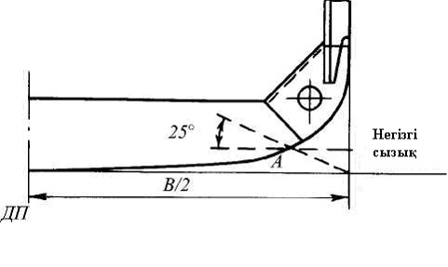

Теңіз кемелерін салу
және жасау қағидасына
11-қосымша
Корпус конструкциясы элементтері және байланыстардың әртүрлі топтары үшін болат таңдау

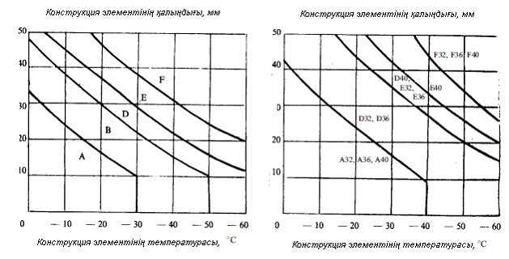

Байланыс тобы I
Теңіз кемелерін салу
және жасау қағидасына
12-қосымша
Корпус конструкциясы элементтері және байланыстардың әртүрлі топтары үшін болат таңдау

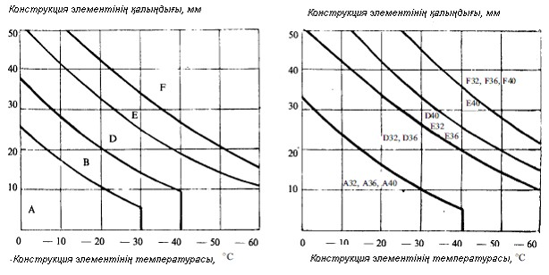

Байланыс тобы II
Теңіз кемелерін салу
және жасау қағидасына
13-қосымша
Корпус конструкциясы элементтері және байланыстардың әртүрлі топтары үшін болат таңдау

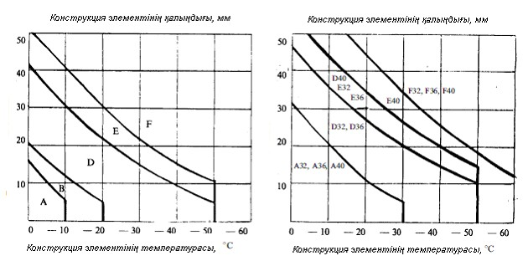

Байланыс тобы III
Теңіз кемелерін салу
және жасау қағидасына
14-қосымша
Конструкциялардың есептік температурасының анықтамасы
Құрылымы | Оқшаулаудың болуы | Жылытудың болуы | Есептік температура t_{Р}
Құрылымы | Оқшаулаудың болуы | Жылытудың болуы | Жүк тиейтін бөлме ауданы |  | Жүк тиейтінге жатпайтын бөлме аудандары
Құрылымы | Оқшаулаудың болуы | Жылытудың болуы | сауыттар | трюмдер | Жүк тиейтінге жатпайтын бөлме аудандары
Есептік палубаның ашық бөлігі, жазғы жүк тиейтін ватерсызықтың бортты қаптауы (мұзды аймақтан жоғары – мұзды жүзу кемесіне арналған) және аралықтың, палубаның, платформаның, палуба асты цистерналардың құрылысына 1 м енді жері және оларға қосылатын жиынтық | Бар | Жоқ | Т_{А}
 | — | Бар | 0,50Т_{А}
 | Жоқ | Жоқ | 0,70Т_{А} | Т_{А} + 5⁰С | 0,60Т_{А}
Жылытпайтын қондырмалар үшін есептік палубаның бөлігі | — | Жоқ | -10⁰С
Рубкалар мен қондырғ ылардың сыртқы құрылымы | Бар | Бар | 0,50Т_{А}
Рубкалар мен қондырғ ылардың сыртқы құрылымы | Бар | Жоқ | 0,70Т_{А}
Екі жағынан сыртқы ауамен суытатын құрылымдар | Жоқ | Жоқ | Т_{А}
Өзгермелі ватерсызық ауданындағы бортты қаптаудың бөлімі. Мұзды жүзу кемелерінің мұзды белдеуі. | Бар | Жоқ | 0,55Т_{А}
 | — | Бар | 0,35Т_{А}
 | Жоқ | Жоқ | 0,40Т_{А}
Ескертпе: 1. Корпустың су асты сыртқы құрылымы үшін t_{Р} = 0 ⁰С.
2. "—" белгі, оқшаулаудың болуы есептік температураға әсер етпейді.
Теңіз кемелерін салу
және жасау қағидасына
15-қосымша
Корпус конструкцияларының элементері кернеулілік деңгейіне,
кернеулердің елеулі шоғырлануына, тораптар дайындау мен істеп
шығарудың қиындығына, байланысты байланыстар тобына бөлінуі
№ р/п | Корпустың байланысы | Байланыс тобы
№ р/п | Корпустың байланысы | кеменің ортаңғы бөлігінде | кеменің ортаңғы бөлігінен тыс
1 | Ширстрек, есептік палубаның палубалы стрингері^{1,9} | III | II  (I ауданынан тыс 0,61)
2 | Жақты аймақ^{2,3,9} | III | II  (I ауданынан тыс 0,61)
3 | Бойлыққа жабысып тұрған есептік палуба төсемінің белбеулері, жүк тиейтін люктар бұрышындағы есептік палуба төселімінің аймағы^{5,6}, соның ішінде суытылатын бө мелердегі төменгі палубадағы⁷ ұзартылған аралық қосылатын^{4,9} есептік палуба аймағының төсемі | III | II  (I ауданынан тыс 0,61)
4  5 | Шеткі кницаны⁸ қосқанда, 0,15L ұзындығы бар ұзын бойғы комингстер қондырмалар ұзын қабырғаларының өтпелі жерлерінің аяқталуы (осы Қағиданың 83-қосымшасы)⁸ | III | II  (I ауданынан тыс 0,61)
6 | Люктің ойылған жерінің көлденеңі мен аймағының арасынан басқа есеп палубасының аймақтары
7 | Жоғары аймақтың ұзартылған аралықтарының, есептік палубаның ұзартылған палубалары, бортты палуба асты цистерналардың ұзартылған қабырғаларының ширстракасы
8 | Көлденең кильді қосқанда, екінші түптің төсемінің түп қаптауының аймағы
9 | Бортты палубалы цесналардың және ұзартылған аралықтарының үстіңгі аймағы | II | I
10 | 0,15L ұзындығынан кем емес жүк тиейтін люктардың ұзартылған комингстері
11 | Рубкалар мен қысқа құрылыстардың ұзартылған қабырға ларының қаптамасының жиынтығы және қаптауы, сыртқы ұзартылған байланысы (бірінші қабат)
12 | Жүк тиейтін кемежайлар үшін борттың ойылған жердің бұрышындағы қаптама | II | II
13 | Мұзды күшею I ауданындағы (дәнекерлейтін балкалар) жиынтық пен қаптау (осы Қағиданың 62 және 63 сурет); дәнекерлейтін бетті штевнялар: Arc4, Ice3, Ice2, Icel категориялы кемелер үшін | I | I
14  1)  2) | Катанды бейне жиынтығы:  Мұз күшейткіш барлық санатты кемелер, сонымен қатар Icebreaker6 санатты мұзжарғыш кемелер  Icebreaker9, Icebreaker8 и Icebreaker7 санатты мұзжарғыштар | I  II | I  II
Теңіз кемелерін салу
және жасау қағидасына
16-қосымша
Кеме корпусының байланыс тобы мен элементінің қалыңдығына байланысты болаттың санаты
Кеме корпусы элементінің қалыңдығы  S, мм | Кеме корпусы элементіне жататын байланыс тобы
Кеме корпусы элементінің қалыңдығы  S, мм | I |  | II |  | III
Кеме корпусы элементінің қалыңдығы  S, мм | Қалыпты беріктігі бар болат | Жоғары беріктігі бар болат | Қалыпты беріктігі бар болат | Жоғары беріктігі бар болат | Қалыпты беріктігі бар болат | Жоғары беріктігі бар болат
S  15,0 | А | АН | А | АН | А | АН
15< S  20 |  |  |  |  | В | АН
20 < S  25 | А | АН | В | АН | D | DH
25 < S  30 | А | АН | D | DH | D | DH
30 < S  35 | В | АН | D | DH | Е | ЕН
35 < S
40

40 < S  50 | D | DH | Е | ЕН | Е | ЕН
Теңіз кемелерін салу
және жасау қағидасына
17-қосымша
ІІІ топқа жататын байланыс ауданының шекарасы

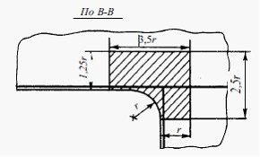

Жүк таситын люктардың (сызықтап тасталған) бұрышындағы, ІІІ топқа жататын байланыс ауданының шекарасы
Теңіз кемелерін салу
және жасау қағидасына
18-қосымша
Редукциялық коэффицент
r
Жүзу ауданы | R1 | R2 | R2-RSN | R3-RSN | R3
_{r} | 1 | 1,25 – 0,25L•10^{-2 Ә}1 | 1,0 – 0,20L•10⁻² | 0,86 – 0,18L•10⁻² | 0,75 – 0,18L•10⁻²
Теңіз кемелерін салу
және жасау қағидасына
19-қосымша
Кеменің көлденең қимасы бойына салмақты тарату

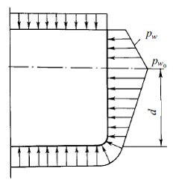

Теңіз кемелерін салу
және жасау қағидасына
20-қосымша
Июші сәттер және кесіп өтетін күштер үшін белгілер ережесі

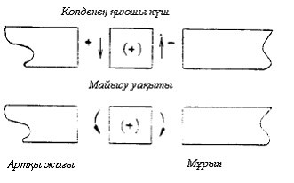

Теңіз кемелерін салу
және жасау қағидасына
21-қосымша
Тынық судағы кесіп өтетін күштердің эпюрасы

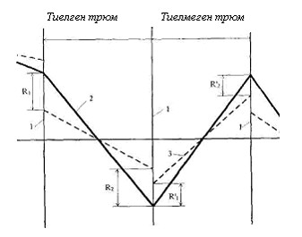

Күшті кесіп өтетін эпюрлердің жөндеу сызбасы:
1 — көлденеңаралық; 2 — жөнделмеген эпюра;
3 — жөнделген эпюра;
R₁ және R₂ — артқы және алдыңғы жақты аралықта тиелген трюм түбінің ұзартылған байланыс реакциясының жиынтығы, сәйкесінше;
R'₁ және R'₂ — бұл да тиелмеген трюм үшін
Теңіз кемелерін салу
және жасау қағидасына
22-қосымша
Июші сәттердің ең үлкен тербеліс қимасы

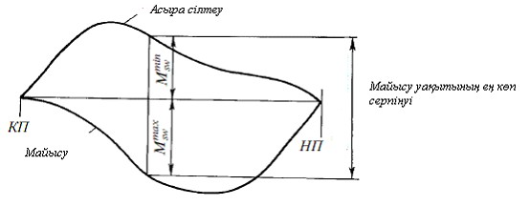

Теңіз кемелерін салу
және жасау қағидасына
23-қосымша

коэффициенті
Кеме ұзындығы бойынша кесу жағ дайы | б
x/L < 0,4  0,4 Әх/LӘ 0,65  x/L > 0,65 | 2,5x/L  1  (1 – х/L)/0,35
Теңіз кемелерін салу
және жасау қағидасына
24-қосымша

коэффициенті
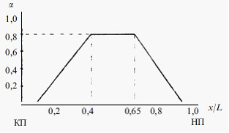

Теңіз кемелерін салу
және жасау қағидасына
25-қосымша

1 и
2 коэффициенттері
Кеме ұзындығы бойынша кесу жағдайы | ₁ | ₂
0  x/L < 0,2 | 7,945  ₀x/L | 4,6x/L
0,2  x/L  0,3 | 1,59f₀ | 0,92
0,3 < x/L < 0,4 | 1,59  ₀ - (15,9  ₀ - 7) x (x/L - 0,3) | 0,92 - 2,2(x/L - 0,3)
0,4  x/L  0,6 | 0,7 | 0,7
0,6 < x/L < 0,7 | 0,7+3(x/L - 0,6) | 0,7+(17,3  ₀ - 7) x (x/L - 0,6)
0,7  x/L  0,85 | 1,0 | 1,73  ₀
0,85 < x/L  l,0 | 1 - 6,67(x/L - 0,85) | ₀ [1,73 - 11,53(x/L - 0,85)]
c_{b}

0 = ------------

c_{b} + 0.7
Теңіз кемелерін салу
және жасау қағидасына
26-қосымша

1 и
2 коэффициенттері
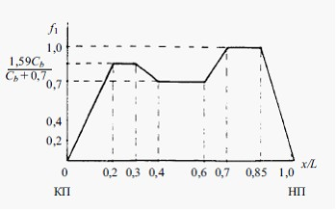

Теңіз кемелерін салу
және жасау қағидасына
27-қосымша

1 и
2 коэффициенттері
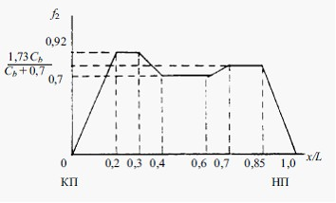

Теңіз кемелерін салу
және жасау қағидасына
28-қосымша

r редукциялық коэффициенті
Жүзу ауданы | R1 | R2 | R2-RSN | R3-RSN | R3
_{r} | 1,1–0,23 L•10⁻²  1 | 1,0-0,25L•10⁻² | 0,94-0,26L•10⁻² | 0,71-0,22L•10⁻² | 0,60-0,20L•10⁻²
Теңіз кемелерін салу
және жасау қағидасына
29-қосымша

F коэффициенті
Кеме ұзындығы бойынша кесу жағдайы | _{F}
х/L  0,15  0,15 < х/L < 0,45  0,45  х/L ? 0,75  х/L > 0,75 | 0,667х/L  0,1 + 3(х/L – 0,15)  1  1 – 4(х/L – 0,75)
Теңіз кемелерін салу
және жасау қағидасына
30-қосымша

_{F} коэффициенті
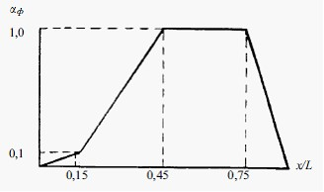

Теңіз кемелерін салу
және жасау қағидасына
31-қосымша
Корпусты кесу кезіндегі көлденең қарсылығын анықтау кезіндегі люк аралық қосқыштардың ұзартылған есебі

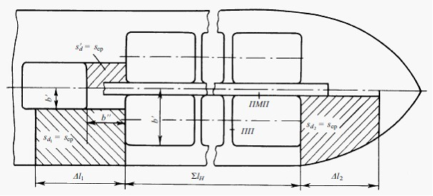

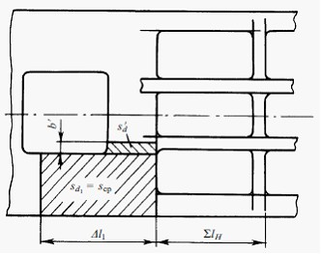

Теңіз кемелерін салу
және жасау қағидасына
32-қосымша
Есептік кесу

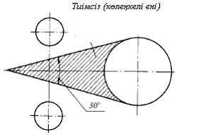

Теңіз кемелерін салу
және жасау қағидасына
33-қосымша
Діріл жылдамдығы және діріл үдеуінің мүмкін орташа квадратты мағынасы
Треть-октавты орташа геометриялық сызықтың жиілігі, Гц | Корпус және қондырма, қатты байланыстар |  |  |  | Кемелік құрылыстар
Треть-октавты орташа геометриялық сызықтың жиілігі, Гц |  |  |  |  | Балкалар² |  |  |  |  | Тілімшелер
Треть-октавты орташа геометриялық сызықтың жиілігі, Гц | Жіберілетін орташа квадраттық мағыналар
Треть-октавты орташа геометриялық сызықтың жиілігі, Гц | Виброжылдамдық |  | Виброүдеу |  | Виброжылдамдық |  | Виброүдеу |  | Виброжылдамдық |  |  | Виброүдеу
Треть-октавты орташа геометриялық сызықтың жиілігі, Гц | с/ мм | дБ | с^{2/} м | дБ | с/ мм | дБ | с^{2/} м | дБ | с/ мм |  | дБ | с^{2/} м | дБ
1,6 | 5,6 | 101 | 0,054 | 45 | 5,6 | 101 | 0,054 | 45 | 5,6 |  | 101 | 0,054 | 45
2 | 5,6 | 101 | 0,067 | 47 | 5,6 | 101 | 0,067 | 47 | 5,6 |  | 101 | 0,067 | 47
2,5 | 5,6 | 101 | 0,084 | 49 | 5,6 | 101 | 0,084 | 49 | 5,6 |  | 101 | 0,084 | 49
3,15 | 5,6 | 101 | 0,106 | 51 | 7,1 | 103 | 0,135 | 53 | 7,1 |  | 103 | 0,135 | 53
4 | 5,6 | 101 | 0,135 | 53 | 8,9 | 105 | 0,21 | 57 | 8,9 |  | 105 | 0,21 | 57
5 | 5,6 | 101 | 0,17 | 55 | 11 | 107 | 0,34 | 61 | 11 |  | 107 | 0,34 | 61
6,3 | 5,6 | 101 | 0,21 | 57 | 11 | 107 | 0,43 | 63 | 14 |  | 109 | 0,54 | 65
8 | 5,6 | 101 | 0,27 | 59 | 11 | 107 | 0,54 | 65 | 16 |  | 110 | 0,75 | 68
10 | 5,6 | 101 | 0,34 | 61 | 11 | 107 | 0,65 | 67 | 16 |  | 110 | 0,94 | 70
12,5 | 5,6 | 101 | 0,43 | 63 | 11 | 107 | 0,84 | 69 | 16 |  | 110 | 1,2 | 72
16 | 5,6 | 101 | 0,54 | 65 | 11 | 107 | 1,06 | 71 | 16 |  | 110 | 1,5 | 74
20 | 5,6 | 101 | 0,67 | 67 | 11 | 107 | 1,35 | 73 | 16 |  | 110 | 1,9 | 76
25 | 5,6 | 101 | 0,84 | 69 | 11 | 107 | 1,7 | 75 | 16 |  | 110 | 2,4 | 78
31,5 | 5,6 | 101 | 1,06 | 71 | 11 | 107 | 2,1 | 77 | 16 |  | 110 | 3,0 | 80
40 | 5,6 | 101 | 1,35 | 73 | 11 | 107 | 2,7 | 79 | 16 |  | 110 | 3,8 | 82
50 | 5,6 | 101 | 1,7 | 75 | 8,9 | 105 | 2,7 | 79 | 12,5 |  | 108 | 3,8 | 82
63 | 5,6 | 101 | 2,1 | 77 | 7,1 | 103 | 2,7 | 79 | 10 |  | 106 | 3,8 | 82
80 | 5,6 | 101 | 2,7 | 79 | 5,6 | 101 | 2,7 | 79 | 8 |  | 104 | 3,8 | 82
¹ Корпус және қондырма, қатты байланыс — қондырма қабырғалары, транцемі, борттары, басты көлденең және ұзартылған ларының орыны.
² соның ішінде кемелік механизмдер мен жабдықтарға арналған фундамент балкасы.
Теңіз кемелерін салу
және жасау қағидасына
34-қосымша
Діріл жылдамдығы және діріл үдеуінің мүмкін орташа квадратты мағынасы

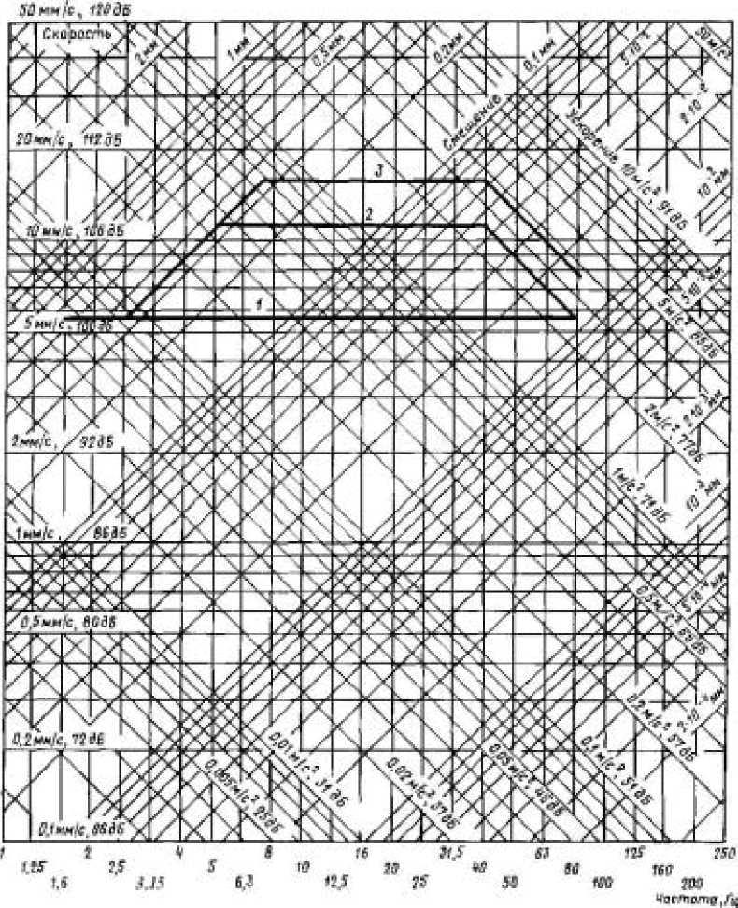

Виброжылдамдық пен виброүдеудің орташа квадраттық мағынасы:
1 сызық — для корпуса, надстроек и жестких связей;
2 сызық — блок жиынтығы, соның ішінде кемелік механизмдер мен жабдықтардың фундаменті балкалары үшін;
3 сызық — тілімше үшін
Теңіз кемелерін салу
және жасау қағидасына
35-қосымша
Тіреу қимасының жағдайын таңдау

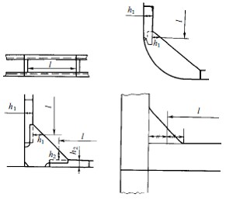

мұндағы а₁, а₂ — қарастырылатын балкадан екі жағында орналасқан, сол бағыттағы жақындағы балкалардан қарастырылатын жиынтық балканың қорғап шығуы, м
Теңіз кемелерін салу
және жасау қағидасына
36-қосымша
Келтірілген аралық lпр және арқалықтар саны n, c байланысты k коэффициенті
Балкалар саны  n | k кезінде l_{пр}/c
Балкалар саны  n | 1 | 2 | 3 | 4 | 5 | 6 | 7 и более
6 | 0,38 | 0,62 | 0,79 | 0,88 | 0,94 | 0,98 | 1
3 | 0,21 | 0,4 | 0,53 | 0,64 | 0,72 | 0,78 | 0,8
Теңіз кемелерін салу
және жасау қағидасына
37-қосымша
Горф кедергісінің сәті және бұрылмаған ені
Гофрдың түрі | Жайылмаған ен | Кедергі кезі
Коропкалы | d₀ = 2(6 + с cos  ) | W = hs(b + c/3)
Толқынды | d₀ = 4R sin  ₀ | W = үsR²
Теңіз кемелерін салу
және жасау қағидасына
38-қосымша
Қорапты және толқынды гофрлар

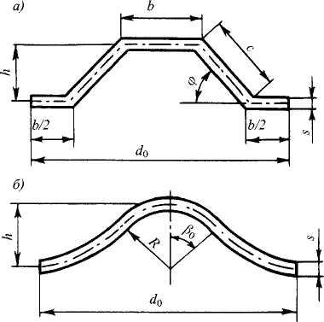

Қорапты (а) және толқынды (б) гофрлар
Теңіз кемелерін салу
және жасау қағидасына
39-қосымша
Жарты толқын саны т
k | 0 < k <4 | 4 < k < 36 | 36 < k < 144 | (т – 1)² < k < т²(т + 1)²
т | 1 | 2 | 3 | т
Теңіз кемелерін салу
және жасау қағидасына
40-қосымша
Тараптарды қатынасы және пластиналарды жүктеу түріне байланысты коэффициенті п
Жүк салып толтыру түрі | ү = а/b | n
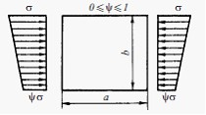 | ү > 1  ү > 1 | 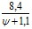  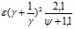
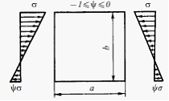 | ү > 1  ү > 1 | 10  ² – 6,4  + 7,6  [10  ² – 14  + 1,9(1 +  )(ү + 1/ү)²]
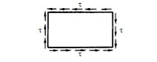 | ү > 1 | 5,34 + 4/ү²
Ескертпе:
1)
—тілімше жиектерінің бір қалыпты емес қысылу дәрежесін есептейтін коэффициент;

2)
= 1,3 — флормен немесе рамалы жиынтықпен мықталған тілімше үшін;

= 1,21 — Тауарлы немесе симметриялы сызықбульболы бейненің, балкамен бекітілген бұрыштық тілімшесі үшін;

= 1,1 — сызықбульболы бейнені балкамен бекіту үшін тілімше;

= 1,05 — сызықтық бейнедегі балкамен бекітілген тілімше үшін.

Теңіз кемелерін салу
және жасау қағидасына
41-қосымша
Құрылымдардың көлемдері
Конструкция | Ds, мм
Құрғақ тиейтін жүкке арналған бөлме.Көлденең сызыққа 25^{о} қисаюы бар бiр тарабы сұйық жүк немесе балласттың әсерiне ұшырайтын көлденең сызыққа көлбеу болатын беттер. | 0,05s  (0,5 Ә DsӘl)
Көлденең беттер және бiр тарабы сұйық жүк немесе балласттың әсерiне ұшырайтын көлденең сызыққа 25^{о} кем көлбеу болатын беттер.  Тiк беттер және 25^{о} екi тарабы балласттың және/немесе сұйық жүгiн әсерге ұшырайтын көлденең сызыққа көлбеу болатын беттер | 0,10s  (2Ә DsӘ3)
Көлденең беттер және екi тарабы балласттың және/немесе сұйық жүгiн әсерге ұшырайтын көлденең сызыққа 25^{о} кем көлбеу болатын беттер | 0,15s  (2Ә DsӘ4)
s — қаралатын құрылым элементiнiң нақты жуандығы, мм.
Ескертпе. Басқа жағдайда Ds = 0.
Теңіз кемелерін салу
және жасау қағидасына
42-қосымша
Н/а байланысты анықталатын Ү коэффициенті
Н/а | 1 және кем | 1,2 | 1,4 | 1,6 | 1,8 | 2,0 | 2,5 | 3,0 | 3,5 | 4,0
Ү | 0,3 | 0,6 | 1,3 | 2,0 | 2,9 | 4,1 | 8,0 | 12,4 | 16,8 | 21,2
Ескертпе. у аралық мағынасы сызықтық интерполяциямен анықталады.
Теңіз кемелерін салу
және жасау қағидасына
43-қосымша
Алюминий қорытпалардан жасалған байланыс өлшемдерін анықтау
Параметр | Есептік формула
Беттен жасалған басқа бөлшектердің және ішкі қоршаулардың, аралық қаптауының, палуба сыртқы төсемі (жабусыз) қаптауының қалыңдығы  Балкалардың кедергі жасау кезі  Пиллерстің кесу ауданы | Қондырма үшін:  s₁ = s  негізгі корпус үшін:  s₁ = 0,9s  W₁ = w  f_{l} = f  I₁ = 3I
Ескертпе: 1) R_{р0,2} — алюминий қоспасының тұрақсыздылығының шартты шектеуі, МПа.
2) Қағидамен талап етілетін көлемі s, W, f, I тозуға деген қордың есебінсіз қабылдана алады.
Теңіз кемелерін салу
және жасау қағидасына
44-қосымша
Кницаның өлшемдері

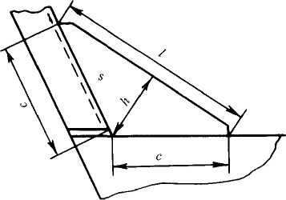

Теңіз кемелерін салу
және жасау қағидасына
45-қосымша
Қарқынды дірілді жерлерде арқалықтардың бұрыштық қосылыстарын
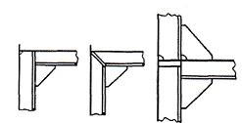

Теңіз кемелерін салу
және жасау қағидасына
46-қосымша
Дөңгелету ауданындағы қабырғалар мен белдеулер қаттылық қырлары мен кницалармен бекіту
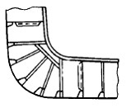

Теңіз кемелерін
және жасау қағидасына
47-қосымша
Рамалы арқалықтар қабырғалары қаттылық қырларымен және кницамен бекіту
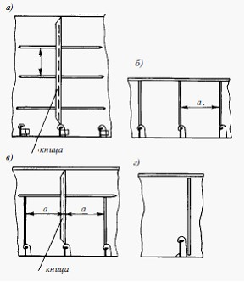

Теңіз кемелерін салу
және жасау қағидасына
48-қосымша
Екі түйіскен тігістер арасындағы бұрыш
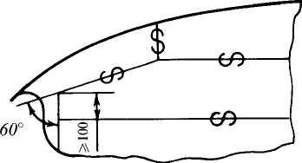

Теңіз кемелерін салу
және жасау қағидасына
49-қосымша
Дәнекерлеу тігісінің беріктік коэффициенті a
№ рп/п | Біріктіру | Дәнекерлеу тігісінің беріктік коэффициенті б
1. Қос қабатты түп
1) | Көлденең кильге тiк және туннелдi киль | 0,35
2) | Оған қоса, екiншi түптердiң төсенiшіне | 0,25
3) | Оған қоса, машина бөлiмшесiндегi екiншi түптерiнің төсенiшіне және таяныш мойынтiректердiң астында | 0,35
4) | Машиналармен, қазандармен, таяныш мойынтiректердiң астында тiк және туннелдi кильдерге, сонымен бiрге алдыңғы жақ перпендикулярынан 0, 25L флоралары | 0,35
5) | Қалған аудандарда тiк және туннелдi кильдерге флоралар | 0,25
6) | Бүрмелi сұрыптаулардың белбеулерiнiң астында екiншi түптiң шеткi түп аралық параққа және төсенiшiне флоралар | 0,35
7) | Өткiзбейтiн және қабырға және ағынды құдықтардың түбiнiң стрингерлер немесе периметр бойынша цистерна шектейтiн кильдерiнiң бөлiмшелерi флоралар өзара, флораларға және стрингерлерге екiншi түптiң төсенiшiне | 0,35
8) | Алдыңғы жақ перпендикулярынан 0, 25L сыртқы қаптамаға флоралар және түптiк стрингерлер | 0,25
9) | оған қоса, қалған аудандар жағдайларда | 0,2
10) | Машиналармен, қазандармен және таяныш мойынтiректердiң астында екiншi түптiң төсенiшiне флоралар және түптiк стрингерлер | 0,25
11) | оған қоса, қалған аудандар жағдайларда | 0,15
12) | Алдыңғы жақ перпендикулярынан 0, 25L сыртқы қаптамаға флоралар және түптiк стрингерлер | 0,25
13) | оған қоса, қалған аудандар жағдайларда | 0,2
14) | Сыртқы қаптамаға шеткi түп аралық парақ | 0,35
15) | Екiншi түптiң төсенiшiне көлбеген түп аралық парақ | 0,35
16) | Сыртқы қаптамаға флорлардың бракетті бракеттері төменгi арқалықтары | 0,15
17) | Екiншi түптiң төсенiшiне флордың жоғарғы арқалықтары және бракеттері | 0,1
18) | Туннелдi кильдiң қабырғаларына, екiншi түптiң көлденең кильге, сыртқы қаптамаға және төсенiшiне (осы Қағиданың 390-тармағы) арқалық бракеты | 0,35
19) | осы кестенiң 1-тармағының 4) және 7) тармақшаларда көрcетiлген аудандар 2,5 м кем екiншi түптiң сыртқы қаптамаға, төсенiш жиынның ұзындық бойына жүйесi, тiк және туннелдi кильлер, шеткi түп аралық парақтың жанында флоралар арасындағы қашықтықтан тыс | 0,25
20) | оған қоса, барлық аудандардағы 2, 5 м флоралар арасындағы қашықтықта және көп | 0,35
21) | Алдыңғы жақ перпендикулярынан 0, 25L-ге сыртқы қаптамаға ұзына бойына арқалықтар | 0,17

22) | Оған қоса, басқа аудандарда | 0,13
23) | Екiншi түптiң төсенiшiне ұзына бойына арқалық | 0,1
24) | Екiншi түптiң сыртқы қаптамаға, шеткi түп аралық параққа, төсенiшiне (2-тармақ ) осы ережелердiң 378-тармағы) жиынның ұзындығының жүйесi және ұзындық бойының арқалықтарының жанындағы бракет | 0,25
2. Жалаң түп
1) | Көлденең кильге тік киль | 0,35
2) | Белдеуге тік киль | 0,25
3) | Тiк кильге және ұзына бойына сұрыптаулар флоралары | 0,45
4) | Олардың белбеулерiне түптiк стрингерлерiнiң флора және қабырғасы және машиналармен, қазандармен және таяныш мойынтiректердiң астында сыртқы қаптамаға, сонымен бiрге ахтерпикте | 0,25
5) | Аудандар сыртқы қаптамаға түптiк стрингерлерiнiң флора және қабырғалары қалған жағдайларда | подпункты 8), 9), 19) и 20) пункта 1
6) | Оған қоса, олардың белбеулерiне қалған жағдайлардағы аудандар | 0,15
7) | Флораларға түптiк стрингерлерiнiң қабырғалары | 0,2
8) | Сыртқы қаптамаға ұзына бойына түптiк арқалықтар | подпункты 21) и 22) пункта 1
3. Бортты жиынтық
1) | 0, 25L алдыңғы жақ перпендикулярынан ауданда, цистерналар, машина бөлiмшесi, мұзды күшейтулерiн ауданда сыртқы қаптамаға, сонымен бiрге кемелерге немесе теңiздегi ғимараттарына теңiзде арқанмен байлайтын кемелердің жиектерiнiң күшейтулерiнiң аудандарындағы (соның iшiнде жақтаулық) шпангоуттар және бүйiр стрингерлер | 0,17
2) | Оған қоса, басқа аудандарда | 0,13
3) | Осы тармақтың 1-тармағында көрcетiлген аудандардағы олардың белбеулерiне (соның iшiнде жақтаулық) шпангоуттар және бүйiр стрингерлер | 0,13
4) | Оған қоса, басқа аудандарда | 0,1
5) | Ахтерпикте сыртқы қаптамаға (соның iшiнде жақтаулық) шпангоуттар және бүйiр стрингерлер | 0,25
6) | Оған қоса, оның белдеулеріне | 0,17
7) | Рамалы шпангоуттерге бортты стрингерлер | 0,25
8) | Сыртқы қаптамаға ұзындық бойына бүйiр арқалықтар | 0,17
9) | Оған қоса, оның белдеулеріне | 0,13
10) | Шеткi түп аралық параққа шықшыт сүйек кницалары және тыс екi есе шығын түптiң флорлы белбеулері | 0,35¹
11) | Оған қоса, сыртқы тігіске | 0,25
4. Палубалы жиынтық және палуба
1) | Рамалы бимстер және палубалы төсенішке карлингстер | 0,17
2) | Оған қоса, оның белдеулеріне | 0,13
3) | Палубалық төсенiшке консолды бимстар | 0,25
4) | Жақтаулық бимстарының қабырғалары және карлингстердің өзара және сұрыптаулармен | 0,25
5) | Палубалық төсенiшке цистерналардың ауданындағы бимстары, ахтерпик, форпик және шеткi люк бимстерi | 0,15
6) | Оған қоса, басқа аудандарда | 0,1
7) | Палубалық төсенiшке ен бойына палуба астындағы арқалықтар және олардың белбеулерiнің | 0,1

8) | Сыртқы қаптамаға есептi палубаның стрингерi | 0,45²
9) | Оған қоса, басқа палубалар және платформалар | 0,35¹
10_ | люктердiң түкпiрiнде палуба люктерiнiң комингстерi | 0,45²
11) | Оған қоса, басқа аудандарда | 0,35³
12) | Комингстердiң қабырғаларына люктердiң комингстерiнiң белбеулерi | 0,25
13) | Комингстердiң қабырғаларына тiк бракетылар, көлденең және тiк қабырғаларына | 0,2
14) | Сыртқы қабырғалар және палубаға құрылымдар және рубкаларының сыртқы сұрыптаулары | 0,35
15) | Қалған қабырғалар және палубаға құрылымдар және рубкалардың сұрыптауы | 0,25
16) | Фальшборттың парақтарына фальшборттың бағандары | 0,2
17) | Оған қоса, палубаға және планширге | 0,35
18) | пиллерстер және пиллерстерге, палубаларға, екiншi түпке екiншi түп, пиллерстердiң кницасын төсенiшке палуба және байланыстарға жоримыз | 0,35
5. Іріктеулер және қоршаулар
1) | Ахтерпиктегi сұрыптау, цистерналар, жүк таситын танктердiң сұрыптауы, (соның iшiнде ұрып түсiргiш) сұрыптауды Форпикті және ахтерпикті - периметр бойынша | 0,35
2) | Жақтың ауданында түптiк қаптамаға немесе екiншi түпке, сыртқы қаптамаға қалған (қоса ұрып түсiргiш) су өтпейтiн сұрыптаулар | 0,35
3 | Оған қоса, жиектерге және палубаға | 0,25
4) | Қорапты профильнiң төменгi арқалығының екiншi түпке және жоғарғы белбеуiне қорапты сұрыптаулардың тiк гофровтарын қырлары | 0,35
5) | Периметр бойынша еспелi белдiктiң туннелiнiң қаптамасы | 0,35
6) | Осы тармақтың 1-тармақ аталған сұрыптаулар сонымен бiрге ұрып түсiргiш сұрыптаулардың парақтарына бағандар және көлденең арқалықтар | 0,15
7) | Оған қоса, қалған сұрыптаулар | 0,1
8) | Осы тармақтың 1-тармақ аталған сұрыптаулардың парақтарына сонымен бiрге ұрып түсiргiш сұрыптауларға тiк және көлденең рамалар | 0,17
9) | Және белбеулерге де | 0,13
10) | Қалған сұрыптаулардың парақтарына тiк және көлденең рамалар | 0,13
11) | Оған қоса, олардың белбеулерiне | 0,1
12) | Ұрып түсiргiш сұрыптауларға көлденең сұрыптаулар | 0,35¹
6. Кница және қаттылық қырлары
1) | Кницалар, жиынның жалғастыратын арқалықтары өзара | 0,35³
2) | Жақтаулық арқалықтарының нығаюы, флоров үшiн (осы қағиданың 323-тармағы) қаттылық қыр және кницалар | 0,1
7. Тетiктердiң бас тетiктер және Қазандар, iргелерiне iргелер
1)  2)  3)  4) | Екiншi түптiң сыртқы қаптамаға, төсенiшiне iргелерiнiң қабырғасы және палубалық төсенiшке  Iргелердiң қабырғаларына (белбеулер ) жоғарғы тiрек парақтар, бракетам және кницаларға  Бракеты және iргелердiң қабырғаларына, екiншi (флоров белбеулерге) түптiң сыртқы қаптамаға, төсенiшi және палубалық төсенiшке iргелердiң кницасы  Олардың белбеулерiне бракеты және кница | 0,35⁴  0,45²  0,35⁴  0,25

¹ Екi жақты үздiксiз тiгiс керек болады.
² Барлық жуандыққа тесiп өткен күйiкпен қамтамасыз етуге керек болады.
³ Пiсiру жiгiнiң берiктiк коэффициентiнiң кницаларын ауданда 0,
35 алуы керек қабырғалары бар арқалықтардың бұрыштық жiктер, жалғ астыратын белбеулерi алуы керек. Кницаларды белбеулер кницалардың арасындағы аралықтағы арқалықтың белбеуi жiкпен, не оған сол пiсiруi
керек.
⁴ Конструкциялар арқалықтардың қабырғаларының астында, бракет және iргелердiң кницалары пiсiру жiгiнiң берiктiк коэффициентi бар екi жақты үздiксiз бұрыштық жiгiн екiншi Түп және палубаның төсенiшiне 0, 35 пiсiруi керек.
Теңіз кемелерін салу
және жасау қағидасына
қоса берілетін 50-қосымша
Тігістер
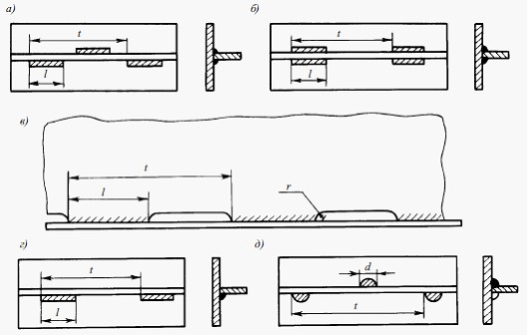

Тігістер: а — шахматты; б — шынжырлы; б — ирек тісті;
г — бір жақты үзік; д — шахматты нүктелі
Теңіз кемелерін салу
және жасау қағидасына
51-қосымша
Бұрыштық тігістің үлгісіне байланысты
коэффициентінің мәні
Бұрыштық тігістің үлгісі
Екі жақты үзіксіз  Шахматты, шынжырлы және ирек тісті  Бір жақты үзіксіз  Бір жақты үзікті | 1,0  t/l  2,0  2t/l
Теңіз кемелерін салу
және жасау қағидасына
52-қосымша
Валик қимасына жазылған үш бұрыштың биіктігі және бұрыштық тігістің катеті арасындағы ара қатыс
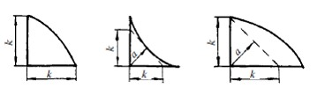

Теңіз кемелерін салу
және жасау қағидасына
53-қосымша
Қосылсу конструкциясы
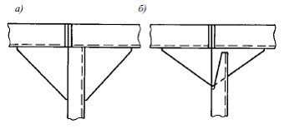

Теңіз кемелерін салу
және жасау қағидасына
54-қосымша
Таврлы қосылысты конструкция элементтерін жікпен пісіру түрлері
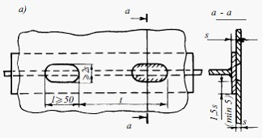

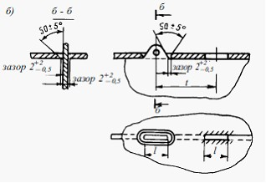

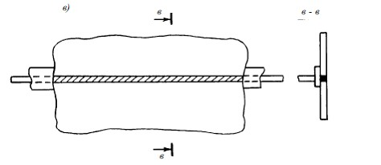

Теңіз кемелерін салу
және жасау қағидасына
55-қосымша
Флораның саны мен м параметріне байланысты т_{ф} және п_{ф} коэффициенттерінің мәні
м | Сауыт шегіндегі көлденең байланысының саны
м | 2 | 3 | 4 | 5 | 2 | 3 | 4 | 5 | 2 | 3 | 4 | 5 | 2 | 3 | 4 | 5
м | ^{m}_{ф} |  |  |  | ^{m}_{к} |  |  |  | ^{n}_{ф} |  |  |  | ^{n}_{к}
0,01 | 96,0 | 95,9 | 95,9 | 95,8 | 27,3 | 21,7 | 25,5 | 23,3 | 0,253 | 0,255 | 0,256 | 0,257 | 0,329 | 0,370 | 0,393 | 0,409
0,02 | 95,8 | 95,6 | 95,4 | 95,1 | 27,6 | 22,1 | 26,0 | 23,9 | 0,256 | 0,260 | 0,261 | 0,264 | 0,326 | 0,367 | 0,387 | 0,401
0,04 | 95,4 | 95,4 | 93,9 | 92,7 | 28,3 | 22,8 | 27,1 | 25,0 | 0,261 | 0,269 | 0,271 | 0,277 | 0,318 | 0,355 | 0,375 | 0,387
0,06 | 94,7 | 92,7 | 91,8 | 89,3 | 28,9 | 23,5 | 28,1 | 26,2 | 0,267 | 0,277 | 0,281 | 0,289 | 0,311 | 0,346 | 0,364 | 0,374
0,08 | 93,9 | 90,5 | 89,2 | 85,5 | 29,6 | 24,3 | 29,1 | 27,4 | 0,272 | 0,286 | 0,290 | 0,301 | 0,304 | 0,337 | 0,354 | 0,363
0,1 | 92,9 | 88,1 | 86,3 | 81,5 | 30,2 | 25,0 | 30,2 | 28,6 | 0,276 | 0,293 | 0,298 | 0,311 | 0,298 | 0,329 | 0,344 | 0,352
0,2 | 86,5 | 75,1 | 72,1 | 64,0 | 33,4 | 28,9 | 35,5 | 34,7 | 0,298 | 0,326 | 0,333 | 0,352 | 0,269 | 0,294 | 0,304 | 0,307
0,3 | 79,6 | 64,0 | 61,1 | 52,3 | 36,6 | 32,8 | 40,9 | 41,0 | 0,316 | 0,352 | 0,359 | 0,382 | 0,246 | 0,266 | 0,273 | 0,274
0,4 | 73,3 | 55,7 | 53,1 | 44,7 | 39,8 | 36,9 | 46,5 | 47,6 | 0,330 | 0,373 | 0,380 | 0,404 | 0,226 | 0,243 | 0,249 | 0,249
0,6 | 63,2 | 44,9 | 43,3 | 36,1 | 46,2 | 45,4 | 58,0 | 61,6 | 0,354 | 0,404 | 0,409 | 0,436 | 0,195 | 0,206 | 0,213 | 0,214
0,8 | 56,1 | 38,5 | 37,6 | 31,5 | 52,6 | 54,4 | 70,1 | 76,6 | 0,371 | 0,426 | 0,429 | 0,457 | 0,171 | 0,184 | 0,188 | 0,189
1,0 | 51,0 | 34,4 | 34,0 | 28,6 | 59,0 | 64,0 | 82,8 | 93,1 | 0,386 | 0,443 | 0,445 | 0,471 | 0,153 | 0,165 | 0,170 | 0,171
1,2 | 47,2 | 31,6 | 31,6 | 26,9 | 65,4 | 74,2 | 96,6 | 110,8 | 0,397 | 0,456 | 0,456 | 0,482 | 0,138 | 0,150 | 0,155 | 0,158
1,5 | 43,1 | 28,8 | 29,1 | 25,0 | 75,0 | 90,7 | 117,0 | 141,1 | 0,410 | 0,471 | 0,469 | 0,492 | 0,120 | 0,132 | 0,139 | 0,142
Теңіз кемелерін салу
және жасау қағидасына
56-қосымша
Бракетті флорлар
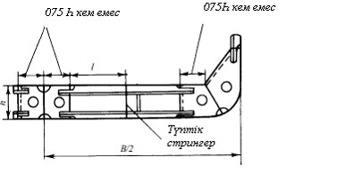

Теңіз кемелерін салу
және жасау қағидасына
57-қосымша
Жеңілдетілген флоралар
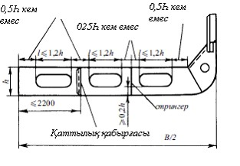

Теңіз кемелерін салу
және жасау қағидасына
58-қосымша
Түп аралық табақты бекітетін бракеттердің орналасуы
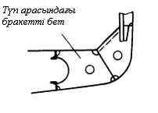

Теңіз кемелерін салу
және жасау қағидасына
59-қосымша
Панельдің рұқсат етілген ең аз мүмкін биіктігі
Байланыс | Панельдің ең төменгі биіктігі (байланыс биіктігінің үлесінде)
Вертикальді киль | 0,3
Түпкі стрингерлер | 0,25
Жеңілдетілген стрингеры | 0,15
Флорлар:
тегіс | 0,25
жеңілдетілген | 0,2
Теңіз кемелерін салу
және жасау қағидасына
60-қосымша
Коэффициент k₁
Жиынтық жүйесі | а_{ф}/а
Жиынтық жүйесі | 1 | 2 | 3 | 4 | 5
Көлденең  Бойлық | 1  — | 1,15  1,25 | 1,20  1,45 | 1,25  1,65 | 1,30  ,85
Белгілеу шарты: а_{ф} — тегіс флоралар арасындағы аралық, м; а — шпация, м.
Теңіз кемелерін салу
және жасау қағидасына
61-қосымша
Коэффициент k2
Жиынтық жүйесі | Бір бортқа арналған стрингерлер саны
Жиынтық жүйесі | 0 | 1 | 2 | 3 және одан көп
Көлденең  Бойлық | 1  1 | 0,97  0,93 | 0,93  0,86 | 0,88  0,80
Теңіз кемелерін салу
және жасау қағидасына
62-қосымша
Бойлық арқылықтарды қосатын рұқсат етілген бракет ұзындығы

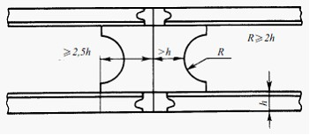

Теңіз кемелерін салу
және жасау қағидасына
63-қосымша
Жуан дәнекерленген табақ өлшемдері
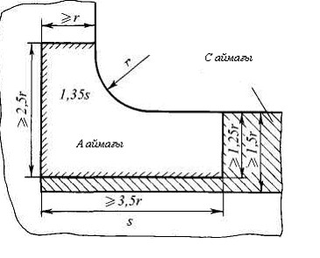

Теңіз кемелерін салу
және жасау қағидасына
64-қосымша
Конструкцияны бекіту
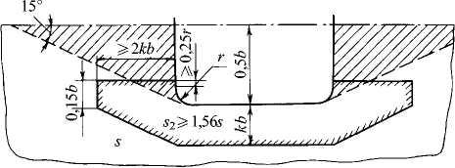

Теңіз кемелерін салу
және жасау қағидасына
65-қосымша
Кесіктердің көлденең жиектеріндегі smin қалыңдығы
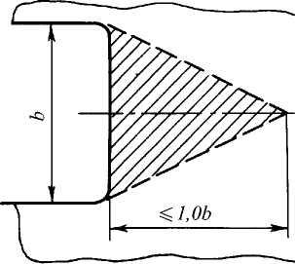

Теңіз кемелерін салу
және жасау қағидасына
66-қосымша
Көлденең су өткізбейтін қалқандардың жалпы саны
Кеме ұзындығы, м | Аралықтарының жалпы саны
Кеме ұзындығы, м | Ортаңғы бөліктегі машиналы бөлме | Бөлмедегі¹машиналы бөлме
65дейін  65-тен 85-дейін  " 85 " 105  " 105 " 125  " 125 " 145  " 145 " 165  " 165 " 185  185 жоғары | 4  4  5  6  7  8  9 | 3  4  5  6  6  7  8
 | Кеме қатынасы тіркелімімен келісім бойынша
1Ахтерпиктің қайта жинауы машиналы бөлменің бөлмелік шегін жасайды.
Теңіз кемелерін салу
және жасау қағидасына
67-қосымша
m коэффициентінің мәні
Жиынтық элементтері | m
Бір пролетті тіреулер:
Екі жақ ұшы "мұртқа" кесілген | 8
Жоғарғы ұшы "мұртқа" кесілген, ал төменгісі тіреуіш құрылымға дәнекерленген | 9
Екі жақ ұшы тіреуіш құрылымға дәнекерленген | 10
Жоғарғы үшы тіреуіш құрылымға дәнекерленген, ал төменгі кницеге¹ нықталған | 14
Екі жақ ұшы да кницаға¹ нықталған | 18
Көп пролетті тіреулер:
пролетте | 18
аралық тіреуіш қиылыста, егер тіреу тозығы жетпей тіреуіш қрылым арқылы өтсе ² | 12
Көлденең балкалар | 12
¹ m = 12 кезіндегі оның құрамында тіреуіш кесу кезінде кницаны есепке алғанда мықтылықты тексеру қосымша орындалады.
²Тіреуіш кесуде кницаны есепке алғанда, егер ол орнатылса.
Теңіз кемелерін салу
және жасау қағидасына
68-қосымша
Кергілердің санына байланысты m, n коэффициенттерінің мәні
Жиынтық балкасы | Параметр | Кершіг саны
Жиынтық балкасы | Параметр | 0 | 1 | 2 | 3
Рамалы тіреуіш | m | 11 | 24 | 24 | 24
Рамалы тіреуіш | n | 0,5 | 0,325 | 0,3 | 0,275
көлденең рама | m | 18 | 36 | 36 | 36
көлденең рама | n | 0,5 | 0,35 | 0,3 | 0,3
Теңіз кемелерін салу
және жасау қағидасына
69-қосымша
m, n коэффициенттерінің мәні
Жиынтық балкасы | m | n
Рамалы тіреу:  трюмда немесе сауытта  твиндекте | 11  10 | 0,5  0,5
Көлденең рама:  цистерналарда  бортты сауытта | 10  18 | 0,5  0,5
Теңіз кемелерін салу
және жасау қағидасына
70-қосымша

х бұрышын анықтау сызбасы
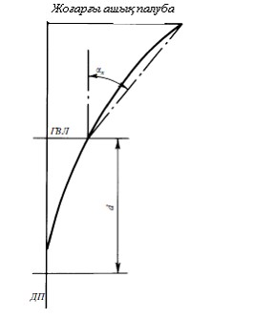

Теңіз кемелерін салу
және жасау қағидасына
71-қосымша

х бұрышын анықтау және қысым толқынының соғатын жері (сызықтап тасталған)
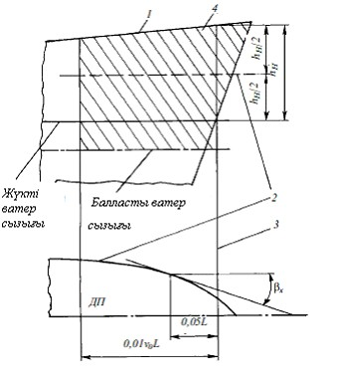

1 — үстіңгі ашық палуба;2 —
_{х} бұрышын анықтау үшін ветерсызық;
3 —алдыңғы жақты перпендикуляр;4 — соққы қысымының ауданы;
hн — ГВЛ және алдыңғы жақты перпендикулярлы үстіңгі ашық палуба арасындағы вертикальді аралық
Теңіз кемелерін салу
және жасау қағидасына
72-қосымша
рSL есептік қысымын анықтау сызбасы
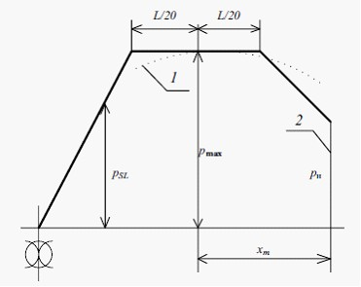

1 – формула бойынша р көлем (131);
2 –алдыңғы жақты перпендикуляр.
Теңіз кемелерін салу
және жасау қағидасына
73-қосымша
Ахтерштевеньнің өлшемдері
Көлемі | а | b | с | d | е
Саңылау, мм | 0,2R_{В} | 0,42R_{В} | 0,36R_{В} | 0,08R_{В} | 200 — 250
R_{В} — бұранда радиусы, мм.
Теңіз кемелерін салу
және жасау қағидасына
74-қосымша
Еспелі бұрама, ахтерштевень және руль арасындағы
конструктивтік саңылаулар
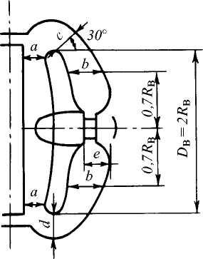

Теңіз кемелерін салу
және жасау қағидасына
75-қосымша
Рульмен құюлы ахтерштевеньнің старнпосттың
көлденең қимасының негізгі өлшемдері
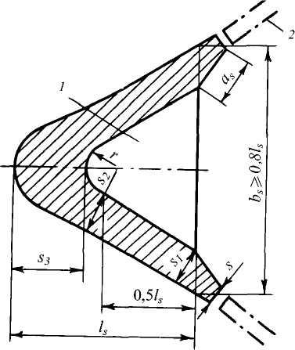

1 — қаттылық қыры;
2 — сыртқы қаптаманың жанасатын беті;
L < 200 м кезінде, s₁ = 1,5s₀; s₂ = 2,5s₀;s₃ = 3,5s₀; L_{s}
1,9L + 135 мм;
L
200 м кезіндегі l_{s}
? 1,4L + 235 мм; r – құю радиусы
Теңіз кемелерін салу
және жасау қағидасына
76-қосымша
Рульмен дәнекерленген ахтерштевень старнпостының
көлденең қимасының негізгі өлшемдері
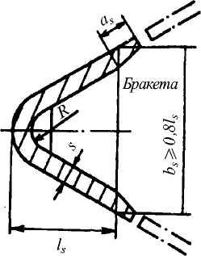

L < 150 м кезінде s = 1,6s₀; L ? 150 м кезінде s = l,5s₀;
L < 200 м кезінде l_{s} = 2,5L + 180 мм; L? 200 м кезінде l_{s} = 1,4L + 400 мм;
R — майысатын радиус
Теңіз кемелерін салу
және жасау қағидасына
77-қосымша
k0 коэффициенті
Механизмге арналған фундамент (қазан) | k₀
Механизмге арналған фундамент (қазан) | Тірек беті | 1 қабырға | Бракеттер, кництер
Басты іштен жанатын қозғалтқыш  Басты тіс құбырлы агрегат, басты дизель-генераторы және толқынды электр қозғалтқышы  Қазан | 4,65  4,15  3,65 | 3,0  2,7  2,4 | 2,5  2,7  2,4
¹ Төрт қабырғасы бар фундаменттің құрылысына қабырға қалыңдығына бракет мен кинецтің тең қалыңдығы қатыса алады
Теңіз кемелерін салу
және жасау қағидасына
78-қосымша
k1 коэффициенті
Механизм салмағы (котла), т | 20 | > 20  50 | > 50  100 | > 100  200 | > 200
k₁ | 4 | 3 | 2 | 1 | 0
Теңіз кемелерін салу
және жасау қағидасына
79-қосымша
k₂, k₃коэффициентері
N, кВт | Қабырға саны | Коэффициент | Тіреуіш бет | Қабырға | Бракеттер, кництер
1000 | 2 | k₂ | 1,7 | 1,1 | 0,9
 | 2 | k₃ | 6 | 4 | 3
 | 4 | k₂ | 1,4 | 0,9 | 0,9
 | 4 | k₃ | 5 | 3 | 3
> 1000 | 2 | k₂ | 1,0 | 1,0 | 0,7
> 1000 | 2 | k₃ | 13 | 5 | 5
> 1000 | 4 | k₂ | 0,8 | 0,7 | 0,7
> 1000 | 4 | k₃ | 11 | 5 | 5
Теңіз кемелерін салу
және жасау қағидасына
80-қосымша
n коэффициенті
Қайта жинау | Конструкция |  | n
Алдыңғы жақты | Қорғалмаған | Бірінші қабат | 2 + L₀/120
Алдыңғы жақты | Қорғалмаған | Екінші қабат | 1 + L₀/120
Алдыңғы жақты | Қорғалмаған | Үшінші қабат | 0,5 + L₀/150¹
Алдыңғы жақты | Қорғалған |  | 0,5 + L₀/150¹
Артқы жақты | Мидельді кесуден артқы жақта орналасқан |  | 0,7 + L₀/1000 - 0,8x₁/L
Артқы жақты | Мидельді кесуден алдыңғы жағында орналасқан |  | 0,5 + L₀/1000 - 0,4x₁/L
L₀ — кеме ұзындығы (есепте 300 м көп емес қатысады);
x₁ —артқы жақты перпендикулярдан қарастырылатын қайта жинап алуды қорғау, м.
¹Формула рубканың қайта жинауының жағында да қолданылады.
Теңіз кемелерін салу
және жасау қағидасына
81-қосымша
z0 коэффициенті
L, м | z₀, м | L, м | z₀, м
20 | 0,87 | 180 | 9,85
40 | 2,59 | 200 | 10,25
60 | 4,07 | 220 | 10,55
80 | 5,42 | 240 | 10,77
100 | 6,6 | 260 | 10,92
120 | 7,69 | 280 | 11,0
140 | 8,63 | 300 | 11,03
160 | 9,35 | 350 | 11,05
Теңіз кемелерін салу
және жасау қағидасына
82-қосымша
Есептік қысым
L, м | Есептік қысым р, кПа
L, м | Қорғалмаған алдыңғы жақты аралық үшін | Басқа жағдайда
50  50 < L < 250  250 | 15,6  13+0,052L | 7,8  6,5+0,026L  13
Теңіз кемелерін салу
және жасау қағидасына
83-қосымша
Қондырмалардың шеттеріндегі конструкциясы
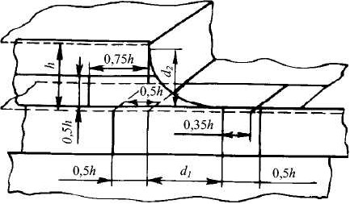

0,5
d₂ = 0,65d₁
0,75h
Теңіз кемелерін салу
және жасау қағидасына
84-қосымша
Есіктер үшін кесіктерді қалыңдатылған табақтармен қосымша бекіту
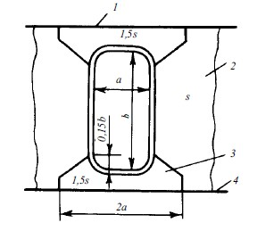

1 — палуба; 2 —рубка қабырғасы;3 — қалыңдалған бет; 4 — есептік палуба.
Теңіз кемелерін салу
және жасау қағидасына
85-қосымша
Кницаларды орнату
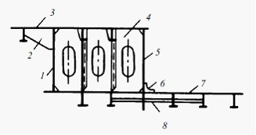

1 — тіреуіш аралық; 2,6 — кництер; 3 — квартердек;
4 — диафрагма; 5 — кемер аралығы; 7 — үстіңгі палуба;
8 —кница жалпақтығындағы қыр.
Теңіз кемелерін салу
және жасау қағидасына
86-қосымша
Іргелес бұрыштарының дөңгелектеу радиусы r
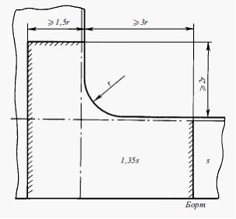

Теңіз кемелерін салу
және жасау қағидасына
87-қосымша
Қаттылықта қырмен консольді бимсты мықтау
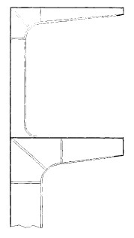

Теңіз кемелерін салу
және жасау қағидасына
88-қосымша
Негізгі жиынтықтың балкасына жүктеменің есептік дағы
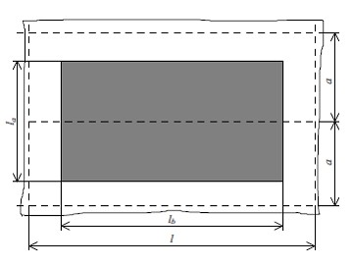

Теңіз кемелерін салу
және жасау қағидасына
89-қосымша
Палуба төсемінің қалыңдығының регламенттеуі кезінде есептік дақ көлемін таңдау әдісі

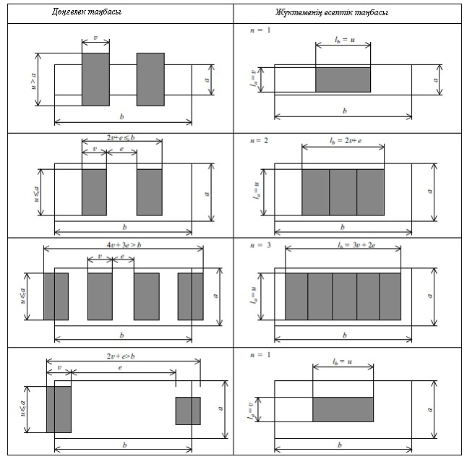

Теңіз кемелерін салу
және жасау қағидасына
90-қосымша
Дөңгелектер таңбаларының мөлшерлері
Көліктік құрал | p_{k}
Көліктік құрал | Пневматикалық дөңгелек | Жазғы дөңгелек
жеңіл автомобили  жүк машинасы,автофургондар  трейлерлер  айырлы жүк артқыш машина | 200  800  800  800 (n = 1 кезінде)  600 (n  2 кезінде) | —  —  1500  1500  1500
Теңіз кемелерін салу
және жасау қағидасына
91-қосымша
Жалаң бортты өзі жүретін бір палубалы теңіз кемелерге тиелетін құрғақ жүктерді тасымалдау үшін типтік мидел қимасы
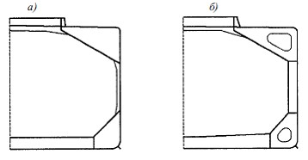

Теңіз кемелерін салу
және жасау қағидасына
92-қосымша
Кен жүктерін тасымалдау үшін арналған өзі жүретін бір палубалы теңіз кемелердің типтік мидел қимасы
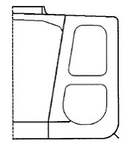

Теңіз кемелерін салу
және жасау қағидасына
93-қосымша
Кен жүктерін немесе мұнай жүктерін тасымалдау үшін арналған өзі жүретін бір палубалы теңіз кемелердің типтік мидел қимасы

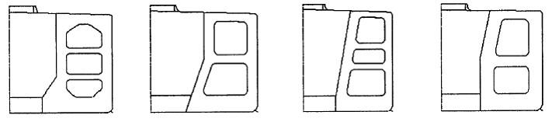

Теңіз кемелерін салу
және жасау қағидасына
94-қосымша
Құймалы мұнай жүктерін тасымалдау үшін арналған өздігінен жүретін теңіз кемелердің типтік мидел қимасы
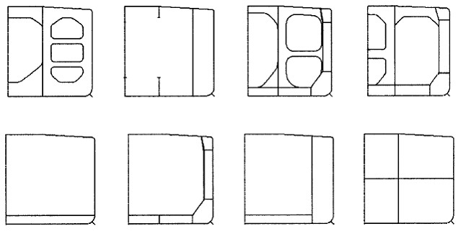

Теңіз кемелерін салу
және жасау қағидасына
95-қосымша
Құймалы химиялық жүктерді тасымалдау үшін арналған өздігінен жүретін теңіз кемелердің типтік мидел қимасы
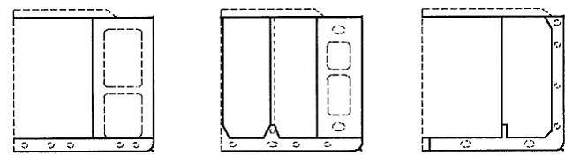

Теңіз кемелерін салу
және жасау қағидасына
96-қосымша
Белгілердің схемасы
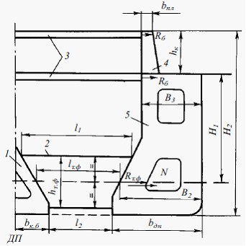

1 — кильді балка; 2 — сауытты флор; 3 — бимстер;
4 — комингстің рамалы тіреуіші; 5 — диафрагма
Теңіз кемелерін салу
және жасау қағидасына
97-қосымша
Үстіңгі құрылыстың қозғалыссыз тіреу колоннасының астына бекіткіш
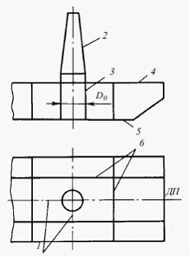

1 — айқастырылған табан ағаш жинауы; 2— қозғалмайтын тіреуіш баған;
3 — барабан; 4 — үстіңгі палуба; 5 — түбі;
6 — тіреуішті контурдың жинақтауы
Теңіз кемелерін салу
және жасау қағидасына
98-қосымша
Тік кильді екі түп стрингерлерімен ауыстырылуы
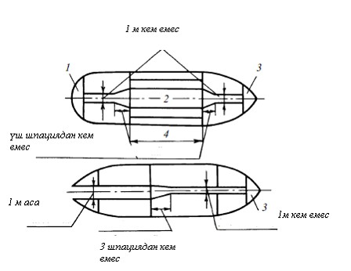

1 — ахтерпик; 2 — кильді балка; 3 — форпик; 4 — құмды сауыт
Теңіз кемелерін салу
және жасау қағидасына
99-қосымша
Тынық суда және толқындауда жалпы бүгілетін сәт
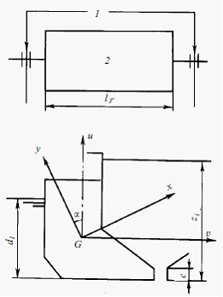

1 – шарнирлер; 2 – құмды сауыт
Теңіз кемелерін салу
және жасау қағидасына
100-қосымша
Гидропрестегі көлденең статикалық күші
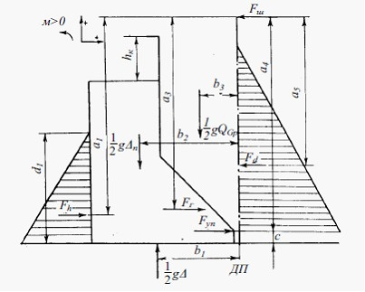

Теңіз кемелерін салу
және жасау қағидасына
101-қосымша
Борт бөліктің үстіңгі учаскесінде комингс конструкциясы
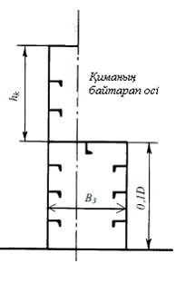

Теңіз кемелерін салу
және жасау қағидасына
102-қосымша
Қалыңдатылған табақтың мөлшерлері
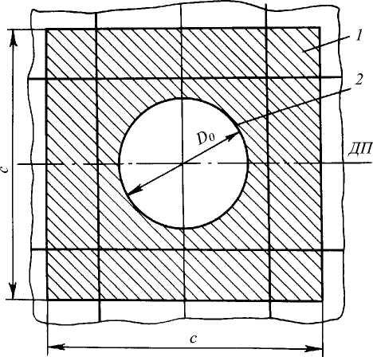

1 — қалыңдалған бет; 2 — барабан. Ескертпе. с
2D₀.
Теңіз кемелерін салу
және жасау қағидасына
103-қосымша
h шамасы
Тынышсыздықтың қарқындылығы, балл | h, м
4  5  6 | 0,8  1,2  2,0
Теңіз кемелерін салу
және жасау қағидасына
104-қосымша
Коэффициент б1
Кеменің су ығыстырғыштығы, т | Тынышсыздықтың қарқындылығы, балл
Кеменің су ығыстырғыштығы, т | 4 | 5 | 6
2000  > 2000 | 1,00  0,82 | 1,15  1,00 | 1,60  1,16
Теңіз кемелерін салу
және жасау қағидасына
105-қосымша
Коэффициент б2
Мұздың нығаю ауданы | Балық аулау кемесі | Арнаулы тағайындау кемесі
А ауданы  кеме аялдайтын жердегі А ауданы  В ауданы  С ауданы | 1,00  —  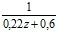  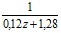 | 0,8  1,1  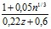  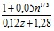
n — кеме сапары үшін арқанға байлаудың су ығыстырғыштығы осы Қағиданың (264) және формулада (263) есептік қабылданған.
Ескертпе. В және С аудандары үшін б₂ арнаулы тағайындалған кемелер күніне 1,1кем және 1,4 артық емес қабылданады.
Теңіз кемелерін салу
және жасау қағидасына
106-қосымша
Коэффициент m
Слип байланысы | Балық аулау кемесі | Арнаулы мақсатқа бағытталған кеме
Палуба асты бойлық балкалар  Бимстер және рамалы бимстер | 11,3  12,6 | 7,9  8,8
Теңіз кемелерін салу
және жасау қағидасына
107-қосымша
m коэффициенті
Слип құрылысы | Слипа ұзындығы бойынша аудан | Балық аулау кемесі |  | Арнаулы мақсатқа бағытталған кеме
Слип құрылысы | Слипа ұзындығы бойынша аудан | т | Дs,мм | т | Дs,мм
Палуба | Кеменің артқы жағындағы палубаның төменгі жағының дөңгеленуі және қаптауы | 26,8 | 10,0 | 26,8 | 10,0
Палуба | Ортаңғы бөлігі | 26,8 | 5,5 | 26,8 | 5,5
Палуба | Жоғарғы дөңгелену | 26,8 | 9,5 | 26,8 | 5,5
Қабырғалар | Ысылу ауданы | 25,9 | 5,5 | 21,9 | 5,5
Қабырғалар | Қалған палубада | 25,9 | 4,5 | 21,9 | 4,5
Теңіз кемелерін салу
және жасау қағидасына
108-қосымша
k₁, k₂, k₃ коэффициенттердің мәндері
Коэффициент | Стрингерлерді таратусыз | Бір тарататын стрингер | Екі және одан да көп тарататын стрингерлер
k₁ | 1,0 | 1,12 + 0,038 | 1,27 + 0,039
k₂ | 1 + 6,8  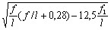 | 11,0 + 7,0  - 8,0
k₃ | 1,0 | 0,75 | 0,65
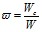
—стрингер мен шпангоут тарататын қарсылық көрсету кезінен бастапқы қатынасы;

f — шпангауттың төменгі тіреуішінің және жоғарғы тіреуіштің шпангаутқа қатысты, жанамаға өлшенген бойынша қоршау арасындағы қашықтық, м (осы Қағидаға 108 қосымша);
f₁ — осы Қағиданың 108-қосымшасына сәйкес шпангоуттың ең үлкен майысу.
Теңіз кемелерін салу
және жасау қағидасына
109-қосымша
Шпангауттың төменгі тіреуішінің және жоғарғы тіреуіштің шпангаутқа қатысты, жанамаға өлшенген бойынша қоршау арасындағы қашықтық,шпангоуттың ең үлкен майысу
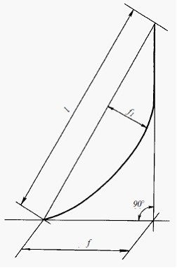

Теңіз кемелерін салу
және жасау қағидасына
110-қосымша
Шартты арыны р
Рубканың қабаты | р, кПа
Рубканың қабаты | Алдыңғы жақты іріктеу | Жақты іріктеу | Кеменің артқы жағындағы палубаның іріктеуіне
Бірінші  Екінші және жоғары | 90  75 | 60  50 | 25  25
Теңіз кемелерін салу
және жасау қағидасына
111-қосымша
Жазғы жүк тиейтін ватерсызықтың еңіс бұрышы
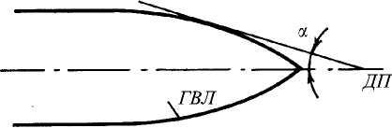

— қиылысуда қарастырылатын жазғы жүк тиейтін ватерсызықтың еңіс бұрышы, град.
Теңіз кемелерін салу
және жасау қағидасына
112-қосымша
Жазғы жүк тиейтін ватерсызық деңгейінде шпангоут еңісінің бұрышы
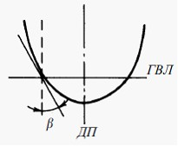

— қиылысуда қарастырылатын жазғы жүк тиейтін ватерсызық деңгейінде шпангоут еңісінің бұрышы, град
Теңіз кемелерін салу
және жасау қағидасына
113-қосымша
Алдыңғы жақ перпендикулярда жазғы жүк тиейтін ватерсызықтың еңіс бұрышы
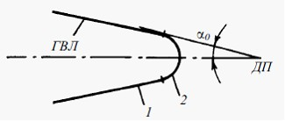

₀ —алдыңғы жақ перпендикулярда жазғы жүк тиейтін ватерсызықтың еңіс бұрышы, град;
1 — сыртқы қаптама; 2 — форштевень
Теңіз кемелерін салу
және жасау қағидасына
114-қосымша
Жазғы жүк тиейтін ватерсызықтың деңгейінде форштевнь еңісінің бұрышы
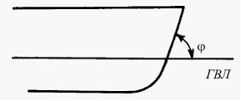

— жазғы жүк тиейтін ватерсызықтың деңгейінде форштевнь еңісінің бұрышы, град.
Теңіз кемелерін салу
және жасау қағидасына
115-қосымша
Мұзбен жүзетін кемелер корпусының формасы параметрлерінің мәні
Корпус пішінінің параметрі | Мұзды күштің дәрежесі
Корпус пішінінің параметрі | Ice1, Ice2,Iсе3
, артық емес | —
₀, артық емес | 50⁰
алдыңғы жақ перпендикулярынан 0,05 L қашықтығында, кем емес | —
мидель-шпангоутта, кем емес | —
Теңіз кемелерін салу
және жасау қағидасына
116-қосымша
Мұзжарғыштар үшін шпангоуттар еңісінің бұрыштары
Алдыңғы жақты перпендикулярдан қиысу | 0,1L | 0,2  0,25L | 0,4 % 0,6L | 0,8 % 1,0L
бұрышының диапазон өзгерісі мүмкін, град. | 40 % 55⁰ | 23 % 32⁰ | 15 % 20⁰ | 0 % 0,2L ауданында  бұрышындағы жуық сәкестік
Теңіз кемелерін салу
және жасау қағидасына
117-қосымша
Қалақтардың шеттері мен қаптаманың арасындағы саңылау
Саңылау, мм | Мұзжарғыш кеменің мұзды күшінің дәрежесі
Саңылау, мм | Icebreaker9 | Icebreaker8 | Icebreaker7 | ЛЛ6
 | 1500 | 1250 | 750 | 500
Теңіз кемелерін салу
және жасау қағидасына
118-қосымша
Мұзбен жүзу кемелерінің мұз күшейтулері аудандарының созылуы
Параметр |  | Мұзды күштің дәрежесі
 |  | Iсе3 | Iсе2 | Ice1
h₁,м | кезінде B  20 м | 0,50
h₁,м | кезінде B > 20 м |  |  | 0,50
h₂, м |  | 0,2
h₃, м |  | l,10h₁ | h₁
L₂, м |  | 0,02L |  | —
L₃, м |  | 0,04L | 0,02L
k₁ |  | 0,53 | 0,50 | —
Теңіз кемелерін салу
және жасау қағидасына
119-қосымша
Мұзбен жүзу кемелерінің мұз күшейтулері аудандарының созылуы
Параметр |  | Мұзжарғыш кеменің мұзды күшінің дәрежесі
 |  | Icebreaker9 | Icebreaker8 | Icebreaker7 | ЛЛ6
h₁,м | кезінде B  20 м | 1,00 | 0,80 | 0,75
h₁,м | кезінде B > 20 м | 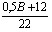 | 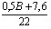 | 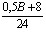
h₂, м |  | 2 | 1,7 | 1,4 | 1,1
h₃, м |  | l,9 + l,6h₁  3,5 | 1,72 +l,6h₁  3,0 | l,6+l,6h₁  2,8 | 0,4+l,6h₁  l,6
Теңіз кемелерін салу
және жасау қағидасына
120-қосымша
Мұзжарғыштардың мұз күшейтулері аудандары
Мұзды күштің дәрежесі | Борттың биіктігі бойынша аудан
Мұзды күштің дәрежесі | I |  |  |  | II |  |  |  | III |  |  |  | IV
Мұзды күштің дәрежесі | Кеме ұзындығы бойынша аудан
Мұзды күштің дәрежесі | А | А₁ | В | С | А | А₁ | В | С | А | А₁ | В | С | А | А₁ | В | С
Icebreaker9, | + | + | + | + | + | + | + | + | + | + | + | + | + | + | + | +
Icebreaker8,
Icebreaker7,
Icebreaker6, | + | + | + | + | + | + | + | + | + | + | + | + | + | + |  | +
Ice3 | + |  | + | + | +
Ice2 | + |  | + | +
Ice1 | +
Теңіз кемелерін салу
және жасау қағидасына
121-қосымша
Мұзды жүзу кемелерінің мұзды күшею ауданы
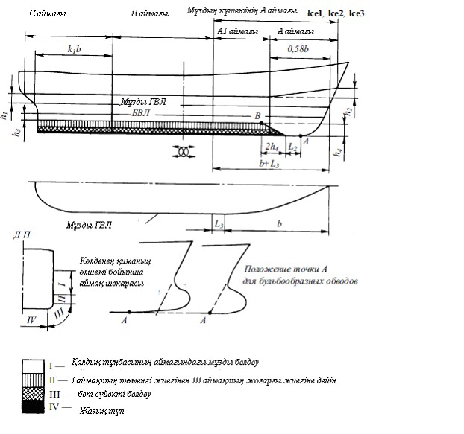

b — 0,4L кем емес, мұзды ГВЛ үлкен жалпақтығы бар, мұзды
ГВЛ-мен қиылысу нүктесінен форштевті қиылысуға дейінгі қашықтық
Ескертпе: 1. Ice1 мұзды күшейткіш дәрежесі бар кемелер үшін А
ауданының төменгі шекарасы балластағы кеменің ватерсызығынан h₃қашықтықта орналасқан.
2. В нүктесі А1 кеменің артқы жағындағы шегінің ауданынан алыс орналаспауы керек
Теңіз кемелерін салу
және жасау қағидасына
122-қосымша
Ледоколдардың мұзды күшею ауданы

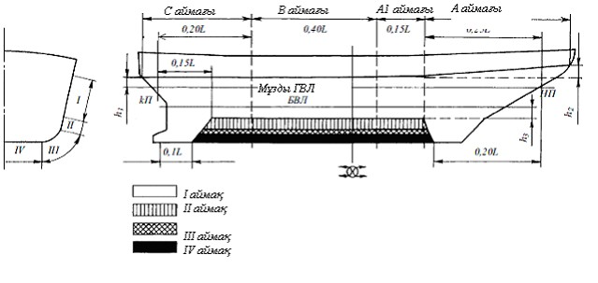

Теңіз кемелерін салу
және жасау қағидасына
123-қосымша

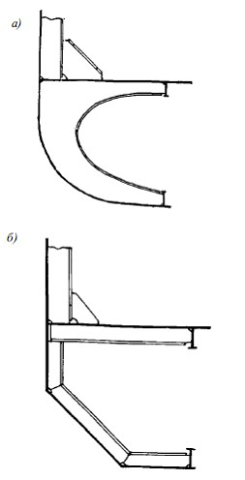

а — бракеттің жеңілдетілген жағы; б — қабырға жүйесі
Теңіз кемелерін салу
және жасау қағидасына
124-қосымша
Дәрежелі мұзды күшейткіші бар кемелерде аралық шпангаут
ұштарын қолайлы әдіспен бекіту
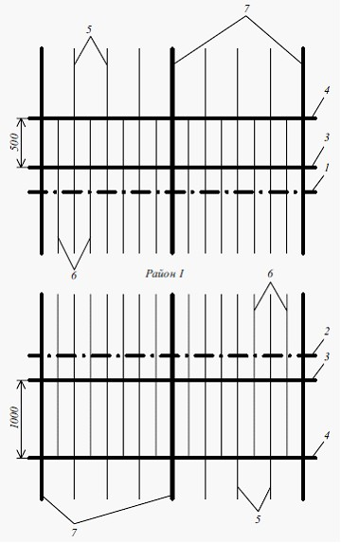

1 — ауданның үстіңгі жағы I; 2 — ауданның төменгі жағы I;
3 —таситын стрингер; 4 — бойлықты интеркостельді байланыс; 5 — негізгі шпангоуттар; 6 — аралық шпангоуттар; 7 — рамалы шпангоуттар
Теңіз кемелерін салу
және жасау қағидасына
125-қосымша
Эскиздерінде тіреу қимасының ережесі
Шпангоуттың тіреуішті қиысуының ауданындағы түйін түрі | Тіреуішті қиысу түрі | Тіреуішті қиысудың жағдайы мен құрылысының эскизі
Тіреуішті құрылыстың қиысуы | Қысу | 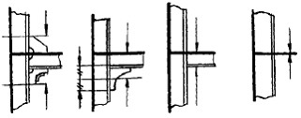
Тіреуішті құрылыста оның жиынтығын қосумен бекіту | Қысу | 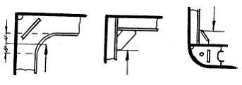
Тіреуішті құрылыста оның жиынтығын қосусыз бекіту | Свободно опертое | 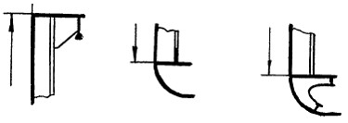  Т
Интеркостельді байланыстың бойлықта бекіту | Бос ұшы | 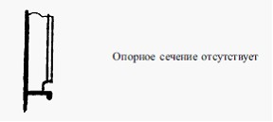
Теңіз кемелерін салу
және жасау қағидасына
126-қосымша
Негізгі жиынтықпен табақ конструкцияларының қиылысу тораптары
Мұзды күшейткіштің ауданы | Құрылыстың эскиз
Мұзды күшейткіштің ауданы | 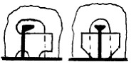 | 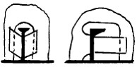 | 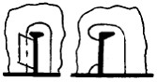
Icebreaker9, Icebreaker8 | І-ауданда форпик, ахтерпик, II-аудандағы жиынтық жүйесінің бойлығы | II, АIII, А₁III, СIII, AIV, A₁IV аудандар | 3.10.1.3.4 кестеге сәйкес басқа аудандар
Icebreaker7, Icebreaker6 | Форпик, ахтерпик, I, II-аудандағы жиынтық желісінің бойлығы | I және II (форпик және ахтерпикті қоспағанда), АIII, А₁III, СIII аудандары | Сол
Ice3, Ice2,  Ice1 | — | — | Барлық аудандар
Ескертпе. Бетті құрылысты бекітетін қыр, сонымен қатар осы Қағиданың 820-тармағымен регламенттелген кництер эскиздерде шартты түрде көрсетілмеген.
Теңіз кемелерін салу
және жасау қағидасына
127-қосымша
Ұзындығы 150 м аз және үшкір алдыңғы қоршаулары кемелер үшін штевень конструкциясы
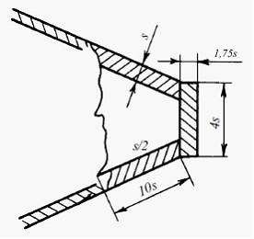

Теңіз кемелерін салу
және жасау қағидасына
128-қосымша
Бұрма жиынтық немесе еңісті бетті құрылыс
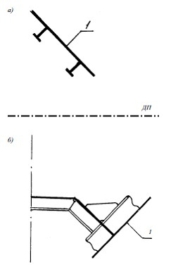

а — бұрма жиынтық; b — еңісті бетті құрылыс;
1 — сыртқы қаптау
Теңіз кемелерін салу
және жасау қағидасына
129-қосымша
Мұз күш салуларының категориясына байланысты коэффициенттері
Коэффициент | Мұзды күшейткіштің дәрежесі
Коэффициент | Ice1 | Ice2 | Ice3 | Аrс4 | Аrс5
а₁ | 0,36 | 0,49 | 0,61 | 0,79 | 1,15
а₂ | — | — | — | 0,80 | 1,17
а₃ | — | 0,22 | 0,33 | 0,50 | 0,78
а₄ | — | 0,5 | 0,63 | 0,75 | 0,87
Теңіз кемелерін салу
және жасау қағидасына
130-қосымша
Мұз күш салуларының категориясына байланысты коэффициенті аkl
Мұзды күшейткіштің дәрежесі | Кеме ұзындығы бойынша аудан
Мұзды күшейткіштің дәрежесі | Алдыңғы жақты және аралық (А және А₁) |  |  | Ортаңғы (В) |  |  | Кеменің артқы жағы (С)
Мұзды күшейткіштің дәрежесі | Боттың биіктігі бойынша аудан
Мұзды күшейткіштің дәрежесі | II | III | IV | II | III | IV | II | III | IV
Ice3 | 0,4 | — | — | — | — | — | — | — | —
Аrс4 | 0,5 | 0,4 | 0,35 | 0,4 | — | — | — | — | —
Аrс5 | 0,65 | 0,65 | 0,45 | 0,5 | 0,4 | — | 0,5 | — | —
Теңіз кемелерін салу
және жасау қағидасына
131-қосымша
Мұз күш салуларының категориясына байланысты коэффициенті
Коэффициент | Мұзды күшейткіштің дәрежесі
Коэффициент | Ice1 | Ice2 | Ice3 | Аrс4 | Аrс5
С₁ | 0,38 | 0,42 | 0,44 | 0,49 | 0,6
С₂ | — | — | — | 0,55 | 0,7
С₃ | — | 0,27 | 0,30 | 0,34 | 0,40
Теңіз кемелерін салу
және жасау қағидасына
132-қосымша
Еңкеюінің минималды бұрышына байланысты коэффициенті С4
Коэффициент | Кеменің ортаңғы бөлігіндегі борттың еңіс бұрышы, град.
Коэффициент | 6 | 8 | 10 | 12 | 14 | 16 | 18
С₄ | 1,00 | 0,81 | 0,68 | 0,54 | 0,52 | 0,47 | 0,44
Теңіз кемелерін салу
және жасау қағидасына
133-қосымша
N_{о} анықтау
Мұзды күшейткіштің дәрежесі | N₀, МВт
Icebreaker6  Icebreaker7  Icebreaker8  Icebreaker9 | 10  20  40  60
Теңіз кемелерін салу
және жасау қағидасына
134-қосымша
Мұзжарғыштың категориясы мен ұзындығы бойынша ауданға байланысты коэффициент ак
Аудан | Мұзды күшейткіштің ауданы
Аудан | Icebreaker6 | Icebreaker7 | Icebreaker8 | Icebreaker9
А₁I  BI  CI | 0,65  0,6  0,75 | 0,75  0,65  0,75 | 0,85  0,7  0,75 | 0,85  0,75  0,75
Теңіз кемелерін салу
және жасау қағидасына
135-қосымша
а_{mn} коэффициенті
Коэффициент | Кеменің ұзындығы және борт биікті бойынша аудан
Коэффициент | АII | АIII | AIV | А₁II | А₁III | A₁IV | ВII | ВIII | BIV | СII | СIII | CIV
а_{mn} | 0,7 | 0,65 | 0,5 | 0,6 | 0,55 | 0,45 | 0,55 | 0,45 | 0,35 | 0,55 | 0,40 | 0,30
Теңіз кемелерін салу
және жасау қағидасына
136-қосымша
Коррозиялық тозу мен уатудың, жыл салдарынан сыртқы қаптама қалыңдығының жылдық орташа азаюы
Мұзды күшейткіштің дәрежесі | и, мм/жылына
Мұзды күшейткіштің дәрежесі | Кеме ұзындығы бойынша аудан
Мұзды күшейткіштің дәрежесі | Алдыңғы жақты және аралық (А және А₁) | Кеменің ортаңғы және артқы жағы  (В және С)
Ice1 | 0,2 | Осы қағиданың 172 тарауына сәйкес
Ice2 | 0,25 | Осы қағиданың 172 тарауына сәйкес
Ice3 | 0,3 | Осы қағиданың 172 тарауына сәйкес
Аrс4 | 0,36 | 0,26
Аrс5 | 0,38 | 0,28
Icebreaker6 | 0,4 | 0,3
Icebreaker7 | 0,5 | 0,35
Icebreaker8 | 0,6 | 0,4
Icebreaker9 | 0,7 | 0,4
Теңіз кемелерін салу
және жасау қағидасына
137-қосымша
Еркін және жалғанға белдемдердің учаскелері
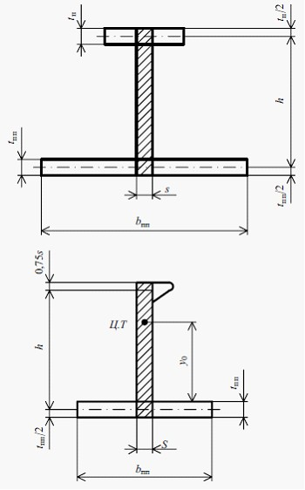

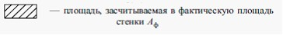

Теңіз кемелерін салу
және жасау қағидасына
138-қосымша
Жиынтықтың монотонды жүйес іүшін шпангоут аралығының есепті ұзындығы
Параметр | Аралық шпангоутта бозбалаларды бекіту жағдайы
Параметр | Екі ұшында да тіреуіш қиысуы бар | Бір ұшында тіреуіш қиысуы бар, екіншіс бос (интеркостельді байланыста бекітілген) | Екі жақ ұшы да бос (интеркостельді байланыста бекітілген)
k | 4 | 3 | 2
l | Араласқан екі шпангоуттың тіреуішті қиысуы арасындағы қашықтықтың жарты жиынтығы | Негізгі шпангоуттың тіреуішті қиысуының арасындағы қашықтық
Теңіз кемелерін салу
және жасау қағидасына
139-қосымша
Жиынтықтың рамалық жүйесі үшін шпангоут аралығының есепті ұзындығы
Кәдімгі шпангоут жерін қарастыратын ереже | l | j
Тасымалдайтын стрингерлер арасында | Тасымалдайтын стрингерлер арасындағы аралық | 4
Жоғарғы (төменгі) тіреуішті құрылыс және оларға жақын тасымалдайтын стрингерлер арасында | Араласқан екі шпангоуттың жақындағы тасымалдайтын стрингерлерге дейін тіреуішті қиысуы арасындағы қашықтықтың жарты жиынтығы | j_{о} + 2,  мұндағы j_{о}  2 — екі араласқан шпангоутта тіреуішті құрылымда қысылған тіреуішті қиысудың саны
Теңіз кемелерін салу
және жасау қағидасына
140-қосымша
С1i, С2i, С3i, С4i, С5i, С6i, мәндері
i | С_{1i} | С_{2i} | С_{3i} | С_{4i} | С_{5i} | С_{6i}
1 | 0,003 | 0,132 | 0,398 | 0,584 | -0,785 | 0,320
2 | 0,363 | 0,11 | -0,078 | 0,186 | -0,202 | 0,358
Теңіз кемелерін салу
және жасау қағидасына
141-қосымша
k_{m} мәні
m | 1 | 2 | 3 | 4 | 5 | 6
k_{m} | 1,0 | 1,33 | 2,0 | 2,4 | 3,0 | 3,43
Теңіз кемелерін салу
және жасау қағидасына
142-қосымша
C_{m}1, C_{m}2 коэффициенттері
m | 3 | 4 | 5 | 6
C_{m1} | 0,5 | 0,417 | 0,333 | 0,292
C_{m2} | 0,25 | 0,167 | 0,111 | 0,083
Теңіз кемелерін салу
және жасау қағидасына
143-қосымша
k1 коэффициенті
Мұзды күшейткіштің дәрежесі | k₁
Ice1, Ice2, Ice3, Arc4,  Icebreaker6  Icebreaker7 | 1,3  1,2  1,1
Теңіз кемелерін салу
және жасау қағидасына
144-қосымша
Н₁ биіктігі
Көлемі | Мұзда жүзетін кемелердің мұздың күшейткішінің дәрежесі |  |  |  |  | Мұзжарғыш кемелердің мұзды күшейткішінің дәрежесі
Көлемі | Ice1 | Ice2 | Ice3 | Аrс4 | Аrс5 |  | Icebreaкег6 | Icebreaker7 | Icebreaker8 | Icebreaker
H₁ форштевінен мұзы белдеу шегінің үстіңгі жағынан мұзы күшейткіштердің үстіңгі шегіне дейінгі қашықтық, м | 0,5 | 0,5 | 0,6 | 0,7 | 0,8 |  | 1,0 | 1,5 | 1,75 | 2,0
Күшейткіш шекарасынан жоғары форштевн беттерінің қалыңдау коэффициенті k | 1,25 | 1,2 | 1,15 | 1,1 | 1,1 |  | 1 | 1 | 1 | 1
Осы қағидаға (346) формуласынан коэффициент k_{k} | 0,30 | 0,34 | 0,4 | 0,54 | 0,66 |  | 1,43 | 1,75 | 1,96 | 2,17
Бекітетін форштевеннің ДП көлденең бетінің биіктігі, h_{B}, м | 0,5 | 0,5 | 0,5 | 0,6 | 1,0 |  | ДП форпикадағы бойлық аралық
Теңіз кемелерін салу
және жасау қағидасына
145-қосымша
К Мұздық күшейтудің коэффициенті
Мұзды күшейткіштің коэффициенті k | Мұзды күшейткіштің дәрежесі
Мұзды күшейткіштің коэффициенті k | Ice1 | Ice2 | Ice3 | Аrс4 | Аrс5 | Icebreaker6 | Icebreaker7 | Iccbrcakcr8 | Icebreaker9
Старнпост | 1,1 | 1,1 | 1,15 | 1,25 | 1,5 | 1,75 | 2 | 2,5 | 3
Рудерпосттың және ахтерштевеннің табаны | 1,15 | 1,15 | 1,25 | 1,5 | 1,8 | 2 | 2,5 | 3,5 | 4
Теңіз кемелерін салу
және жасау қағидасына
146-қосымша
h1, h3, L2 мәндері
Параметр, м | Мұзды күшейткіштің дәрежесі
Параметр, м | Ice2, Ice3 | Аrс4, Аrс5
h₁  h₃  L₂ | 0,3  0,6  0,10L | 0,5  0,8  0,15L
Теңіз кемелерін салу
және жасау қағидасына
147-қосымша
C_{N} коэффициентінің мәні
Коэффициент  C_{N} | Буксирдiң мұзды күшейткіштің дәрежелері
Коэффициент  C_{N} | Ice2 | Ice3 | Аrс4 | Аrс5
Коэффициент  C_{N} | 14 | 16 | 18 | 20
Теңіз кемелерін салу
және жасау қағидасына
148-қосымша
a_{к} коэффициенттің мәні
Аудан | Буксирдiң мұзды күшейткіштің дәрежелері
Аудан | Ice2 | Ice3 | Аrс4 | Аrс5
A₁I | 0,55 | 0,6 | 0,65 | 0,65
BI | 0,4 | 0,5 | 0,55 | 0,6
CI | 0,65 | 0,7 | 0,75 | 0,75
Теңіз кемелерін салу
және жасау қағидасына
149-қосымша
K коэффициенттің мәні
Конструкцияның злементі | Мұзды күшейткіштің дәрежелері
Конструкцияның злементі | Ice2 | Ice3 | Аrс4 | Аrс5
Форштевень Ахтерштевень | 1,2  1,1 | 1,3  1,2 | 1,4  1,3 | 1,5  1,4
Теңіз кемелерін салу
және жасау қағидасына
150-қосымша
Конструкция элементтерін топтарға бөлудің ерешелігі
Док корпусының байланысы | Байланыс тобы
Док корпусының байланысы | Доктың ортаңғы бөлігінде | Доктың ортаңғы бөліген тыс (осы Қағиданың 19 бөлімі, 3 параграфы)
Ойықтардың ауданындағы палуба топ- төсенiштiң жуанжалған парақтары; понтондардың арасындағы қималардағы понтон доктерiнiң мұнараларының түбiнiң қаптамасы және понтон доктерiнiң понтондарының конструкцияларының күшейтуiнiң жапырақ элементтерi және жабысып тұратын аудандарда; секциялардың қосу аудандарындағы секция доктерiнiң жапырақ құралым элементтерi  Стапел төсенiш - палуба және (понтондар ) понтонның түптiк қаптамасы; стапелдiң көлденең және ұзына бойына жиынының арқалықтары - палуба және түп; (понтондар ) понтонның (өтiмдi болатын және өткiзбейтiн сұрыптаулар) бас көлденең байланыстарының табақ құралымдары; мұнаралардың қабырғаларының бүйiр қаптама, понтон доктерiнiң ұзына бойына сұрыптауды қаптамасының белбеуін ол тұстасқан төменгi белбеулерін  Палуба, қауiпсiздiктiң палубасы, мұнаралардың қабырғалары және понтондардың бүйiр қаптамасы топ- төсенiш, жиынның арқалығының Белбеулері; парақтар және мұнаралардың iшкi конструкцияларының жиынның арқалығы | III  II  II | II  II  I
Теңіз кемелерін салу
және жасау қағидасына
151-қосымша
Конструкция элементтері қалыңдығының орташа жылдық төмендеуі.
Балласты бөліктер жиынтығының элементтері үшін коррозиялық тозудың нормативті жылдамдығы
№ р/п | Құрылыс | и
1 | Батудың шектеулі тереңдігінен жоғары топ-палубаның төсемі және мұнара қабырғаларының қаптамасы | 0,04
2 | Қауіпсіздік палубасының төсемі | 0,08¹
3 | Понтонды доктар мұнарасының түбі | 0,08
4 | Стапель-палубадан тереңдікке түсу деңгейіне дейін мұнараның сыртқы және ішкі қабырғаларының қаптауы | 0,08¹
5  1)  2) | Стапель-палубаның төсеуіші:  доктың ортаңғы бөлігінде  доктың ұшындағы 0,1L_{сп} ұзындықта | 0,10  0,12
6 | Қалқымалы көпірдің (қалқымалы көпірлердің) сыртқы бойлық қабырғасы мен бортының қаптауы:  1) жоғарғы (  1,0 м) және төменгі (  0,5 м) белдік  2) қалған белдіктер | 0,09¹  0,08¹
7 | Қалқымалы көпір (қалқымалы көпірлердің) түбінің қаптауы | 0,08^{1,2}
8 | Балласты бөліктердің ішкі аралығы:  1) төменгі белдік (  0,5 м)  2) қалған белдік | 0,09  0,08¹
9 | Балласты бөліктердегі докты фермнің элементтері, жиынтық балкасы | 0,10¹
10 | Мұнара қабырғасының және топ-палубасының жиынтығы, мұнараның ішкі құрылысының қауіпсіздік палубасынан жоғары жиынтық балкасы және беті | 0,04
¹Қысқы мезгілде өткір бумен жылытылатын, бқлім ауданында и мағынасы 10 % көбеюі керек.
2Балласты жүйенің қабылдау-құйылатын патрубкаларының орналасу учаскесі үшін түпкі көмкерісі и мағынасы 15% көбеюі керек.
Теңіз кемелерін салу
және жасау қағидасына
152-қосымша

қабылданған шпайияға байланысты негізгі байланыстардың қалыңдығы
Құрылысы | s_{min}, мм | Ескертпе
Док құрылысының сыртқы көмкерісі (палубаның стапелінен басқа), жиынтық балкасын қосқанда, балласты цистерна мен бөліктегі құрылыстың элементтері  Стапель-палубасының төсеуіші  Топ-палубасының төсеуіші: қауіпсіздік палубасынан жоғары құрылысының беттік және балкалы элементі | 7,5  7,5+10(а – 0,6)  8,0 + 6,5(а – 0,6)  9,0  9,0+13(а – 0,6)  10,0 + 6(а – 0,6)  6,5 + 8(а – 0,6)  6,5 | а < 0,6 м  a  0,75 м  а > 0,75 м  а < 0,6 м  а  0,75 м  а > 0,75 м  а  0,6 м  а < 0,6 м
Теңіз кемелерін салу
және жасау қағидасына
153-қосымша
Есепті кеменің типіне байланысты доктық көлемнің эпюра толыұтығының коэффициенті
Кеме түрі
Мұзжарғыш  Машина бөлімінің ортаңғы орналасуы бар кеме  Машина бөлімінің орналасуының артқы жақты және аралығы бар кеме | 0,67  0,75 — 0,8 1,0
Теңіз кемелерін салу
және жасау қағидасына
154-қосымша
Понтонның басты көлденең с_{х} және бойлық с_{у} байланыстыраның аралығындағы арақашықтық

Теңіз кемелерін салу
және жасау қағидасына
155-қосымша
L/L_{сп}, п = L_{сп}(B — b_{cп}) және
параметрлеріне байланысты кесте бойынша анықталатын
1,
2,
коэффициенттер

Теңіз кемелерін салу
және жасау қағидасына
156-қосымша
L/L_{сп}, п = L_{сп}(B — b_{cп}) және
параметрлеріне байланысты кесте бойынша анықталатын
1,
2,коэффициенттер

Теңіз кемелерін салу
және жасау қағидасына
157-қосымша
Толқынның айдау және 3 пайыздық қамтамасыздықты толқын биіктігі кезіндегі рұқсат етілген бал
Толқудың мүмкіндік баллы | h_{3%}, м
5  6  7  8  9 | 2,0 — 3,5  3,5 — 6,0  6,0 — 8,5  8,5 — 11,0  11,0
Теңіз кемелерін салу
және жасау қағидасына
158-қосымша
Руль штырының саны
Кемелердің мұзды күшеюі | Руль перосының штырларының саны
Icebreaker 9 и Icebreaker 8 | 4
Icebreaker 7, Icebreaker 6 | 3
Arc 6 және Arc 5 | 2
Arc 4 | 1
Теңіз кемелерін салу
және жасау қағидасына
159-қосымша
Үлесті қысым
Үккіштелетін будың материалы | Майлау кезіндегі р, Мпа бөлінген қысым
Үккіштелетін будың материалы | сумен | маймен
Бакаут бойынша тотықпайтын болат пен қола  Синтетикалық материал бойынша қола немесе тотықпайтын болат  Қола бойынша тотықпайтын болат немесе керісінше  Баббит бойынша болат | 2,4Кеме қатынасы тіркелімімен ерекше келісім бойынша  6,9  - | -  -  -  4,4
Теңіз кемелерін салу
және жасау қағидасына
160-қосымша
Рульдің типіне байланысты жүктеменің Q₂, Q₁ есепті жылдамдығы
Рульдің үлгісі | Q₂ жүк тиеудің есептік мағынасы | Q₁ жүк тиеудің есептік мағынасы
I, II, VII және III | Q₂=  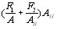 | Q₁ = F— Q₂
III — VI және IX — XII | Q₂ = 0 | Q₁ = F— Q₂
Ескертпе 1. Мөлшері А_{н} — төменгі штырьден төмен орналасқан, жартылай аспалы рульдің ауданының бөлігі (72-суреттегі кесілген жерден төмен 4), м².
2. V үлгідегі бұралмалы саптау үшін I_{б}/I_{p} аралықтың есептік мағынасы нөльге тең алынады.
3. F жүгі, осы Қағиданың 58-бөлімінің, 3-параграфындағы бұрмалы саптаулары үшін, 1-параграфтың рульі үшін көрсетілгенмен сай қабылданады.
Теңіз кемелерін салу
және жасау қағидасына
161-қосымша
Рульдік құрылғының типі

IV үлгісі ЦП үлгісі INүлгісі
G — 4 кесілген жерден төмен орналасқан, А жартылай руль ауданының ауырлық орталығы;
G₁ — рульдің жалпы ауданының ауырлық орталығы;
G₂ — еспелі бұранда ағымында орналасқан, рульдің жалпы ауданыны ауырлық орталығы. VII — XII үлгісіндегі рульдің е көлемінің есептік мағынасы нөлге тең қабылданады; III — XII үлгідегі руль үшін һ көлемінің есептік мағынасы h = l₂ — е қабылданады.
Теңіз кемелерін салу
және жасау қағидасына
162-қосымша
Сектор немесе румпельдің орналасуының І нұсқасы

Теңіз кемелерін салу
және жасау қағидасына
163-қосымша
Рудерпис

Теңіз кемелерін салу
және жасау қағидасына
164-қосымша
Бір винтті кемелер үшін биіктігінің Е1анықтамасы

Теңіз кемелерін салу
және жасау қағидасына
165-қосымша
Екі винтті және үш винтті кемелер үшін Е1 биіктігіні
анықтамасы

Теңіз кемелерін салу
және жасау қағидасына
166-қосымша
Құтқару және балық аулайтын кемелердің Е1 биіктігінің
анықтамасы

Теңіз кемелерін салу
және жасау қағидасына
167-қосымша
Барлық типті кемелер үшін швартовты тростардың саны
Стоп-анкерлер үшін болат арқандар немесе шынжыр |  | Станды зәкірлер |  | Стоп-анкердің салмағы, кг | Станды зәкірлер үшін шынжырлар |  |  |  | Стоп-анкерлер үшін болат арқандар немесе шынжыр |  | Тіркеп сүйрегішке арналған арқан |  | Байлау арқандары
Артық | Артық емес | Саны | әр якорьдің шебері, кг | Стоп-анкердің салмағы, кг | Екі шынжырдың жиынтық ұзындығы, м | Калибр |  |  | Ұзындығы, м | Шынжырдың үзілетін жүгі немесе жалпы арқанның жігер үзілісі, кН | Ұзындық, м | Арқанның үзілісі |  |  | Арқанның үзілісі
 |  |  |  |  |  | Дәреже 1, мм | Дәреже,  мм | Дәреже,  мм
1 | 2 | 3 | 4 | 5 | 6 | 7 | 8 | 9 | 10 | 11 | 12 | 13 | 14 | 15 | 16
10 | 15 | 2 | 35 | - | 110 |  |  | - | - | - | - | - | 2 | 30 | 29
15 | 20 | 2 | 50 | - | 137,5 |  |  |  |  |  |  |  | 2 | 30 | 29
20 | 25 | 2 | 65 | 165 |  |  |  |  |  |  |  |  | 2 | 40 | 29
25 | 30 | 2 | 80 |  | 165 | 11,0 |  |  |  |  |  |  | 2 | 50 | 29
30 | 40 | 2 | 105 | 35 | 192,5 | 11,0 |  |  | 55 | 55 | 120 | 65 | 2 | 50 | 29
40 | 50 | 2 | 135 | 45 | 192,5 | 12,5 |  |  | 70 | 60 | 150 | 81 | 2 | 60 | 29
50 | 70 | 2 | 180 | 60 | 220 | 14 | 12,5 |  | 80 | 65 | 180 | 98 | 3 | 80 | 34
70 | 90 | 2 | 240 | 80 | 220 | 16 | 14 |  | 85 | 74 | 180 | 98 | 3 | 100 | 37
90 | 110 | 2 | 300 | 100 | 247,5 | 17,5 | 16 |  | 85 | 81 | 180 | 98 | 3 | 110 | 39
110 | 130 | 2 | 360 | 120 | 247,5 | 19 | 17,5 |  | 90 | 89 | 180 | 98 | 3 | 110 | 44
130 | 150 | 2 | 420 | 140 | 275 | 20,5 | 17,5 |  | 90 | 98 | 180 | 98 | 3 | 120 | 49
150 | 175 | 2 | 480 | 165 | 275 | 22 | 19 |  | 90 | 108 | 180 | 98 | 3 | 120 | 54
175 | 205 | 2 | 570 | 190 | 302,5 | 24 | 20,5 |  | 90 | 118 | 180 | 112 | 3 | 120 | 59
205 | 240 | 3 | 660 |  | 302,5 | 26 | 22 | 20,5 |  |  | 180 | 129 | 4 | 120 | 64
240 | 280 | 3 | 780 |  | 330 | 28 | 24 | 22 |  |  | 180 | 150 | 4 | 120 | 69
280 | 320 | 3 | 900 | 357,5 | 30 | 26 | 24 |  |  |  | 180 | 174 | 4 | 140 | 74
320 | 360 | 3 | 1020 |  | 357,5 | 32 | 28 | 24 |  |  | 180 | 207 | 4 | 140 | 78
360 | 400 | 3 | 1140 |  | 385 | 34 | 30 | 26 |  |  | 180 | 224 | 4 | 140 | 88
400 | 450 | 3 | 1290 |  | 385 | 36 | 32 | 28 |  |  | 180 | 250 | 4 | 140 | 98
450 | 500 | 3 | 1440 |  | 412,5 | 38 | 34 | 30 |  |  | 180 | 276 | 4 | 140 | 108
500 | 550 | 3 | 1590 |  | 412,5 | 40 | 34 | 30 |  |  | 190 | 306 | 4 | 160 | 123
550 | 600 | 3 | 1740 |  | 440 | 42 | 36 | 32 |  |  | 190 | 338 | 4 | 160 | 132
600 | 660 | 3 | 1920 |  | 440 | 44 | 38 | 34 |  |  | 190 | 371 | 4 | 160 | 145
660 | 720 | 3 | 2100 |  | 440 | 46 | 40 | 36 |  |  | 190 | 406 | 4 | 160 | 157
720 | 780 | 3 | 2280 |  | 467,5 | 48 | 42 | 36 |  |  | 190 | 441 | 4 | 170 | 172
780 | 840 | 3 | 2460 |  | 467,5 | 50 | 44 | 38 |  |  | 190 | 480 | 4 | 170 | 186
840 | 910 | 3 | 2640 |  | 467,5 | 52 | 46 | 40 |  |  | 190 | 518 | 4 | 170 | 201
910 | 980 | 3 | 2850 |  | 495 | 54 | 48 | 42 |  |  | 190 | 559 | 4 | 170 | 216
980 | 1060 | 3 | 3060 |  | 495 | 56 | 50 | 44 |  |  | 200 | 603 | 4 | 180 | 230
1060 | 1140 | 3 | 3300 |  | 495 | 58 | 50 | 46 |  |  | 200 | 647 | 4 | 180 | 250
1140 | 1220 | 3 | 3540 |  | 522,5 | 60 | 52 | 46 |  |  | 200 | 691 | 4 | 180 | 270
1220 | 1300 | 3 | 3780 |  | 522,5 | 62 | 54 | 48 |  |  | 200 | 691 | 4 | 180 | 284
1300 | 1390 | 3 | 4050 |  | 522,55 | 64 | 56 | 50 |  |  | 200 | 786 | 4 | 180 | 309
1390 | 1480 | 3 | 4320 |  | 550 | 66 | 58 | 50 |  |  | 200 | 836 | 4 | 180 | 324
1480 | 1570 | 3 | 4590 |  | 550 | 68 | 60 | 52 |  |  | 220 | 888 | 5 | 190 | 324
1570 | 1670 | 3 | 4890 |  | 550 | 70 | 62 | 54 |  |  | 220 | 941 | 5 | 190 | 333
1670 | 1790 | 3 | 5250 |  | 577,5 | 73 | 64 | 56 |  |  | 220 | 1024 | 5 | 190 | 353
1790 | 1930 | 3 | 5610 |  | 577,5 | 76 | 66 | 58 |  |  | 220 | 1109 | 5 | 190 | 378
1930 | 2080 | 3 | 6000 |  | 577,5 | 78 | 68 | 60 |  |  | 220 | 1168 | 5 | 190 | 402
2080 | 2230 | 3 | 6450 |  | 605 | 81 | 70 | 62 |  |  | 240 | 1259 | 5 | 200 | 422
2230 | 2380 | 3 | 6900 |  | 605 | 84 | 73 | 64 |  |  | 240 | 1356 | 5 | 200 | 451
2380 | 2530 | 3 | 7350 |  | 605 | 87 | 76 | 66 |  |  | 240 | 1453 | 5 | 200 | 480
2530 | 2700 | 3 | 7800 | — | 632,5 | 90 | 78 | 68 | — | — | 260 | 1471 | 6 | 200 | 480
2700 | 2870 | 3 | 8300 | — | 632,5 | 92 | 81 | 70 | — | — | 260 | 1471 | 6 | 200 | 490
2870 | 3040 | 3 | 8700 | — | 632,5 | 95 | 84 | 73 | — | — | 260 | 1471 | 6 | 200 | 500
3040 | 3210 | 3 | 9300 |  | 660 | 97 | 84 | 76 |  |  | 280 | 1471 | 6 | 200 | 520
3210 | 3400 | 3 | 9900 | — | 660 | 100 | 87 | 78 | — | — | 280 | 1471 | 6 | 200 | 554
3400 | 3600 | 3 | 10500 | — | 660 | 102 | 90 | 78 | — | — | 280 | 1471 | 6 | 200 | 588
3600 | 3800 | 3 | 11100 |  | 687,5 | 105 | 92 | 81 |  |  | 300 | 1471 | 6 | 200 | 618
3800 | 4000 | 3 | 11700 | — | 687,5 | 107 | 95 | 84 | — | — | 300 | 1471 | 6 | 200 | 647
4000 | 4200 | 3 | 12300 | — | 687,5 | 111 | 97 | 87 | — | — | 300 | 1471 | 7 | 200 | 647
4200 | 4400 | 3 | 12900 | _ | 715 | 114 | 100 | 87 | _ | _ | 300 | 1471 | 7 | 200 | 657
4400 | 4600 | 3 | 13500 | — | 715 | 117 | 102 | 90 | — | — | 300 | 1471 | 7 | 200 | 667
4600 | 4800 | 3 | 14100 | — | 715 | 120 | 105 | 92 | — | — | 300 | 1471 | 7 | 200 | 677
4800 | 5000 | 3 | 14700 | _ | 742,5 | 122 | 107 | 95 | _ | _ | 300 | 1471 | 7 | 200 | 686
5000 | 5200 | 3 | 15400 | — | 742,5 | 124 | 111 | 97 | — | — | 300 | 1471 | 8 | 200 | 686
5200 | 5500 | 3 | 16000 | — | 742,5 | 127 | 111 | 97 | — | — | 300 | 1471 | 8 | 200 | 696
5500 | 5800 | 3 | 16900 |  | 742,5 | 130 | 114 | 100 |  |  | 300 | 1471 | 8 | 200 | 706
5800 | 6100 | 3 | 17800 | — | 742,5 | 132 | 117 | 102 | — | — | 300 | 1471 | 9 | 200 | 706
6100 | 6500 | 3 | 18800 | — | 742,5 | — | 120 | 107 | — | — |  |  | 9 | 200 | 716
6500 | 6900 | 3 | 20000 | — | 770 | — | 124 | 111 | — | — |  |  | 0 | 200 | 726
6900 | 7400 | 3 | 21500 | — | 770 | — | 127 | 114 | — | — |  |  | 10 | 200 | 726
7400 | 7900 | 3 | 23000 | — | 770 | — | 132 | 117 | — | — |  |  | 11 | 200 | 726
7900 | 8400 | 3 | 24500 |  | 770 |  | 137 | 122 |  |  |  |  | 11 | 200 | 736
8400 | 8900 | 3 | 26000 | — | 770 | — | 142 | 127 | — | — |  |  | 11 | 200 | 736
8900 | 9400 | 3 | 27500 | — | 770 | — | 147 | 132 | — | — |  |  | 13 | 200 | 736
9400 | 10000 | 3 | 29000 |  | 770 |  | 152 | 132 |  |  | 180 м артық ұзындығы бар кемелерде  буксирлі арқан болмауы мүмкін |  | 14 | 200 | 736
10000 | 10700 | 3 | 31000 |  | 770 |  |  | 137 |  |  |  |  | 15 | 200 | 736
10700 | 11500 | 3 | 33000 |  | 770 |  |  | 142 |  |  |  |  | 16 | 200 | 736
11500 | 12400 | 3 | 35500 | — | 770 | — | — | 147 | — | — |  |  | 17 | 200 | 736
12400 | 13400 | 3 | 38500 | — | 770 | — | — | 152 | — | — |  |  | 18 | 200 | 736
13400 | 14600 | 3 | 42000 | — | 770 | — | — | 157 | — | — |  |  | 19 | 200 | 736
14600 | 16000 | 3 | 46000 | — | 770 | — | — | 162 | — | — |  |  | 21 | 200 | 736
* Шынжыр немесе болатты арқан қолданылуы мүмкін; шынжырдың үзілетін жүгі немесе жалпы арқанның жігер үзілісі 44 кН-тан кем болмауы керек.
Теңіз кемелерін салу
және жасау қағидасына
168-қосымша
Балық аулайтын кемелер үшін швартовты тростардың саны
N_{Q} жабдықтаудың сипаттамасы |  | Станды зәкірлер |  | Станды зәкірлерге арналған шынжырлар |  |  | Швартты арқындар
Артық | Артық емес | Саны | Әр якорьдің салмағы, кг | Жалпы ұзындығы,  м | Калибр, мм |  | Саны | Әр арқанның ұзындығы, м | Жалпы арқынның жігер үзілісі, кН
 |  |  |  |  | 1-дәреже | 2-дәреже | Саны | Әр арқанның ұзындығы, м | Жалпы арқынның жігер үзілісі, кН
1 | 2 | 3 | 4 | 5 | 6 | 7 | 8 | 9 | 10
10 | 15 | 1 | 30 | 55 |  | — | 2 | 30 | 29
15 | 20 | 1 | 40 | 55 | * | — | 2 | 30 | 29
20 | 25 | 1 | 50 | 82,5 |  | — | 2 | 40 | 29
25 | 30 | 1 | 60 | 82,5 | * |  | 2 | 50 | 29
30 | 40 | 2 | 80 | 165 | 11,0 | — | 2 | 50 | 29
40 | 50 | 2 | 100 | 192,5 | 11,0 | — | 2 | 60 | 29
50 | 60 | 2 | 120 | 192,5 | 12,5 |  | 2 | 60 | 29
60 | 70 | 2 | 140 | 192,5 | 12,5 | — | 2 | 80 | 29
70 | 80 | 2 | 160 | 220 | 14 | 12,5 | 2 | 100 | 34
80 | 90 | 2 | 180 | 220 | 14 | 12,5 | 2 | 100 | 37
90 | 100 | 2 | 210 | 220 | 16 | 14 | 2 | ПО | 37
100 | ПО | 2 | 240 | 220 | 16 | 14 | 2 | ПО | 39
ПО | 120 | 2 | 270 | 247,5 | 17,5 | 16 | 2 | ПО | 39
120 | 130 | 2 | 300 | 247,5 | 17,5 | 16 | 2 | ПО | 44
130 | 140 | 2 | 340 | 275 | 19 | 17,5 | 2 | 120 | 44
140 | 150 | 2 | 390 | 275 | 19 | 17,5 | 2 | 120 | 49
150 | 175 | 2 | 480 | 275 | 22 | 19 | 2 | 120 | 54
175 | 205 | 2 | 570 | 302,5 | 24 | 20,5 | 2 | 120 | 59
205 | 240 | 2 | 660 | 302,5 | 26 | 22 | 2 | 120 | 64
240 | 280 | 2 | 780 | 330 | 28 | 24 | 3 | 120 | 71
280 | 320 | 2 | 900 | 357,5 | 30 | 26 | 3 | 140 | 78
320 | 360 | 2 | 1020 | 357,5 | 32 | 28 | 3 | 140 | 86
360 | 400 | 2 | 1140 | 385 | 34 | 30 | 3 | 140 | 93
400 | 450 | 2 | 1290 | 385 | 36 | 32 | 3 | 140 | 100
450 | 500 | 2 | 1440 | 412,5 | 38 | 34 | 3 | 140 | 108
500 | 550 | 2 | 1590 | 412,5 | 40 | 34 | 4 | 160 | 113
550 | 600 | 2 | 1740 | 440 | 42 | 36 | 4 | 160 | 118
600 | 660 | 2 | 1920 | 440 | 44 | 38 | 4 | 160 | 123
660 | 720 | 2 | 2100 | 440 | 46 | 40 | 4 | 160 | 128
Шынжыр немесе болатты арқан қолданылуы мүмкін; шынжырдың үзілетін жүгі немесе жалпы арқанның жігер үзілісі 44 кН-тан кем болмауы керек.
Теңіз кемелерін салу
және жасау қағидасына
169-қосымша
Апатты тіркеп сүйрегішке арналған құрылғы
Құрылғы элементі | Алдын ала тексерілмеген және жиналмаған | Алдын ала тексерілген және жиналған
Өткізгіш | Міндетті емес | Иа
Буксирлі арқан | Міндетті емес | Иа
Тіркейтін құрылғы | Иә | Құрылысына байланысты
Тіркеп сүйрейтін клюз | Иә | Иә
Тіркеп сүйрегіштің бекітпе құрылғысы | Иә | Иә
Роульс | Иә | Құрылысына байланысты
Теңіз кемелерін салу
және жасау қағидасына
170-қосымша
Авариялық сүйреткіштер үшін типтік құрылғы

Теңіз кемелерін салу
және жасау қағидасына
171-қосымша
a, b бұрыштар

Теңіз кемелерін салу
және жасау қағидасына
172-қосымша
Мидель шпангоуттың, жазықтыққа есігінің ауданы, ватерсызы
жазықтығына есіктердің проекциясының ауданы диаметральды жазықтық есігінің проекциясының ауданы

Теңіз кемелерін салу
және жасау қағидасына
173-қосымша
Симметриялық емес жүктеме кезінде бір біріне жылжуының алдын алу үшін тіреулер

Теңіз кемелерін салу
және жасау қағидасына
174-қосымша
Қақпақ әдісімен орындалған
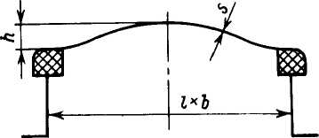

Теңіз кемелерін салу
және жасау қағидасына
175-қосымша
Люк өлшемдеріне байланысты ең кіші қалыңдық
Ixb жарық түсуде люктің мөлшері, мм | Қақпақтың материалы | А ең аз биіктігі, мм | S ең аз  қалыңдығы,мм
450 х 600 | Болат | 25 | 4
450 х 600 | Жеңіл қорытпа
600 х 600 | Болат | 28 | 4
600 х 600 | Жеңіл қорытпа
700 х 700 | Болат | 40 | 4
700 х 700 | Жеңіл қорытпа |  | 6
800 х 800 | Болат | 55 | 4
800 х 800 | Жеңіл қорытпа |  | 6
800x1200 | Болат | 55 | 5
800x1200 | Жеңіл қорытпа |  | 6
1000x1400 | Болат | 90 | 5
Теңіз кемелерін салу
және жасау қағидасына
176-қосымша
Қақпақ қалыңдықтары, негізгі және қосымша қабырға қалыңдықтары
Төменгі мөлшері, ммхмм | Қақпақтың қалыңдығы, мм | Негізгі қатты қабырға | Қаттылықтың қосыша қабырғасы
Төменгі мөлшері, ммхмм | Қақпақтың қалыңдығы, мм | Тілінген профиль, мм х мм; саны
630 х 630  630 х 830  830 х 630  830x830  1030x1030  1330x1330 | 8  8  8  8  8  8 | 100 х 8; 1  100 х 8; 1  100x10; 1  120x12; 1  150x12; 2 | 80 х 8; 2  100x10; 2
Теңіз кемелерін салу
және жасау қағидасына
177-қосымша
Люктік жабулардың номиналды қлшемдері
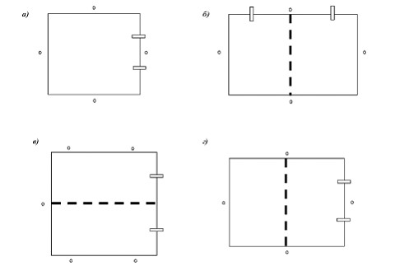

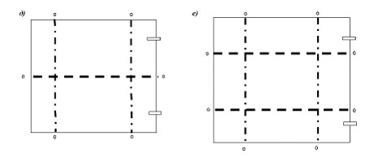

Люктік жабындылардың төменгі мөлшері:
а — 630 х 630 мм; б — 630 х 830 мм; в — 830 х 830 мм; г — 830 х 630 мм; д — 1030 х 1030 мм; е — 1330 х 1330 мм
Белгілеу шарты
—ілмек;
о — қайыру құрылғысы/ металл мен металдың байланысы;
—— қаттылықтың негізгі қабырғасы;
——Құрылыстың қаттылықтың қосыша қабырғасы.
Теңіз кемелерін салу
және жасау қағидасына
178-қосымша

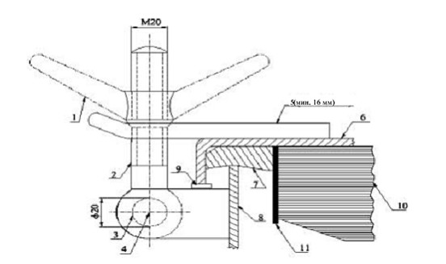

1 – барашкалы қайыру; 2 — болт; 3 — штырь; 4 —штырь ортасы; 5 — айыр (стопорлы планка); 6 — люкті жабылу; 7 — нығыздалу; 8 — люктің комингсі; 9 — металл мен металл арасындағы байланыс үшін бракетті тіреуішті қосу планкасы; 10 — қаттылық қабырғасы; 11 — ішкі жақтың қаттылық (планка) қабырғасы
Теңіз кемелерін салу
және жасау қағидасына
179-қосымша
Жабық люктердің түрлері | Есептік жүктеме келісті |  |  | _{пр}
Шешпелі бимстер және қорапты қақпақтар | Осы Қағиданың 1284-тармағы  Осы Қағиданың1285-тармағы  Осы Қағиданың1286-тармағы | 0,5R_{eH} | 0,35R_{eH}
Жабудың басқа да құрылысы | Осы Қағиданың 1284-тармағы  Осы Қағиданың1285-тармағы | 0,65R_{eH} | 0,4R_{eH} | 0,7R_{eH}
Жабудың басқа да құрылысы | Осы Қағиданың 1284-тармағы | 0,65R_{eH} | 0,45R_{eH} | 0,75R_{eH}
Мұндағы у— нормалы кернеу;

— жанама кернеу;

_{пр} — келтірілген кернеу, осы Қағиданың 907-тармағы;

R_{eH} — жабылу материалының ағымдық жоғарғы шегі.
Теңіз кемелерін салу
және жасау қағидасына
180-қосымша
Жабық люктердің түрлері | Есептік жүктеме келісті |  |  | _{пр}
Шешпелі бимстер  Қорапты қақпақтар және жабудың басқа құрылыстар | Осы Қағиданың 1284-тармағы  Осы Қағиданың 1285-тармағы  Осы Қағиданың 1286-тармағы | 0,5R_{eH}  0,65R_{eH} | 0,35R_{eH}  0,45R_{eH} | 0,75R_{eH}
Ескертпе,
,
,
_{пр}, и R_{eH}—осы Қағиданың 179-қосымшасы

Теңіз кемелерін салу
және жасау қағидасына
181-қосымша
0 < К  4 | 4 < К  36 | 36 <К  144 | (m-1)m² <K  m²(m+ I)²
т = 1 | т = 2 | т = 3 | К коэффициентке сәйкес анықталатын, т
Теңіз кемелерін салу
және жасау қағидасына
182-қосымша
№  р/п | Атауы,  өлшем бірлігі | Мөлшер | L ұзындығы бар кемелер үшін м |  |  |  |  | Құйылған кемелер үшін сан¹
№  р/п | Атауы,  өлшем бірлігі | Мөлшер | 150  және артық | 150-ден 70-ке дейін  қосқанда | 70-тен 24-ке дейін қосқанда |  | 24-тен кем емес | Құйылған кемелер үшін сан¹
1 | Кальчугалы жабыстырғыш, дана. | 4,5 х 4,5 м | 1 | — | — |  | — | —
2 | Жеңілтетілген жабыстырғыш, дана. | 3,0 х 3,0 м | — | 1 | — |  | — | 1
3 | Шпигтелтен жабыстырғыш, дана. | 2,0 х 2,0 м | — | — | 1 |  | — | —
4 | Шпигтелген мат, дана. | 0,4 х 0,5 м | 4 | 3 | 2 |  | 1 | 2
5 | Такелаждық аспап жиынтығы, жинақ. | Кесте бойынша100 | 1 | 1 | 1 |  | 1 | 1
6 | Дәнекерші аспап жиынтығы, жинақ | Кесте бойынша 100 | 1 | 1 | 1 |  | 1 | 1
7 | Қарағайлы брус, дана. | 150x150x4000 мм | 8 | 6 | — |  | — | —
8 | Сол сияқты | 80 х 100x2000 мм | 2 | 2 | 4 |  | — | 4
9 | Қарағайлы тақтау, дана. | 50 х 200 х 4000 мм | 8 | 6 | 2 |  | — | —
10 | Сол сияқты | 50 х 200 х 2000 мм | 4 | 2 | 2 |  | — | 2
1 | Қарағайлы сына, дана. | 30 х 200 х 200 мм | 10 | 6 | 4 |  | — | 4
12 | Қайыңды сына, дана. | 60 х 200 х 400 мм | 8 | 6 | 4 |  | — | 4
13 | Бортты иллюминаторы бар кемелер үшін қарағайлы тығын, дана. | Бортты иллюминатордың диаметрі | 6 | 4 | 2 |  | 2 | 4
14 | Қарағайлы тығын, дана. | 10x30x150 мм | 10 | 6 | 4 |  | 2 | 4
15 | Қатал желкен, м² | — | 10 | 6 | 4 |  | 2 | —
16 | Қылшық жүнді киіз, м² | s = 10 мм | 3 | 2 | 1 |  | — | —
17 | Бетті резеңке, м | s = 5 мм | 2 | 1 | 0,5 |  | — | 0,5
18 | Шайыр қалдық талшығы, кг | — | 50 | 30 | 20 |  | 10 | 5
19 | Төмен көміртекті сым, дана. | 0 3 мм, әр жіп 50 м-ге дейін | 2 | 2 | 1 |  | — | 1
20 | Құрылыс қапсырма шеге, дана. | d = 12 мм | 12 | 8 | 4 |  | — | 4
21 | 6-гранды кішкене басы бар болт, дана. | М16х400 мм | 10 | 6 | 2 |  | — | —
22 | 6-гранды кішкене басы бар болт, дана. | М16х260 мм | 4 | 2 | 2 |  | 2 | —
23 | Алты гранды гайка, дана. | М16 | 16 | 10 | 6 |  | 4 | —
24 | Гайканың астына шайба, дана | М16 | 32 | 20 | 12 |  | 8 | —
25 | Құрылыс шегесі, кг | l = 70 мм | 4 | 3 | 2 |  | 1 | 1
26 | Сол сияқты | l = 150 мм | 6 | 4 | 2 |  | 1 | 1
27 | Жылдам ұстайтын цемент, кг | — | 400 | 300 | 100 |  | 100 | 100
28 | Табиғи құм, кг | — | 400 | 300 | 100 |  | 100 | 100
29 | Қаттылауды жылдамдататын бетон, кг | — | 20 | 15 | 5 |  | 5 | 5
30 | Қызыл бояу, кг | — | 15 | 10 | 5 |  | 5 | 5
31 | Техникалық май, кг. | — | 15 | 10 | 5 |  | — | 5
32 | Балташынын балтасы, дана | — | 2 | 2 |  |  | 1 | 1
33 | Көлденең ара, дана | l = 1200 мм | 1 | 1 |  |  | — | —
34 | Ара-қол ара, дана | l = 600 мм | 1 | 1 |  |  | 1 | 1
35 | Күрек, дана | — | 3 | 2 |  |  | 1 | 1
36 | Шелек, дана | — | 3 | 2 |  |  | 1 | 1
37 | балға, дана | 5 кг | 1 | 1 |  |  | — | —
38 | Жарылыстан қорғанышы бар шам, дана | — | 1 | 1 |  |  | 1 | 1
39 | Жайылмалы тірек, дана | — | 3 | 2 |  |  | 1 | 1
40 | Қаупсіздік струбцинасы, дана | — | 2 | 1 |  |  | — | —
^{1О}Оның жүзу ауданы және күшею дәрежесіне, кеменің ұзындығына байланысты емес.
Теңіз кемелерін салу
және жасау қағидасына
183-қосымша
№ р/п | Атауы | Саны
1 | Толығымен зарядталған газды баллонның жинағымен кесу үшін жылжымалы автогенді агрегат | 1
2 | Гидроваликалық қол домкрат | 1
3 | Ұста балғасы | 1
4 | Ұста ұрғысы (сабы бар) | 1
5 | Сүймен | 2
6 | Жүк көтергіштігі 9,8 кН домкрат | 1
7 | Жүк көтергіштігі 19,6 кН домкрат | 1
Теңіз кемелерін салу
және жасау қағидасына
184-қосымша
№ р/п | Атауы | Саны
1 | Шыны мата | 25 м²
2 | Шыны ширақ | З кг
3 | Қаттылығы бар байланыстыратын шайыр | 5 кг
Теңіз кемелерін салу
және жасау қағидасына
185-қосымша
№  р/п | Атауы | Мөлшер | 1 жинаққа сан
№  р/п | Атауы | Мөлшер | такелажды | дәнекерші
1 | Өлшейтін рулетка | l = 2000 мм | 1 | —
2 | Дәнекер балғасы | 0,5 кг | 1 | 1
3 | Балға | 3,0 кг | — | 1
4 | Такелаждық мушкель | — | 1 | —
5 | Тескіш (шұбарлы) | — | 1 | —
6 | Кескіш | b = 20 мм  l = 200 мм | 1 | 1
7 | Свайка | l = 300 мм | 1 | —
8 | Балташы қашау | b = 20 мм | 1 | —
9 | Серіппе бұрғы | диаметр-18 мм | 1 | —
10 | Қамыт ағаш | l = 200 мм | 1 | —
11 | Просечка | диаметр-18мм мм | —
12 | Сол сияқты | диаметр-25 мм | —
13 | Үш гранды егеу | l = 300 мм | —
14 | Жартылай дөңгелек егеу | l = 300 мм | —
15 | Әмбебап қамыт ағаш | l = 200 мм | —
16 | Бұрағыш | b =10м | —
17 | Ажыратылмалы гайкалы кілт | 36 мм-ге дейін жұтқыншақ жалпақтығы | —
18 | Гайкалы кілт | 24 мм-ге дейін жұтқыншақ жалпақтығы | —
19 | Такелажды пышақ | — | 1 | —
20 | Қол ара станогы | — | — | 1
21 | Мата қол аралы | — | — | 6
22 | Сайманға арналған сөмке | — | 1 | 1
Теңіз кемелерін салу
және жасау қағидасына
186-қосымша

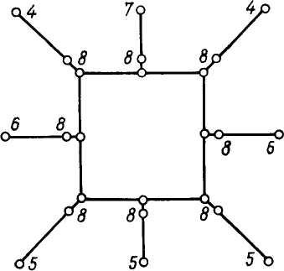

Теңіз кемелерін салу
және жасау қағидасына
187-қосымша
№ р/п | Атауы | Саны
№ р/п | Атауы | 4,5x4,5 м мөлшерлі кальчугалы жабыстырғыш | 3,0x3,0 мм мөлшерлі жеңілдетілген жабыстырғыш | 2,0 х 2,0 м мөлшерлі шпигтелген жабыстырғыш
1 | Желкеннің матасы | 4 | 2 | 2
2 | Қабаттама | 1 ликтросты сымды тор | 1 киізді қаптама | 1 мат
3 | Қаттылық бекіту |  | Болатты арқанның немесе құбырдың кескіні (қалтада)
4 | Шкоттар | 2 | 2 | 2
5 | Киль асты ұштар | 3 | 2 | 2
6 | Тартулар | 2 | 2
7 | Маркировкасы бар бақылау штерт | 1 | 1 | 1
8 | Қапсырма шеге | 12 | 9 | 6
9 | Жүк (асу үшін жіберілетін жүк) | 4  (14,7 кН) | 2  (9,8 кН) | 2  (9,8 кН)
10 | Канифас-блоктар (асу үшін жіберілетін жүк) | 4  (14,7 кН) | 2  (9,8 кН) | 2  (9,8 кН)
Теңіз кемелерін салу
және жасау қағидасына
188-қосымша
Леерлердің желкендігін, тор типті крандық фермдерді есептеу кезінде толтыру коэффициенттері
Толтыру коэффициенті | Мұздатусыз | Муздату кезінде
Тормен созылған леерлер үшін | 0,6 | 1,2
Тормен созылмаған леерлер үшін | 0,2 | 0,8
Шарбақты үлгідегі кранды ферм үшін | 0,5 | 1,0
Теңіз кемелерін салу
және жасау қағидасына
189-қосымша
Раногут, құралдар және кеме ванттары үшін толтыру коэффициенті
z₀/b₀ | 3 | 4 | 5 | 6 | 7 | 8 | 9 | 10 | 11 | 12 | 13 | 14
Мұздату және мұздатусыз кездегі толтыру коэффициенті | 0,14 0,27 | 0,18 0,34 | 0,23 0,44 | 0,27 0,51 | 0,31 0,59 | 0,35 0,66 | 0,4 0,76 | 0,44 0,84 | 0,48 0,91 | 0,52 1,0 | 0,57 1,0 | 0,61 1,0
Теңіз кемелерін салу
және жасау қағидасына
190-қосымша

Ө коэффициенті
_{и} =
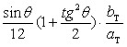

_{Ө} =
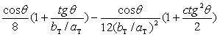
,

мұндағы ctgӨ і b_{T}/a_{T} где ctgӨ < b_{T}/a_{T}
Ө, град  b_{T}/a_{T} | 5 | 10 | 15 | 20 | 30 | 40 | 45 | 50 | 60 | 70 | 75 | 80 | 85
20 | 0,11 | 0,12 | 0,12 | 0,12 | 0,11 | 0,10 | 0,09 | 0,09 | 0,09 | 0,05 | 0,04 | 0,03 | 0,02
10 | 0,07 | 0,11 | 0,12 | 0,12 | 0,11 | 0,10 | 0,10 | 0,09 | 0,07 | 0,05 | 0,04 | 0,03 | 0,02
5 | 0,04 | 0,07 | 0,10 | 0,11 | 0,11 | 0,11 | 0,10 | 0,10 | 0,08 | 0,07 | 0,06 | 0,05 | 0,04
3 | 0,02 | 0,04 | 0,07 | 0,09 | 0,11 | 0,11 | 0,11 | 0,10 | 0,09 | 0,08 | 0,07 | 0,06 | 0,05
2 | 0,01 | 0,03 | 0,04 | 0,06 | 0,09 | 0,11 | 0,11 | 0,11 | 0,10 | 0,09 | 0,09 | 0,08 | 0,07
1,5 | 0,01 | 0,02 | 0,03 | 0,05 | 0,07 | 0,10 | 0,11 | 0,11 | 0,11 | 0,11 | 0,10 | 0,10 | 0,09
1 | 0,01 | 0,01 | 0,02 | 0,03 | 0,05 | 0,07 | 0,09 | 0,10 | 0,12 | 0,13 | 0,13 | 0,13 | 0,13
0,75 | 0,01 | 0,01 | 0,01 | 0,02 | 0,02 | 0,04 | 0,04 | 0,05 | 0,09 | 0,16 | 0,18 | 0,21 | 0,16
0,5 | 0,00 | 0,01 | 0,01 | 0,02 | 0,02 | 0,04 | 0,04 | 0,05 | 0,09 | 0,16 | 0,18 | 0,21 | 0,23
0,3 | 0,00 | 0,00 | 0,01 | 0,01 | 0,01 | 0,02 | 0,03 | 0,03 | 0,05 | 0,11 | 0,19 | 0,27 | 0,34
0,2 | 0,00 | 0,00 | 0,00 | 0,01 | 0,01 | 0,01 | 0,02 | 0,02 | 0,04 | 0,07 | 0,13 | 0,27 | 0,45
0,1 | 0,00 | 0,00 | 0,00 | 0,00 | 0,00 | 0,01 | 0,01 | 0,01 | 0,02 | 0,04 | 0,06 | 0,14 | 0,53
Теңіз кемелерін салу
және жасау қағидасына
191-қосымша
tбn коэффициенті
n | t  _{n} | n | t  _{n}
8 | 5,4 | 13 | 4,3
9 | 5,0 | 14 | 4,2
10 | 4,8 | 15 | 4,1
11 | 4,6 | 16 | 4,0
12 | 4,5
Теңіз кемелерін салу
және жасау қағидасына
192-қосымша
Қисаю сәтінің сызбасы
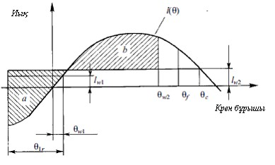

Теңіз кемелерін салу
және жасау қағидасына
193-қосымша
Кеменің жүзу ауданы
Кеменің жүзу ауданы | Жел қысымы р_{н}, Па
Шектеусіз  Шектеулі R1  Шектеулі R2, R2-RSN, R3-RSN | 504  353  252
Теңіз кемелерін салу
және жасау қағидасына
194-қосымша
Ұзындығы 24 м-ден 45 м дейінгі балық аулайтын кемелер үшін
Z, м | 1 | 2 | 3 | 4 | 5 | 6
рv, Па | 316 | 386 | 429 | 460 | 485 | 504
Теңіз кемелерін салу
және жасау қағидасына
195-қосымша
Х₁ көбейткіші
B/d | 2,4 | 2,6 | 2,8 | 3,0 | 3,2 | 3,4 | 3,5 | 3,6 | 4,0 | 4,5 | 5,0 | 5,5 | 6,0 | 6,5
Х₁ | 1,00 | 0,96 | 0,93 | 0,90 | 0,86 | 0,82 | 0,80 | 0,79 | 0,78 | 0,76 | 0,72 | 0,68 | 0,64 | 0,62
Теңіз кемелерін салу
және жасау қағидасына
196-қосымша
Х2 көбейткіші
С_{в} | 0,45 | 0,50 | 0,55 | 0,60 | 0,65 | 0,70
Х₂ | 0,75 | 0,82 | 0,89 | 0,95 | 0,97 | 1,00
Теңіз кемелерін салу
және жасау қағидасына
197-қосымша
S көбейткіші
Кеменің жүзу ауданы | Т, с
Кеменің жүзу ауданы | 5 | 6 | 7 | 8 | 10 | 12 | 14 | 16 | 18 | 20
Шектеусіз | 0,100 | 0,100 | 0,098 | 0,093 | 0,079 | 0,065 | 0,053 | 0,044 | 0,038 | 0,035
Шектеулі Rl, R2, R2-RSN, R3-RSN | 0,100 | 0,093 | 0,083 | 0,073 | 0,053 | 0,040 | 0,035 | 0,035 | 0,035 | 0,035
Теңіз кемелерін салу
және жасау қағидасына
198-қосымша
k коэффициенті
A_{k}/L_{wl}B, % | 0 | 1,0 | 1,5 | 2,0 | 2,5 | 3,0 | 3,5 | 4,0
k | 1,00 | 0,98 | 0,95 | 0,88 | 0,79 | 0,74 | 0,72 | 0,70
Теңіз кемелерін салу
және жасау қағидасына
199-қосымша
Гидробілікті қысым жылдамдығының биіктігі l'

N_{e}, кВт | м | N_{e}, кВт | м
0 — 150 | 0,0862 | 900 | 0,147
300 | 0,0903 | 1050 | 0,18
450 | 0,096 | 1200 | 0,22
600 | 0,104 | 1350 | 0,268
750 | 0,122 | 1500 және артық | 0,319

Теңіз кемелерін салу
және жасау қағидасына
200-қосымша
Коэффициент Х3
 | 0,04 және кем | 0,05 | 0,06 | 0,07 | 0,08 | 0,09 | 0,1 | 0,11 | 0,12 | 0,13 | 0,14 | 0,15 | 0,16 | 0,17 | 0,18 | 0,19 | 0,2 және артық
Х₃ | 1,27 | 1,23 | 1,16 | 1,08 | 1,05 | 1,04 | 1,03 | 1,02 | 1,01 | 1,0 | 1,0 | 1,01 | 1,03 | 1,05 | 1,07 | 1,10 | 1,13
Теңіз кемелерін салу
және жасау қағидасына
201-қосымша
Бір құбырда тоңатын мұздың кқлемі
Құбыр диаметрі, м | 0,05 | 0,1 | 0,2 | 0,3 | 0,4 | 0,5 | 0,6
Бір құбырға мұз салмағы, кг | 0,2 | 2,1 | 26,7 | 125 | 376 | 899 | 1831
Ескертпе. Аралық диаметрі бар құбырлар үшін мұз салмағы интерполяциямен анықталады.
Теңіз кемелерін салу
және жасау қағидасына
202-қосымша
k_{Ө} коэффициенті
B/d | 2,5 | 3,0 | 3,5 | 4,0 | 4,5 | 5,0 | 5,5 | 6,0 | 6,5
k_{ө} | 1,0 | 1,08 | 1,11 | 1,11 | 1,20 | 1,30 | 1,45 | 1,56 | 1,61
Теңіз кемелерін салу
және жасау қағидасына
203-қосымша
К критерийіне байланысты толқынның 3 пайыздық қамтамасыздығының биіктігі
K* | 1,0 және артық | 1,0 — 0,75 | 0,75 және кем
Қамтамасыздығы бар 3-пайызды толқынның биіктігі, м | 6,0 | 5,0 | 4,0
Теңіз кемелерін салу
және жасау қағидасына
204-қосымша
Жебе, кран каркасы констуркциясы үшін желкен есебі
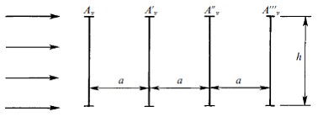

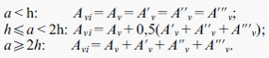

Теңіз кемелерін салу
және жасау қағидасына
205-қосымша
Диаметрі бірдей арқандар тобы үшін желкен есебі
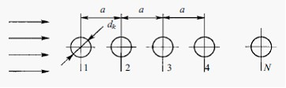

Теңіз кемелерін салу
және жасау қағидасына
206-қосымша
K_{а} коэффициенті
а/d_{k} | 3 | 4 | 5 | 6 | 7 | 8 | 9 | 10 | 20 | 30 | 40 | 50
K_{а} | 0,444 | 0,492 | 0,531 | 0,564 | 0,592 | 0,616 | 0,638 | 0,657 | 0,780 | 0,844 | 0,883 | 0,909
Теңіз кемелерін салу
және жасау қағидасына
207-қосымша
Айналып ағудың аэродинамикалық коэффициенті k_{i}
Желкенділіктің элементы | k_{i}
Фермалар мен жалпақ балкалар  Сыртқы беті жылтыр қорапты құрылымдар және кранды қарсы салмақты жабдықтар, төрт бұрышты кабиналар, рубкалар, қондырмалар, корпустың су үсті бөлігі  Ферменді жекелеу құрылымдары (кран, жебе):  балкадан  құбырлы элементтерден  Құбырдан жасалған құрылым (тегеуірінді желдің жылдамдығының жасалған мағынасына байланысты q, Па, d_{т},құбыр диаметріне квадрат м):  кезінде qd  10 H;  кезіден qd  15 Н.  Жүк тиейтін арқандар:  кезінде d_{к}  20 мм;  кезінде d_{к} > 20 мм.  Палубалы механизмдер және палубадағы ұсақ бөлшектер  Жүк (айналып ағу коэффициентінде негізделген өзгеріс болмаса) | 1,4  1,2  1,5  1,3  1,2  0,7  1,2  1,0  1,4  1,2
Ескертпе: 1. Тегеуірін жылдамдығы q жел қысымына байланысты рарақатынаспен р = k_{i}q, мұндағы k_{i} — айналып ағудың аэродинамикалық коэффициенті.
2. аралық мағынадағы qd
k_{i} мағынасы, сызықтық интерполяциқталады.

3.кестеде көрсетілмеген k_{i} мағынасы құрылым элементі үшін, әр жағдайда Кеме қатынасы тіркелімінің арнаулы қарауының мәні болады.
4. Осы Қағиданың 220 немесе 222-қосымшасы бойынша жүзетін кран/кранды кеменің қарастырылатын есептік мағынасына сәйкес qмағынасы қабылданады
Теңіз кемелерін салу
және жасау қағидасына
208-қосымша
Арқан осі және жел жылдамдығы векторының арасындағы бұрыш a
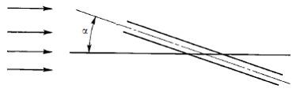

Теңіз кемелерін салу
және жасау қағидасына
209-қосымша
Биіктік коэффициенттері (зоналар) n_{i}
Теңіз деңгейінің үстіндегі биіктік, м | V  , м/с
Теңіз деңгейінің үстіндегі биіктік, м | 25,8 | 36,0 | 51,5
10 | 1 | 1 | 1
20 | 1,182 | 1,208 | 1,242
30 | 1,296 | 1,339 | 1,396
40 | 1,379 | 1,435 | 1,510
50 | 1,446 | 1,513 | 1,602
60 | 1,502 | 1,578 | 1,680
70 | 1,550 | 1,633 | 1,746
80 | 1,592 | 1,682 | 1,805
90 | 1,630 | 1,726 | 1,858
100 | 1,664 | 1,766 | 1,905
110 | 1,695 | 1,802 | 1,949
120 | 1,723 | 1,836 | 1,990
130 | 1,750 | 1,867 | 2,027
140 | 1,775 | 1,896 | 2,062
150 | 1,798 | 1,924 | 2,095
160 | 1,820 | 1,949 | 2,126
170 | 1,840 | 1,973 | 2,155
180 | 1,860 | 1,996 | 2,183
190 | 1,879 | 2,018 | 2,209
200 | 1,896 | 2,039 | 2,235
210 | 1,913 | 2,059 | 2,259
220 | 1,929 | 2,078 | 2,282
230 | 1,945 | 2,097 | 2,304
240 | 1,960 | 2,114 | 2,326
250 | 1,974 | 2,131 | 2,346
Теңіз кемелерін салу
және жасау қағидасына
210-қосымша
^{k}i ^{А}
i жүктің желкенді ауданы
Жүк салмағы, т | ^{k}i ^{А}  i,м² | Жүк салмағы, т | ^{k}i ^{А}  , м²
10 | 12 | 300 | 81
20 | 18 | 350 | 88
30 | 22 | 400 | 96
40 | 26 | 500 | 108
50 | 29 | 600 | 120
60 | 33 | 700 | 130
80 | 38 | 800 | 140
100 | 44 | 900 | 150
120 | 48 | 1000 | 159
140 | 53 | 1500 | 200
160 | 57 | 2000 | 235
180 | 61 | 2500 | 265
200 | 64 | 3000 | 295
225 | 69 | 3500 | 322
250 | 73 | 4000 | 348
275 | 77 | 5000 | 380
Ескертпе. ^{k}i ^{А}
i жүк салмағы мағынасының аралық мағына кезінде интерполяциялық сызықпен анықталады.

Теңіз кемелерін салу
және жасау қағидасына
211-қосымша
Р параметрі
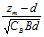 | 0,3 | 0,4 | 0,5 | 0,6 | 0,7 | 0,8 | 0,9 | 1,0 | 1,2
Р | 1,89 | 1,99 | 2,07 | 2,15 | 2,23 | 2,30 | 2,37 | 2,44 | 2,56
 | 1,4 | 1,6 | 1,8 | 2,0 | 2,5 | 3,0 | 3,5 | 4,0 | 4,5
Р | 2,67 | 2,77 | 2,87 | 2,96 | 3,17 | 3,36 | 3,52 | 3,67 | 3,82
Ескертпе. z_{m} —метацентр аппликатасы, м.
Теңіз кемелерін салу
және жасау қағидасына
212-қосымша
Y функциясы, град
W параметрі | K параметрі
W параметрі | 0,00 | 0,04 | 0,08 | 0,10 | 0,12 | 0,14
0,1  0,2  0,6  1,0  1,4 | 0,24  2,83  21,60  28,15  30,18 | 0,10  1,58  22,90  37,53  42,31 | 0,05  0,40  13,85  38,73  53,37 | 0,04  0,27  7,71  26,07  45,02 | 0,04  0,23  3,41  12,74  28,05 | 0,04  0,23  1,14  5,93  13,61
Теңіз кемелерін салу
және жасау қағидасына
213-қосымша
A₁, А₂, А₃, А₄ коэффициенттер
Параметрі W | А_{i} | Параметрі K
Параметрі W | А_{i} | 0,00 | 0,04 | 0,08 | 0,10 | 0,12 | 0,14
0,1 | А₁ | 0,61 | 0,18 | 0,08 | 0,08 | 0,09 | 0,10
0,1 | А₂ | 0,65 | 0,07 | 0,12 | 0,07 | -0,02 | 0,08
0,1 | А₃ | -1,00 | -0,33 | 0,51 | 0,15 | -0,47 | 0,09
0,1 | А₄ | -2,30 | -0,53 | 0,65 | 0,15 | -0,65 | 0,12
0,2 | А₁ | 2,21 | 4,14 | 1,23 | 0,61 | 0,58 | 0,57
0,2 | А₂ | -2,82 | -4,83 | 3,62 | 0,94 | -0,14 | 1,02
0,2 | А₃ | 2,88 | -31,90 | 8,57 | 2,06 | -3,57 | 3,74
0,2 | А₄ | 4,66 | -31,44 | 7,76 | 2,19 | -4,84 | 5,60
0,6 | А₁ | -17,51 | -0,48 | 22,15 | 20,28 | 16,27 | 4,90
0,6 | А₂ | 14,25 | -37,97 | -18,40 | 6,86 | -16,30 | 19,34
0,6 | А₃ | 123,01 | 68,09 | -16,97 | 72,58 | -204,08 | 52,58
0,6 | А₄ | -83,49 | 112,34 | 13,24 | 168,08 | -264,50 | 43,24
1,0 | А₁ | -36,34 | -42,33 | -0,84 | 51,49 | 27,78 | 19,65
1,0 | А₂ | 38,54 | 45,08 | -220,45 | -61,11 | 14,01 | -52,77
1,0 | А₃ | 110,50 | 108,83 | -58,65 | -329,54 | 198,88 | -231,50
1,0 | А₄ | 123,15 | -220,03 | 348,71 | -390,73 | 371,65 | -200,83
1,4 | А₁ | -40,61 | -60,76 | -55,09 | 14,98 | 39,93 | 29,55
1,4 | А₂ | 50,44 | 103,44 | -185,31 | -184,15 | -132,82 | -66,33
1,4 | А₃ | 117,86 | 67,17 | 170,10 | -9,26 | -224,91 | 32,57
1,4 | А₄ | 194,79 | -230,32 | 250,47 | 247,05 | -37,89 | 356,57
Теңіз кемелерін салу
және жасау қағидасына
214-қосымша
Z функциясы
Параметрі Р | Параметрі W | Параметрі K
Параметрі Р | Параметрі W | 0,00 | 0,04 | 0,08 | 0,10 | 0,12 | 0,14
2,1 | 0,1 | 2,17 | 1,59 | 1,56 | 1,95 | 2,71 | 4,51
2,1 | 0,2 | 2,23 | 1,55 | 1,35 | 1,58 | 2,11 | 4,38
2,1 | 0,6 | 3,44 | 1,59 | 1,10 | 1,08 | 1,06 | 3,52
2,1 | 1,0 | 4,34 | 1,73 | 1,28 | 1,33 | 1,28 | 2,56
2,1 | 1,4 | 2,30 | 1,65 | 1,25 | 1,28 | 1,51 | 2,05
2,5 | 0,1 | 1,22 | ,21 | ,47 | 1,89 | 2,36 | 3,15
2,5 | 0,2 | 1,27 | ,20 | ,28 | 1,55 | 1,96 | 2,81
2,5 | 0,6 | 1,32 | ,23 | ,03 | 0,97 | 1,00 | 1,77
2,5 | 1,0 | 1,26 | ,27 | ,19 | 1,05 | 0,72 | 1,09
2,5 | 1,4 | 1,26 | ,24 | ,16 | 1,02 | 0,68 | 0,51
2,9 | 0,1 -1,4 | 1 | 1 | 1 | 1 | 1 | 1
3,3 | 0,1 | 0,77 | 0,85 | 0,87 | 0,81 | 0,68 | 0,58
3,3 | 0,2 | 0,89 | 0,88 | 0,91 | 0,92 | 0,84 | 0,62
3,3 | 0,6 | 0,84 | 0,88 | 0,93 | 1,03 | 1,06 | 0,81
3,3 | 1,0 | 0,84 | 0,81 | 0,83 | 0,91 | 0,94 | 0,99
3,3 | 1,4 | 0,87 | 0,84 | 0,87 | 0,92 | 0,91 | 1,02
3,7 | 0,1 | 0,61 | 0,77 | 0,84 | 0,75 | 0,49 | 0,37
3,7 | 0,2 | 0,64 | 0,82 | 0,94 | 0,97 | 0,87 | 0,49
3,7 | 0,6 | 0,70 | 0,82 | 0,98 | 1,21 | 1,41 | 1,04
3,7 | 1,0 | 0,72 | 0,69 | 0,78 | 1,00 | 1,13 | 1,44
3,7 | 1,4 | 0,77 | 0,77 | 0,84 | 1,00 | 1,00 | 1,46
Теңіз кемелерін салу
және жасау қағидасына
215-қосымша
Х4 көбейткіші
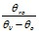 | Х₄
0 | 1,000
0,2 | 0,878
0,4 | 0,775
0,6 | 0,668
0,8 | 0,615
1,0 | 0,552
1,2 | 0,449
1,4 | 0,453
1,6 | 0,413
1,8 | 0,379
2,0 | 0,349
2,2 | 0,323
2,4 | 0,300
2,6 | 0,279
2,8 | 0,261
3,0 | 0,245
Теңіз кемелерін салу
және жасау қағидасына
216-қосымша
Х₅ көбейткіші
 | X₅
0,60 | 0,326
0,65 | 0,424
0,70 | 0,553
0,75 | 0,646
0,80 | 0,756
0,85 | 0,854
0,90 | 0,932
0,95 | 0,983
1,00 | 1,000
1,05 | 0,983
1,10 | 0,932
1,15 | 0,854
1,20 | 0,756
1,25 | 0,646
1,30 | 0,553
1,35 | 0,424
Теңіз кемелерін салу
және жасау қағидасына
217-қосымша
K_{вк} коэффициенті
^{m}_{вк} | K_{вк}
0 | 1,00
0,025 | 0,882
0,050 | 0,779
0,075 | 0,689
0,100 | 0,607
0,125 | 0,535
0,135 және артық | 0,500
Теңіз кемелерін салу
және жасау қағидасына
218-қосымша
f₁ коэффициенті
Параметрі Р | ^{Ө}_{о}, град
Параметрі Р | 0 | 2 | 4 | 6 | 8 | 10
2,0 | 0,43 | 0,44 | 0,42 | 0,36 | 0,27 | 0,18
2,2 | 0,64 | 0,67 | 0,62 | 0,47 | 0,33 | 0,22
2,4 | 0,88 | 0,96 | 0,92 | 0,58 | 0,39 | 0,26
2,6 | 1,18 | 1,28 | 1,02 | 0,69 | 0,46 | 0,31
2,8 | 1,53 | 1,68 | 1,22 | 0,80 | 0,52 | 0,35
3,0  3,2 | 1,95  2,43 | 2,06  2,48 | 1,43  1,64 | 0,91  1,02 | 0,58  0,64 | 0,39  0,43
3,4 | 2,99 | 2,89 | 1,87 | 1,13 | 0,71 | 0,48
3,6 | 3,62 | 3,30 | 2,09 | 1,24 | 0,77 | 0,52
3,8 | 4,32 | 3,71 | 2,33 | 1,35 | 0,83 | 0,56
Ескертпе. f₁ аралық мағына сызықтық интерполяциямен анықталады.
Теңіз кемелерін салу
және жасау қағидасына
219-қосымша
f₂, f₃ коэффициенттері
Р² | Коэффициенттер |  | Р² | Коэффициенттер
Р² | f₂ | f₃ | Р² | f₂ | f₃
4,0 | 0,600 | 0,027 | 9,0 | 0,750 | 0,214
4,5 | 0,625 | 0,051 | 9,5 | 0,759 | 0,229
5,0 | 0,646 | 0,073 | 10,0 | 0,767 | 0,243
5,5 | 0,663 | 0,095 | 10,5 | 0,774 | 0,256
6,0 | 0,682 | 0,115 | 11,0 | 0,781 | 0,269
6,5 | 0,693 | 0,133 | 11,5 | 0,787 | 0,282
7,0 | 0,708 | 0,152 | 12,0 | 0,792 | 0,295
7,5 | 0,720 | 0,167 | 13,0 | 0,803 | 0,320
8,0 | 0,731 | 0,185 | 14,0 | 0,813 | 0,344
8,5 | 0,741 | 0,198
Ескертпе. f₂ и f₃ аралық мағына сызықтық интерполяциямен анықталады.
Теңіз кемелерін салу
және жасау қағидасын
220-қосымша
Нөсерлі дауылдағы жел тегеуірінің есептік жылдамдығы q
Желдің тағайындаған шектеуі, балл | q, кПа
1 | 0,02
2 | 0,03
3 | 0,05
4 | 0,09
5 | 0,15
6 | 0,23
7 | 0,35
8 | 0,50
Теңіз кемелерін салу
және жасау қағидасына
221-қосымша
3- пайызды толқын биіктігінің қамсыздығы h₃ %
Желдің тағайындаған шектеуі, балл | h_{3 %} , м
1 | 0,25
2 | 0,75
3 | 01,25
4 | 2,00
5 | 3,50
6 | 6,00
Теңіз кемелерін салу
және жасау қағидасына
222-қосымша
Тегеуірінді жел жылдамдығы q және 3- пайызды толқын биіктігінің қамсыздығы h₃ %
Жүзу немесе өткелік жасалатын жүзу ауданы | q, кПа | h_{3 %}, м
Шектелмеген | 1,40 | 11,0
Шектелген R1 | 1,00 | 6,0
Шектелген R2 | 0,80 | 6,0
Шектелген R3 | 0,60 | Әр жағдайда Кеме қатынасы тіркелімінің қарауымен
Теңіз кемелерін салу
және жасау қағидасына
223-қосымша
Ватерсызық үстінде жұмыс істейтін ^{р}
, Па жоғары аудандағы жел қысымы 0 — 10 м
Док пайдаланымының географиялық ауданы ( осы Қағиданың 225-қосымшасы) | 2 | 3 | 4 | 5 | 6 | 7
Қысым ^{р}  , Па | 460 | 590 | 730 | 910 | 1110 | 1300
Теңіз кемелерін салу
және жасау қағидасына
224-қосымша
Аудан коэффициенті n_{i}
Ватерсызық үстіндегі биіктік (аудан шегі), м | n_{i} | Ватерсызық үстіндегі биіктік (аудан шегі), м | n_{i}
10- ға дейін  10 — 20  20 — 30  30 — 40  40 — 50 | 1,0  1,25  1,4  1,55  1,69 | 50 — 60  60 — 70  70—80  80 — 90  90— 100 | 1,75  1,84  1,94  2,02  2,1
Теңіз кемелерін салу
және жасау қағидасына
225-қосымша
Жүзбелі доктың географиялық пайдалану ауданы
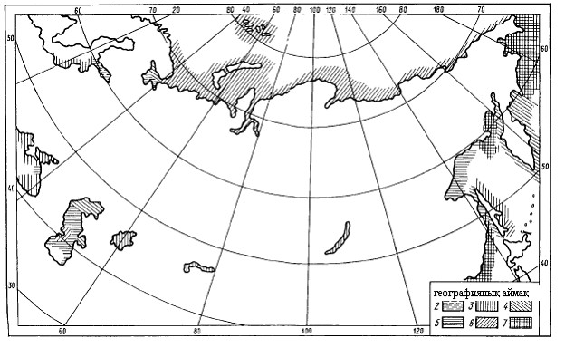

Теңіз кемелерін салу
және жасау қағидасына
226-қосымша
Құрастыру бойынша нұсқаулы нұсқаулар орнықтылық туралы мәлiметтер
1- тарау. Жалпы ережелер
Ескерту. 1-тараудың тақырыбы жаңа редакцияда - ҚР Индустрия және инфрақұрылымдық даму министрінің 26.01.2022 № 31 (алғашқы ресми жарияланған күнінен кейін күнтізбелік он күн өткен соң қолданысқа енгізіледі) бұйрығымен.
1. Орнықтылық туралы мәлiметтiң (бұдан әрi - Мәлiмет) кемелердің жабдықтауларының мақсаты халықаралық келiсiмдер, теңiздегi әкiмшiлiктерi және осы Қағиданың талаптарымен сәйкес пайдалану кеменiң орнықтылығының сүйемелдеуiнде капитанға және тексеретiн ұйымдарға көмек уақытында болып табылады.
Мәлiметтiң үстiрт нұсқауларды сақтауы кеменiң орнықтылығына жауапкершiлiгiнен капитанды босатпайды.
2. Осы Нұсқаулықты нұсқауларда мәлiметтiң түрi және мазмұны бойынша сiлтеу берілген.
Мәлiметтiң көлемi кеме, оның тағайындауының түрі, орнықтылықтың қоры және жүзудi ауданға байланысты өзгерте алады. Ол рационалды түрде таңдалуы және Кеме қатынасының тіркелімімен келiсіуi керек.
Мәлiметтiң формасы осы Нұсқаулы нұсқауларға сәйкес келуi керек.
3. Мәлiмет мынадай бөлiмдерден тұруы керек:
1) кеме жайлы жалпы мәлімет;
2) капитанға жөн-жоба;
3) техникалық ақпарат;
4) анықтама ақпараты;
Бөлiмдердiң мазмұны төменде келтіріледі.
4. Мәлiмет теңестiру нөмiрiн алуы керек.
5. Мәлiметтердің (бетке) әрбiр парағында мәлiметтiң теңестiру нөмiрi, (бет) парақтың нөмiрi және (беттер) парақтардың жалпы сандары көрсетуi керек. Парақтарының нөмiрлеуi (беттер) тесiлген, схема және сызбалар қоса болуы керек.
Кесте, схемалар және сызбалар бiрдей нөмiрлер алмауы керек.
6. Титулдi парақта орналастыруы керек:
1) құжаттың атауы: Орнықтылық туралы мәлiмет;
2) теңестiру нөмiрi;
3) кеме атауы;
4) ИМО номері.
7. Сыртқы парақтан кейiн мазмұны орналасуы керек.
8. Халықаралық рейстер істейтін кемелер үшін ақпарат және оның құрамына енген сызбалар және схемалар ағылшын тіліне аударылуы керек. Негiзгi мәтiннің және аударманың беттерi кезектесуi керек. Жеке том түрдегi аударманың ресiмдеуi рұқсат етiлмейдi.
9. Мәлiметтерде құжаттамалары құралуының негізінде атап көрсетiлуi керек.
10. Мәлiметтерде құжатпен танысу парағы болуы керек.
2-тарау. Кеме туралы жалпы мәліметтер
Ескерту. 2-тараудың тақырыбы жаңа редакцияда - ҚР Индустрия және инфрақұрылымдық даму министрінің 26.01.2022 № 31 (алғашқы ресми жарияланған күнінен кейін күнтізбелік он күн өткен соң қолданысқа енгізіледі) бұйрығымен.
11. Ақпарат бөлігінде осы Нұсқаулы нұсқаулардың 3 тармағы 1)тармақшасында көрсетілген келесi мәлiметтер болуы керек:
1) кеменің атауы;
2) кеменің түрі (жүк, құйма кемесі);
3) тағайындауы (спецификациямен сәйкес кеме жүктерінің тасымалдаулар үшiн арналған);
4) кемені салған верфтің атауы, құрылыс нөмірі;
5) Киль белгiсiнiң күні, құрылымның аяқтауының күні, қайта жабдықтауды күні;
6) кеме сыныбы, сыныпталған қоғам және тіркелім нөмірі;
7) кеменің туы;
8) қосып жазу порты;
9) бас өлшеулер (ұзындық, ені, борттың биіктігі; егер сұрыптаулардың палубасы жоғарғы палубамен дәл келмесе, сұрыптаулардың палубаға дейiн жиегінiң биiктiгiн көрсету керек);
10) шектеудi кеме қойылған жүзу ауданы (толқу бойынша, тығылатын жердiң орнындағы алшақтықтары бойынша және маусымдарға, географиялық шекаралар).
Өткел үшiн, жұмыс шарттары үшiн жер снарядтары және қалқымалы крандар үшiн шектеу көрсетуi керек;
11) су ығыстырғыштық және дедвейт жазғы және жазғы орман жүк таситын маркалары, жүк таситын марканың нобайы және тиiстi бұл маркалар бойынша тұнбалықтар;
12) жүрiстiң жылдамдығы;
13) жұбатушылардың тербелгiш түрi; егер болса шықшыт сүйек кильдерiнiң өлшемдерi;
14) сiлтемесiмен қисайтуды хаттама Кеме қатынасының тіркелімнң инспекциясы немесе басқа ұйым мақұлдалған қисайтулары датасының өткiзуiң орны (су ығыстырғыштық және кеменiң ауырлық ортасының бос координатасы) мәлiметтiң негiз тиiстi кемелер қисайтудың осы тәжiрибелерi.
15) егер ол жатқызса, кеме бойынша қатты балласттың сан және орналастыру көрсететiн нобай;
16) егер ол анықталса, кеменiң инерция коэффициентi С тербелгiш мерзiмі үшiн формулада
= CB/
, мерзiм бойынша есептелетiн қисайтулар тәжiрибе шарттарындағы тербелгiш;
17) мысалы, кеменiң жүк көтеретiн мәлiметінiң өңдеушiсiнiң қарастыруы, қорларды есепке алуымен жүзудi құрылыстық дифферент, алыстық басқа мәлiмет бойыншалар).
12. Егер кемеге мәлiмет бойынша бос топтаманың басқа кемесiнiң қисайтуының нәтижелерi, мәлiметтегi есепке алуымен қабылданған оның атауының нұсқауы бар топтаманың басқа кемесi және сериялы нөмiрдiң қисайтуына кеменiң өлшеуiнiң осы тәжiрибелерi және мәлiмет бойынша келтiруi керек; мәлiметтер өлшеу және қисайтудың хаттамалары мақұлдалған Кеме қатынасының тіркелімінің бөлiмшелерi немесе басқа ұйымдағы сiлтемесiмен жабдықтауы керек;
3-тарау. Капитанға нұсқау
Ескерту. 3-тараудың тақырыбы жаңа редакцияда - ҚР Индустрия және инфрақұрылымдық даму министрінің 26.01.2022 № 31 (алғашқы ресми жарияланған күнінен кейін күнтізбелік он күн өткен соң қолданысқа енгізіледі) бұйрығымен.
Параграф 1. Жалпы ережелер
13. Осы параграфта болуға тиісті:
1) құжаттың нұсқауы және тағайындауының мақсаттары – отырғызу және кеменiң орнықтылығының қамтамасыз етуi туралы мәлiметтi капитан оның жүктеуге, түсiруге және балласттауы және кеме үшiн арналған орындаудың жанында басқа операцияларда сонымен бiрге нормативтiк құжаттардың талаптарының орындауы бойынша әдiстеме сiлтеу жабдықтау;
2) нормативтiк құжаттардың тiзiмі (ИМО, МАКО, Классификациялық қоғамдар тағы басқа теңiздегi әкiмшiлiктерi, Кеме қатынасы тіркелімнің қағидасы), негізінде Ақпарат жасалған құжат;
3) егер ол болса кеменiң орнықтылығын шектейтiн (немесе белгi) белгiлерге (егер керек) нобайлары бар орнықтылықтың белгiлерiнiң қолданылатын кемелерiне тiзiм және нұсқау, соның iшiнде апат орнықтылығының осы кемеге бұзылмаған күйдегi орнықтылық үшiн шектейтiн қолданылатын белгiлерiне болып табылады;
4) қажеттiлiк туралы капитанға нұсқау жақсы теңiздегi тәжiрибесi, жүзудi аудан және ауа-райының болжамын негiзге алсын, курс және жылдамдықты жыл уақыт есте сақтай жүзудiң шарттарынан сүйене өзгерту; нұсқау жел және толқудың шарттардың қолайсыз күйiнделерi қауiптi ахуалдардың құтылуы бойынша капитанның қайта өңдеген үшiн нұсқауын есепке алумен жасауы керек нормативтiк - әдiстемелiк материалдардың жинағын қара. Он сегiзiншi кiтап, 2008;
5) тұрақтылықтың ның белгiсiн болуы мүмкiн жүктi жылжуларды (астықтың тасымалдауына және орнынан түсiрiлетiн үйiлген жүк жататын белгiлер қоспағанда) есепке алмайтын ортақ нұсқау, сондықтан жүктi жылжуды сақтап қалу үшiн босату және жүктi қалау регламент белгiлейтiн мақұлдалған құжаттармен негiзге алу керек;
6) кеме иесiнiң ниет жөнiндегi құжатына орналастырған кепiлдемелiк сипаттың мәлiметiнiң қолдануының қатынасындағы түсiндiрулерi.
14. Мұндай мәлiметке жауапкершiлiк кеме иесi алып жүретiнiн көрсетуi керек.
Параграф 2. Терминдер, белгiлер және өлшем бiрлiгi
15. Осы параграфта болуы керек:
1) оған қолданылған белгiлердiң (егер керек) мәлiметтерiнiң аты, түсiндiру және олардың өлшем бiрлiгi келтiруi керек болған шартты белгiлеулердiң кестесі. Бiрлiктердiң жүйесi барлық құжат үшiн бiртұтас болуы және авария отырғызуы және орнықтылық туралы ақпарат бiрлiктерiнiң жүйесiмен дәл келуi керек.
2) Мәлiметте қолданылуы керек болатын негiзгi шартты белгiлеулер (осы Қағиданың 126-қосымшасына 2-қосымша);
16. Эскиз осы Қағиданың 126-қосымшасына 1-қосымшада келтірілген айқындауыш негiзгi белгiлер.
3. Ақпаратты пайдалану бойынша жалпы түсініктемелер
17. Осы параграфта барлық бөліктерге ортақ болатын Техникалық материалдарды қолдану бойынша түсініктеме және нұсқаулар туралы ақпарат келтірілуі тиіс.
18. Осы материалдар жеке алғанда қатысты болуы тиіс:
1) координаталар жүйесi. Салмағының сәттерінiң анықтауы, көлемдер, сүйемелдеудiң күштерi, барлық мәлiмет үшiн бiртұтас суға батпайтындық және жоба құжаттамасында бойынша мәлiмет қабылданған координаталар жүйесiмен дәл келу болу тиiстi тұнба үшiн болу тиiстi қабылданған координаталар жүйесi;
2) ауытқу және дифференттiң таңбаларының ережелерi;
3) шектерiндегi дифференттерiнiң диапазоны қолданылатын гидростатикалық мәлiмет;
4) дифференттердiң шектеулерi;
5) палубалық жүктiң парусының жiберiлетiн аудандары;
6) есептеулердiң дәлдiгi және тағы басқа нұсқаудың интерполяция, мерзiмдi мәлiметтiң мазмұны.
Параграф 4. Кеменiң пайдалануы
19. Осы параграфта болуы керек:
1) отырғызу және орнықтылық, берiктiк кеме бойынша оған қатысты мәлімет. Егер жабдықтың орналастырылуын симметриялық еместiк кеме бос салдарынан ауытқу және дифференттi алса, онда балласттың орналастыруы ауытқуды жою және дифференттiң кiшiрейтуi үшiн қорлардың жүгі бойынша мәлімет келтiруi керек. үйiлген жүктiң тиiстi орналастыруының ауытқуды жоюға рұқсат етiлмейтiнiн көрсетуi керек;
2) Қорлардың жұмсауы бойынша жөн-жоба негiзде жасалған қағидалар; 50 % және 10 % қорлардың үлестiрiлуi; биiктiк бойынша кеменiң ауырлық орталығының жағдайына қорлардың жұмсауының ықпалы; бұл ретпен сүйен негiзге алу керек болатын шарттардың түсiндiруi бар қорлардың жұмсауын орын-орныменге нақты нұсқаулар (отырғызуға, орнықтылыққа талаптар, авария орнықтылыққа);
3) Қорлардың жұмсауы биiктiк бойынша кеменiң ауырлық центрiнiң жағдайының үлкеюiн өтем үшiн рейстегi балласттың қабылдауын рет салдарынан; жанында балласттауды өндiрiп алуға рұқсат етiлетiн жылдық шарттардың қатынасындағы жөн-жоба;
4) Қордың жұмсауы биiктiк бойынша кеменiң ауырлық центрiнiң жағдайының үлкеюiн өтем үшiн рейстегi балласттың қабылдауын рет салдарынан;
5) жоғары орналасқан ауыр жүктер тағы басқалар тұрғызылған жебелер, торсылдақты хауызындағы суды орнықтылыққа ықпал туралы мәлiмет;
6) мысалы, атап көрсетiлуi және жүк түсiрумен, балласттаумен және жүктi үлестiрiлумен сондай жүк тиеуге қатысты қолдану кезiндегi шектеулердi түсiндiруi керек:
кеменiң тұнбалығының шектеулерi және, кеменiң тұнбалығы мән асуы керек болатын туралы нұсқау жеке алғанда, жүк таситын марка туралы кеме куәлiк қағаз қойылған тиiстi су бетi жиегiне;
кеменiң ауырлық центрiнiң аппликатасы барынша мүмкiн мән асуы керек болатын туралы нұсқау;
көлденең қиюшы күш және июшi моменттер барынша мүмкiн мәндер асуы керек болатын туралы нұсқау;
алдыңғы жақты ең төменгi тұнбалықтар және жүрiс көпiрiнен жеткiлiктi теңiзде жүзетiндiктi қамтамасыз ету және көрiнетiндiктiң мақсаты бар жемдерiн;
көпiрден көрiнетiндiктiң қамтамасыз етуiн мақсаты бар палубалық жүктiң габариттерiнiң сандық мәндерi;
қамтамасыз етудi мақсаты бар алдыңғы жақтағы барынша мүмкiн тұнбалық деңгей сызығысының үстiнде алдыңғы жақтағы биiктiк қажеттi;
контейнерлердiң штабелiнiң максимал массасы;
төсенiштер, палуба және жүк жайласатын люк қақпақтарындағы жiберiлетiн жүктемесi;
трюмдағы үйiлген жүктiң максимал массасы;
таралуда кеменiң жылдамдығы;
балық аулайтын соттар үшiн балықтың мүмкiн саны палубаға;
жолаушылар соттар үшiн нақтылы палубаларға жолаушылардың табылуды рұхсат етiлмейтiндiгi туралы нұсқау;
жұбатушылардың қолдануы бойынша шектеулер тербелгiш;
ауытқуды теңестiру үшiн цистерналардың қолдануы бойынша жөн-жоба;
басқа шектеулер, мерзiмдi тағайындаулары және кеменiң конструкциясымен;
7) корпустың құюды сақтап қалуы, құрылымдар немесе орнықтылық есептеу есептелетiн рубкалар үшiн кеменiң жүзуi уақытында болуы керек болатын саңылауларды тiзiм. Егер керек, жөн-жоба саңылауларды схемамен қоса жiберу керек;
8) шықшыт сүйек кильлерiнiң сынуын жағдайға жөн-жоба;
9) немесе баспалаған қоспағанда қай сұйығының таңдауы өндiрiп алатын немесе сұйықтың қабылдауы өндiрiп алатын цистерналарының немесе кептiруi керек болған цистерналарының қатынасындағы ортақ нұсқаулар. Еркiн бетi бар цистерналардың саны минимумға түйiстiруi керек болатын туралы нұсқау;
10) кеменiң ауытқуы орнықтылыққа терiс ықпал ететiн және жағдай түзудегi кеме қолдауға осыған байланысты ұмтылу керек болатын туралы ортақ нұсқау;
11) жүктердi бекiткiш жүктердi бекiткiшке мақұлдалған бойынша нұсқаумен сәйкес iске асуы керек болатын туралы нұсқау; немесе орналастырулар және тасылатын (балық аулайтын соттар үшiн) жүктi бекiткiштiң қауiпсiз әдiстерi туралы капитанға ұсыныстармен сәйкес;
12) өткел немесе кеменiң айдауын жағдайға орнықтылықтың қамтамасыз етуi бойынша шаралар жүзудi шарттары бар аудан арқылы (егер керек) жүзудi аудан қойылған кемеге ескерiлуге қарағанда ауырырақ;
13) суды қолдануды жағдайдағы кеменiң орнықтылығының сақтауы бойынша жөн-жоба өрттi сөндiруде;
14) егер олар кеме үшiн сөзсiз болса бұзылмаған күйдегi кеменiң орнықтылығының қамтамасыз етуi үшiн авария орнықтылығына регистрдiң талабы және кеменiң отырғызуларына орындалатындай етiп сақтауға керегетiн шектеу және жөн-жоба;
15) мысалы, контейнерлердiң жүгi бар соттары үшiн таралуда ауытқуды шарт бойынша жiберiлетiн жылдамдық маневр жасау бойынша жөн-жоба бүйiр тербелгiш ептеген бастапқы орнықтылықтың жанында и/илидың палубалық жүктерiнiң тасымалдауының жанында параметрлiк резонанстың пайда болуын қауiп-қатердiң есепке алуымен ұсыныс қосуы керек болатын капитанға ұсыныстар алдыңғы жақта ең төменгi тұнбалық бойынша палубаға ), мұз басумен күрес бойынша ұсыныс, п (орнат олары егер кемеде) ауыр салмақты жебелер және өйткенi жұмыс бойынша жүктi қабылдаудан, жөн-жоба алдыңғы жақта тұнбаның өзгерiсiнiң шәкiлiне және жемдердi.
20. Пайдалы қосатын кемелер жеткiлiктi орнықтылықтың сүйемелдеуi бойынша капитанға ұсыныстар өңдеушiнiң пiкiрiншедi, Хабар-ошар. Ұсыныстар жақсы теңiздегi тәжiрибесiнiң жалпыға мәлiм жағдайларымен қайта жүктеуi керек.
Параграф 5. Жүктеудiң бiр үлгiдегi жағдайлары
21. Осы параграфта келесi мәлiметтi сақтауға тиісті:
1) экипаж, жолаушылар үшiн цистерналар, жүк таситын бөлмелер, машина бөлiмшесi, бөлмелердiң схеманы көрсететiн орналастыруы; нөмiр және атаулар кеме құжаттамасына сәйкес келуi керек;
2) салмағының нұсқауы бар цистерналары бойынша қорлар және балласттың үлестiрiлуi бiр үлгiдегi жағдай қабылданған жүктеулер, ауырлық центрiнiң координаталары және тиiстi кезді көрсететiн кестелер. Цистерналардың нөмiрлеу және атаулары осы тармақтың 1) тармақшасында көрcетiлген схемамен дәл келуi керек. Кестелердегi бойынша сұйықтардың беттерiнiң - 50, 100 және 10-проценттi толтырудың жанында жүктеудiң бiр үлгiдегi жағдай есептi еркiн ықпалы түзеле бастау қабылданған цистерна көрсетуi керек;
3) массаны және жүктi бiрлiктiң ауырлық орталық жағдайы қабылданған мұндай жүгi бар жолаушы жүктеменiң баптарының массаны және ауырлық орталығының жағдайы есептеулерде жүгi бар экипаж
4) жүктеуiнiң бiр үлгiдегi жағдайлары құрамында келесi жағдайлар бар:бос кеме;
доктау кезіндегі кеме;
оның тағайындауымен сәйкес барлық көрcетiлген жүк спецификация қамтитын жүктеулер сонымен бiрге өзге жағдайлар, кеменiң пайдалануының көрсететiн жаттығу шекаралары жүктеменiң варианттары, жағдайлар тиiстi ережелермен; орнықтылықтың қамтамасыз етуi үшiн кеменiң балласттауының баста жағдайлары рейстiң iшiнде;
5) жүктеулер бiр үлгiдегi жағдайлардың жинақ кестесiн.
Кестеде болуы керек:
жүктеудi жағдайдың аты;
су ығыстыру;
кеменiң отырғызуының параметрлерi (алдыңғы жақтың тұнбалықтары, кеменің алдыңғы жағы, перпендикулярлар, орташа, дифферентке);
кеменiң ауырлық орталығының координаталары;
бастапқы метацентриялық биiктiкке беттерiнiң еркiн ықпалы түзеле бастауы;
беттердiң еркiн ықпалының түзеле бастауын есепке алуымен бастапқы метаорталық биiктiк;
беттердiң еркiн ықпалының есепке алуы бар кемесiнiң ауырлық орталығының төбесi;
кеме ауырлығының орталық төбесiнiң мүмкiн мәндерi;
орнықтылықтың мөлшерлелетiн параметрлерiнiң мәндерi (ауа райы, статикалық орнықтылықтың диаграммасы, ауытқуды бұрыштың параметрлерiнiң жолаушылардың жиналып қалуынан белгi жиек және таралуда т.с.с.) және олардың мүмкін мәндері;
құюды бұрыш сәйкес ашық осы ережелердiң бiр бөлiк болатын саңылау арқылы.
22. Жүктеулер бiр үлгiдегi жағдайлар бойынша көлiк құрал, жүктеменiң бiр үлгiдегi жағдайларының санына сияқты кеменiң мүмкiндiгi бағаланатындығы 50 % қорларының жағдайларының шектелген санын қосуы керек.
23. Кеменiң орташа тұнбалығы үшiн бастапқы дифференттiң есепке алуысыз орындалатын жүктеудiң бiр үлгiдегi жағдайлары үшiн орнықтылықтың есептеуi.
24. Жүктеудiң бiр үлгiдегi жағдайлары арнайы бланктерге елестетуi керек. Бiр бланкте екi сыйғызып салуға рұқсат етiледi және қорлардың және жүктеменiң өзгерiсi рейстiң iшiнде сипаттайтын балласттардың бiр-бiрiмен сан айырмашылығы болатын жүктеулердiң жағдайлары көп.
25. бланкте мыналар белгіленбеуі керек:
1) бiр үлгiдегi жағдайдың (атауы) сөздiк мiнездемесi;
2) су ығыстырғыштық қосылатын жүктемелердiң бас баптарының кеменiң нобайы, көрсететiн орналастыруы; палубалық жүктiң орналастыруы бойынша схема және жөн-жоба;
3) координаталық жазықтықтар туралы кеменiң салмағының есептеуi, оның ауырлық центрiнiң координаталары және массаның тиiстi моменттерi үшiн кесте, салмақ және жүктеме және кеменiң жеке баптарының ауырлық центрiнiң жағдайының моменттерiн қоса бос, мұздың салмағының есепке алуымен мұз басуы бар жағдайлар; кестеде сұйық қорлардың беттерiнiң еркiн ықпалының түзеле бастауы және балласт көрсетуi керек;
4) су ығыстырғыштық;
5) алдыңғы жақты және кеменің артқы жағының перпендикулярлардағы кеменiң тұнбалықтары, орташа, қуыстардың маркаларында деңгей сызығысының ауданы, тұнбалықтың ауырлық орталықтағы тұнбалық; тұнбалықтар төменгi киль шетiнен өлшенуi керек, айқын көрсетуi керек;
6) ұзындықтың бiрлiгiне дифференттейтін сәт;
7) жүзгiштiктiң ортасының абсциссасы;
8) ауырлық орталығының абсциссасы;
9) деңгей сызығы ауданының ауырлық орталығының абсциссасы;
10) перпендикулярларда дифферент;
11) сұйықтардың беттерiнiң еркiн ықпалы түзеле бастау қорытындысы;
12) көлденең метаорталықтың төбесi (егер ол кеменiң 1 % ұзындығын асса дифференттiң есепке алуымен);
13) беттiң еркiн ықпалы және түзетiлген мәнге кеменiң ауырлық центрiнiң төбесi, оның түзетуi;
14) беттердiң еркiн ықпалының есепке алуымен бастапқы метаорталық биiктiгі;
15) ережелердiң талаптарының орындауынан сүйене нақтылы кемелер немесе метаорталық биiктiктiң ауырлық орталық төбесiнiң мүмкiн мәнi және алған мәнi бар салыстыру.
16) (жолаушылардың жиналып қалуынанғы ауытқудың бұрыштары статикалық орнықтылықтың диаграммасының параметр мөлшерлелетiн жүктеулер қаралатын жағдайдағы ауа райының белгiсi тағы сол сияқтылар) осы кеме үшiн ереже тиiстi орнықтылықтар белгiлер;
17) статикалық орнықтылықтың диаграммасының иықтарының кестесi;
18) құюды бұрыштың нұсқауымен статикалық орнықтылықтың беттердiң еркiн ықпалының есепке алуымен салынған диаграммасы (жүктеудiң барлық жағдайлары үшiн диаграммалардың масштабы болуы керек бол);
19) жүктеудi нақты жағдайдың мәлiметтегi кеменiң орнықтылығы туралы шешiм;
20) егер қолданылатын болса, қолдану кезiндегi шектеулер туралы, балласттауға рейстiң iшiнде, тағы басқалар палубалық жүктiң су болып қалуы, ярустағы меншiктi - жүк тиеу көлемi шектеулерi, контейнерлердiң орташа массасының қатынасындағы шектеулерi, ауыр салмақты жабдықтың қолдануының қатынасындағы шектеулерi, торсылдақты хауыздары мәлiмет қажеттi қолданылатын мәлiмет.
26. Кеменi астықтарды тасымалдаудың жанында қарамастан астық орнықтылық және жүктеу туралы жеке мәлiметпен жабдықтауы керек, астықтың тасымалдауының ережелерi, жүктеудiң бiр үлгiдегi жағдайларының санына сәйкес игерiлген астықтың жүктеудiң жағдайлары оның жылжуын есепке алусыз қосуы керек (егер қолданылатын болса).
§ 6. Жүктеудiң типтi емес жағдайлары үшiн орнықтылықтың бағасы
27. Егер орнықтылықтың бағасы үшiн мақұлдалған компьютерлер және бағдарламада кемеде болса, онда компьютер, бағдарламалар және олардың өңдеушiсi туралы ортақ мәлiметтер келтiруi керек, сонымен бiрге бағдарламалардың мақұлдауы туралы хабар-ошар (кiм, қашан және қандай мерзiмді мақұлдаған).
28. Қол есептеуi және орнықтылықтың бағасының толық әдiстемесi болу келтiрiлген тиiстi компьютер неткенмен кемеде бар болуға тиiстi. Әдiстеме есептеулердi орындау тiзбегiнiң сипаттамасы болуы керек. Әдеттегiдей, сипаттама келесi бөлiмдерден тұруы керек:
29. Бiрiншi бөлiм болуы керек:
1) су ығыстырғыштықтың есептеуi және кеменiң ауырлық орталығының координаталары,
2) жүк таситын маркамен сәйкес орташа тұнбалықтың анықтауы және мүмкiн тұнбалығы бар салыстыру,
3) сұйықтардың беттерiнiң еркiн ықпалының түзеле бастауын анықтау,
4) сұйықтардың беттерiнiң еркiн ықпалына кеменiң ауырлық орталығының аппликаталарының түзетулерi,
5) жiберiлетiн мәнi бар кеменiң ауырлық центрiнiң аппликатасының алған мәнiнiң салыстыруы және жеткiлiктi орнықтылықтың шарты,
6) егер жеткiлiктi орнықтылықтың шарты орындалмаса әсер және шаралар.
Осы бөлiм бойынша есептеу әдiстемесiнiң сипаттамасында есептеу кестенiң формасында орындалуы керек болатынын көрсетуi керек. келтiрiплетін константалар (мысалы, бос, экипаждың кеменiң салмағының қолданылатын тұрақтылары) және кестенiң блангiне енгiзуi керек. Мәтiнде кестелер, есептеу үшiн мәлiметтер алатын графиктердiң нөмiрi келтiруi керек. Кестенің ұсынылатын формасы төменде келтiрілген (осы Қағиданың 126-қосымшасына 3 қосымша).
Контейнерлердiң тасымалдауы, доңғалақты техниканың жанында салмақтың анықтауы және жүктi ауырлық центрiнiң координаталары үшiн қосалқы кестелердiң бланктерi келтiруi керек тағы сол сияқтылар, сонымен бiрге бұл кестелердiң қолдануы бойынша түсiндiру.
Кеменiң мұз басуын есепке алу бойынша жөн-жоба келтiруi керек.
30. Екiншi бөлiмде болуы керек:
1) дифференттiң есептеуi,
2) егер дифферент жiберiлетiн мәндердi асса әсер және шаралар,
3) қуыс маркаларында тұнба есептеуі.
Осы бөлiмдi мәтiнде олардың нөмiрiндегi есептеу сонымен бiрге кесте, графика, номограмма, схема немесе сiлтеменiң формула қолданылатын тiзбектерi келтiруi керек.
31. Үшiншi бөлiмде болуы керек:
кестелер, графиктер, номограммалар және схемалардың нөмiрiндегi статикалық орнықтылықтың диаграммасы, формула, сiлтемесiнiң есептеуi бойынша жөн-жоба.
Есептеу кестелiк формада орындалуы керек. Ұсынылатын кесте формасы төменде берiлген (осы Қағиданың 226 қосымшасына 5 қосымша).
Статикалық орнықтылықтың диаграммасының құрастырулары үшiн бланк ескеруi керек (осы Қағиданың 226-қосымшасына 5 қосымша).
Егер орнықтылықтың бағасы үшiн мақұлдалған компьютерлер және бағдарламаларда кемеде болса, онда әдiстеменiң бұл бөлiмi болмайды.
32. Төртiншi бөлiмде болуы керек:
анықтауды мәтiндiк және график түрiнде түсiндiру ауа райының белгiсі;
есептеу бойынша жөн-жоба, қолданылатын кестелер, графиктер, номограммалар және схемалардың нөмiрiндегi формула, сiлтемесi.
Осы бөлiм болмайды, егер:
ауа райының белгiсiн шектейтiн белгi болып табылмайды;
мақұлдалған компьютерлер және ауа райының белгiсi есептеуге мүмкiндiк беретiн бағдарламаларда кемеде болады.
33. Бесiншi бөлiм таралуда ауытқуды бұрыштың және/немесе желдiң әсерiнен ауытқуды бұрыштың есептеуi бойынша нұсқауы бар болуы керек (егер қолданылатын болса). Есептеу формуласы және нормативтер келтiруi керек.
34. Алтыншы бөлiм жүктеудi типтi емес жағдай үшiн сандық мысал және есептеу және орнықтылықтың бағасының толық түсiндiрулерi болуы керек.
35. Егер кеме қолдану кезiндегi қисайтуды орындау үшiн мақұлдалған қоюмен жабдықталса, онда бұл қоюды пайдалануға нұсқаумен сәйкес мұндай қисайтуды орындау бойынша жөн-жоба келтiруi керек.
Пайдалануда кеменiң тұрақтылық тәжiрибелi анықтау бойынша жөн-жоба уақыттың ең төменгi шығыны бар мүмкiндiгiн капитанға қамтамасыз етуi керек кеменiң нақты орнықтылығын анықтаған тәжiрибелi жолымен тура жеткiлiктi. Осы бөлiмде келтiруi керек:
құралдар қолданумен кемеде бар жөн-жоба (орнықтылықтың өлшемi, жүк арқылы белгiлi салмақтың жантайтуы және др үшiн цистерна калибрлелген статикалық ауытқуларды теңестiру үшiн орнықтылықтар және отырғызу, цистерналардың бақылаудың автоматты өлшеу жүйелерi.);
өлшемдердiң дәлдiктiң бағасы үшiн мәлiметтер қолдану кезiндегi қисайтуда және тәжiрибенiң сапасының ортақ бағасы;
мерзiмнiң өлшемдерi бойынша бастапқы метаорталық биiктiктiң бақылауы үшiн жөн-жоба және бүйiр тербелгiш материалдар;
көрcетiлген әдiстер кеменiң орнықтылығының бағасы ерекшелiктерi туралы капитанға түсiндiрулер.
36. Бөлiмнiң құрамына дербес есептеулердiң орындауы үшiн бланктер қосуы керек.
4-тарау. Техникалық ақпарат
Ескерту. 4-тараудың тақырыбы жаңа редакцияда - ҚР Индустрия және инфрақұрылымдық даму министрінің 26.01.2022 № 31 (алғашқы ресми жарияланған күнінен кейін күнтізбелік он күн өткен соң қолданысқа енгізіледі) бұйрығымен.
37. Ақпарат бөлімі, осы Нұсқаулы нұсқаулықтың 3-тармағы 3) тармақшасына көрсетілген келесілер болуы тиіс:
1) кеменiң ортақ орналастырылуының сызбасы;
2) бөлмелердiң сыйымдылығының жоспары;
Бөлмелердiң сыйымдылықтары жоспарда жолаушылар және экипаж үшiн жүк таситын кеңiстiктер, цистерналар, қорлар, машина кеңiстiктерi, бөлмелердiң орналастырылуы көрсетілуi керек. Жүк таситын кеңiстiктер және цистерна нөмiр және кемеде қабылданған аттар алуы керек. Бұдан басқа, жоспарда келтiруi керек:
координата остері;
шпангоуттар, шпангоуттардың нөмiрі және шпацияға бөлу;
тұнба маркаларының жағдайы;
жазғы жүк таситын марка бойынша кеме, тұнбалық палубалық сызықтың жағдайының нұсқауы бар жүк таситын маркасының нобайы бортында, (егер болады) жазғы орман жүк таситын маркасы бойынша тұнбалық су бетi жиегiнiң мәні оған сәйкес;
дедвейт шкаласына.
Сыйымдылықтардың ортақ орналастырылуы сызба және жоспарын қоса атқаруға рұқсат етiледi;
3) жүк таситын кеңiстiктер бойынша мәлiмет.
Әрбiр жүк таситын кеңiстiктер бойынша мәлiмет болуы керек:
нөмері және атауы;
орналасуы (шпангоуттар);
100-пайыздық толтыру кезіндегі көлем;
көлем ортасының координаталары;
киптік және астық дақыл сыйымдылығы;
төсенiштерге жiберiлетiн жүктемелер;
жүктi жiберiлетiн массаны - үйiлген кемелер үшiн;
құйма кемелер үшiн 98 пайызды толтыру және беттiң тиiстi еркiн инерция моментiнiң жанындағы көлем;
тасымалдау үшiн сусымалы үйiлген жүк қолайлы жүк кеме трюмдер үшiн ауырлық орталығының көлемі және координаталары толтырудың деңгейіне байланысты;
контейнерлердiң тасымалдауы үшiн масса және жүктеудi шамаланған жағдайдағы контейнерлердiң жүктi ауырлық орталық жағдайының есептеп шығаруға болады, (қоса палубалық) контейнерлердiң орналастыруына жоспар контейнер тасушылар және кемелер үшiн ыңғайлы. Жоспарда максимал массалары және контейнерлердiң штабелiнiң биiктiгi көрсетілуi керек. Көпiрден көрiнетiндiкке талабының орындау растайтын нобай келтiруi керек;
ро-ро түрлі кемелеріндегі доңғалақты техниканың орналастыруын жоспары;
меншiктi - жүк тиеу көлемiнiң есепке алуы бар орманды палубалық жүгiнiң орналастыруын жоспар және көпiрден көрiнетiндiкке талаптары;
4) цистерна бойынша мәлімет.
Әрбiр цистернаға тиiстi жүк таситын танктердi қоса мәлiмет бойыншалар болу тиiстi:
цистернаның нөмiрі және аты;
орналасуы (шпангоуттар);
көлемнiң ауырлық орталығының координаталары және сұйық бетiнiң еркiн инерция кезінің толтыру деңгейіне байланысты.
Сұйықтың деңгейi бойынша адым 0,10 м тең әдеттегiдей қабылдануы керек. Қисынды жағдайларда үлкен адым қабылдана алады;
5) гидростатикалық мәліметтер.
Гидростатикалық мәлiметтер тегiс кильге кеме үшiн есеп айырысуы керек немесе бос жүк таситын марка бойынша 15 % су ығыстырғыштық артық су ығыстырғыштыққа кеменiң массасынан су ығыстырғыштық аралықтаның (кеменiң иiлiсiнiң есепке алусыз) жобалық дифферент үшiн.Тұнбалық бойынша интервал тең 0,05 м қабылдануы керек. Қисынды жағдайларда үлкен интервал қабылдана алады. Мәлiметтер кесте формасында көрiнуi керек.
Егер кеменiң ұзындығының +0, 5 % артық дифферентi бар кеменiң пайдалануы есептесе, онда қосымша дифферентi бар кеме үшiн гидростатикалық мәлiметтердiң кестесi елестетуi керек. Дифферент бойынша интервал кеменiң 1 % ұзындығы асуы керек.
Тұнбалықтар төменгi киль шетiнен өлшенуi керек;
6) форманың орнықтылығының иықтары.
Форманың орнықтылық иықтарының мәндерi 20⁰с, 5⁰с адымымен ауытқуды бұрышқа дейiн елестетуi керек, 20⁰, 80⁰ аралығындағы 10⁰ адымымен. Су ығыстырғыштықтың диапазонына осы тармақтың 5) тармақшасына сәйкес қабылдауы керек. Тұнбалық бойынша адым (су ығыстырғыштыққа) тұнбаның 2 % диапазоны қабылдануы керек (су ығыстырғыштық). Форманың орнықтылығының иықтарының мәндерi кестенiң формасында көрiнуi керек. Қосымшада өткiзбейтiн көлемдер есептеу есептi кеме көрсететiн нобаймен толықтыруы керек.
Егер кеменiң ұзындығының +0,5 % артық дифферентi бар кемесiнiң пайдалануын есептесе, онда қосымша дифферентi бар кеме үшiн форманың орнықтылығының иықтарының кестесi елестетуi керек. Дифферент бойынша интервал кеменiң 1 % ұзындығы асуы керек.
Егер орнықтылықтар есептеулердегi палубалық жүктiң жүзгiштiгi есепке алынса, онда иықтардың жеке қосымша кестесi және тиiстi нобай жасауы керек.
Форманың орнықтылығының иықтарының есептеулерi бiрге болатын дифференттiң есепке алуымен орындалуы керек;
7) қатты балласт туралы мәлімет.
Егер қатты балласт кемеде жатқызса, онда балласттың әрбiр тобының салмағы және ауырлық орталығы координаталары туралы мәлімет болатын спецификациямен балласттың орналастыру көрсететiн нобай елестетуi керек;
8) орнықтылықтың бақылауы үшiн мәлiметтер.
Орнықтылықтың бақылауы үшiн мәлiметтер (немесе мүмкiн метаорталық биiктiктер) кеменiң ауырлық орталық төбесiнiң мүмкiн мәндерi (тұнбалық ) су ығыстырғыштыққа байланысты болуы керек.
Мәлiметтер кесте формасында болуы керек.
Мәлiметтер бiр емес емес, кеменiң пайдалануының әр түрлi тәртiптерi үшiн бiрнеше кестені қоса алады (мысалы, кемелер үшiн палубалық жүксiз, саты жүкпен палубаға, орманды жүктi палубалық өтiмдiлiгiнiң әр түрлi коэффициенттерi, мұз басумен, контейнерлердiң бiр, екi және үш ярустарының тасымалдауының жанында палубаға т.с.с.). Егер бұл талаптар кеме үшiн сөзсiз болса кеменiң ауырлық орталық төбесiнiң мүмкiн мәндерi бөлiмдерге және апат орнықтылығы және отырғызуға кеменiң бөлуiне талаптарын есепке алуымен есептелуi керек.
Егер кеменiң ұзындығының +0,5 % артық дифферентi бар кеме пайдалануын есептесе, онда қосымша дифферентi бар кеменiң ауырлық орталық төбесiнiң мүмкiн мәндерiнiң (диаграмма ) кестесi елестетуi керек. Дифферент бойынша интервал кеменiң 1 % ұзындығы асуы керек; (диаграмма ) кестелер олар дифференттiң диапазонында нақты болатын нұсқаумен жабдықтауы керек.
Егер керек болса, жанында үдеу белгi бойынша ережелердiң талаптары орындалатын кеменiң ауырлық орталық төбесiнiң ең төменгi мәндерiнiң кестесiн келтiру керек;
9) мәлiмет бойынша құюдың бұрыштары.
кестелердiң формасында құюдың бұрыштары мәлiмет бойынша су ығыстырғыштық немесе ашық болатын саңылауларды орналастырылу ашық схемалары бар тұнбалыққа байланысты. Саңылаулардың атауы және олардың координатасы көрсетуi керек. Ашық саңылауларды санға тетiктердiң жұмысы және олардың қызмет көрсетулерiн қамтамасыз ететiн және дауылды шарттарда бола алмайтын машина бөлмелерiнiң шұрасының саңылауын қосу керек;
10) сұйықтар беттерiнiң еркiн ықпалына түзетулер кестесi.
Бастапқы мета - центрика биiктiкке сұйық жүктер беттерiнiң еркiн ықпалына түзетулер кестесi және қалпына келтiретiн моменттiң иықтарына;
11) алдыңғы жақ және кеменің артқы жағының тұнба диаграммасы.
Кеме ұзындығы бойынша алдыңғы жақты тұнба және массаның статикалық сәті су ығыстырғыштық координатадағы (перпендикулярларда) кеменің артқы жағының (немесе кесте) диаграммасы. Капитанға диаграмма алдыңғы жақ және кеменің артқы жағы перпендикулярлардағы кеменiң тұнбалығы жылдам анықтауға мүмкiндiк беруi керек;
12) қуыс маркаларындағы тұнбалықтары бар перпендикулярлардағы (немесе кестенi) диаграмманы, дәнекерлiк тұнбалықтар;
13) материалдар диаграммаларды қолданып статикалық немесе динамикалық орнықтылықтың ауа райының белгiсiнiң есептеуiнiң түзуi үшiн қажет. Егер ауа райының белгiсi шектейтiн белгi болып табылмаса, онда көрcетiлген материалдар осы қосымшаның 5 -бөлiмiнде орналастыруы керек.
38. Барлық сызбалар, үлгілер, кестелерде нөмірімен атауы болуы тиіс.
5-тарау. Анықтамалық ақпарат
Ескерту. 5-тараудың тақырыбы жаңа редакцияда - ҚР Индустрия және инфрақұрылымдық даму министрінің 26.01.2022 № 31 (алғашқы ресми жарияланған күнінен кейін күнтізбелік он күн өткен соң қолданысқа енгізіледі) бұйрығымен.
39. Осы бөлiм орнықтылыққа қатысты кемелерi қажеттi капитанға бола алатын материалдар портты әкiмшiлiгi және кеме байрағының әкiмшiлiгi мәселенiң шешiмiнде болуы керек.
40. Бөлiмнiң құрамына кiруi керек:
1) осы кеме қолданылатын орнықтылықтардың белгiлердiң әрқайсылары бойынша кеменiң ауырлық орталығының мүмкiн төбелерiнiң толық диаграммасы, қосатын қисықтар. Бұл диаграммаға кеменiң ауырлық орталығының мүмкiн төбелерiнiң қорытынды қисықтары ерекшелеуi керек;
2) материалдар диаграммаларды қолданып статикалық немесе динамикалық орнықтылықтың ауа райының белгiсiнiң есептеуiнiң түзуi үшiн қажеттi (өңдеушiнiң таңдауы бойынша);
3) кеме немесе оның түп тұлғасының қисайтуы хаттаманың көшiрмесi және өлшеу хаттаманың көшiрмесi (егер ескерiлсе);
4) кеме иесi мәлiметтiң құрамына өз тiлегiмен қосылған материалдар.
6-тарау. Қалқымалы крандарға арналған ақпарат
Ескерту. 6-тараудың тақырыбы жаңа редакцияда - ҚР Индустрия және инфрақұрылымдық даму министрінің 26.01.2022 № 31 (алғашқы ресми жарияланған күнінен кейін күнтізбелік он күн өткен соң қолданысқа енгізіледі) бұйрығымен.
41. Қалқыма крандар үшiн мәлiмет (массаға және парус бойынша) гакеге мөлшерлелетiн белгiлер бойынша олардың орнықтылығы туралы мәлiметтер жебенiң әр түрлi ұшып шығулары және жүк шамаларында болуы керек, соның iшiнде және (немесе белгiлерге) белгiге бойынша орнықтылықтың жанында қандай болмасын қанағаттанарлықсыз болып қалыптасатын жүктеменiң варианттары үшiн.
42. Орнықтылықта жұмыс жасап тұрғанда жүктi үзiкте құюды бұрышпен шектейтiн қалқыма крандар үшiн мәлiмет жүк көтеру операциялардың орындауын процесстегi тұрақты ашуын қажеттiлiгiн болмайтын саңылауларды жабуды сенiмдiлiк туралы талаптың жұмысқа жарамдылық үшiн болуы керек.
43. Олардың жүктемесiнiң нұсқасының алуантүрлiгi қалқыма крандардың орнықтылығы туралы мәлiметтер салдарынан көрнекi формаға да көрiнуi керек (мысалы, кестелер және қалқыма кранның жүктемесi және оның орнықтылығының күйiн әрбiр нқсқа үшiн сипаттайтын схемалардың түрiнде).
44. Септелетiн жебесi бар қалқыма крандар үшiн келесi ереже орындалуы керек: жебе сыртқы әсер қалқыма крандарға кiшiрейтудiң мақсаты бар жүк таситын операцияларының тоқтатылуларынан кейiн жағдай ұзына бойына жазықтықта (жорық ) ең аласа болуы керек.
45. Мысалы, бұрма крандары бар жүк ауданын палубаға болатын қалқыма крандар үшiн жүк таситын операцияларының жартылай тұтатылған гакке iлiнген жүктердi судың үстiнде тұрғызылған күйлерінде тасымалдауы өткелiндегi орындауы ұсынылмайды: кіші кемелер массиві, металқұрылыстар. Егер мұндай тасымалдау кез келген түрдiң қалқыма кранымен iске асса, барлық жағдайлардағы жүзудi аудан бойынша шектеудiң көрсетiлуi, мұндай өткелдiң шарттары үшiн ауа райы бойынша және жебенiң теңселтуi, салпыншақ және iлiнген жүкке қарсы сенiмдi босату бойынша шара өткiзуi керек. Гактегі жүктiң тасымалдауы бар өткелдерiнiң жүзеге асыруының мүмкiндiк есептеуімен әрбiр жағдайда растауы және Кеме қатынасы тіркелімімен мақұлдауы керек.
46. Сүйрейтiн кеме үшiн мәлiметтерде тұрған кеменiң жанында 1,3 м/с маневр жасаудың ағым жылдамдығының жанында сәйкес қауiптi буксир арқанының серпуiсiз болып табылған нұсқау ескеруi керек.
Теңіз кемелерін салу
және жасау қағидасының
226-қосымшасына 1 қосымша
Негізгі шартты белгілер
№  р/п | Термин | Белгілеуі | Ағылшын тіліне аудармасы
№  р/п | Термин | Белгілеуі | Термин | Белгілеуі
1 | Кеме ұзындығы | L | Length | L
2 | Кеме ені | В | Breadth | В
3 | Борттың биіктігі | D | Depth | D
4 | Тұнба | d | Draught | d
5 | Су үсті борты | f | Freeboard | f
6 | Көлемді су ығыстырғыш |  | Displacement volume
7 | Салмақты су ығыстырғыш |  | Displacement weight
8 | Кеме ауырлығының орталығы: | G | Center of gravity: | G
1) | абсцисса | x_{g} | abscissa | x_{g}(XG)
2) | ордината | y_{g} | ordinate | y_{g}(YG)
3) | аппликата | z_{g} | applicate | KG
9 | Кеме жүзгіштігінің орталығы: | C | Center of buoyancy: | С
1) | абсцисса | х_{с} | abscissa | XB
2) | аппликата | z_{c} | applicate | KB
10 | Деңгей сызығысының аудан ортасының абсциссасы: | x_{f} | abscissa of centre of flotation | x_{f}(XF)
11 | Негiзгi сызықтың үстiнде метаорталықтың төбесi: |  | Elevation of metacenter above base line:
1) | көлденең | z_{m} | transverse | KMT
2) | ендік | ZM | longitudinal | KML
12 | Метаорталық биіктігі: |  | Metacentric height:
1) | Көлденең | h | transverse | GM
2) | ендік | H | longitudinal | GML
13 | Статикалық орнықтылықтың иығы | l | Righting lever | GZ
14 | Форманың орнықтылығының иығы | l_{K} | Cross curve lever | l_{K} (KL)

Теңіз кемелерін салу
және жасау қағидасының
126-қосымшасына 2-қосымша
Эскиз
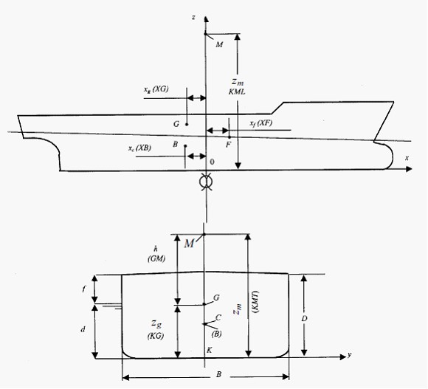

Теңіз кемелерін салу
және жасау қағидасының
226-қосымшасына 3-қосымша
Тұңба есебін және орнықтылығын тексеру
№ п/п | Жүктеме бастауының атауы | Т, көлемі | Абсцисса, x_{g}, м | М_{х}, тм (3)  (4) сәті | Аппликата  z_{g}, м | M_{z}, тм (3)  (6) сәті | Сұйық қабаттың жиынтық сәті,  M_{f.s.}, тм
1 | 2 | 3 | 4 | 5 | 6 | 7 | 8
1 | Бос кеме | Х | Х | ХХ | Х | ХХ
2 | Экипаж | Х | Х | ХХ | Х | ХХ
3
П | Су ығысыуы |  |  | М_{х} |  | M_{z} | M_{f.s.}
1 | Кеме ауырлық орталығының абсциссасы x_{g} =  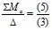 |  |  |  |  |  | _______м
2 | Негізгі жазықтық үстінде кеме ауырлық орталығының жоғарылауы  z_{g} =  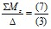 |  |  |  |  |  | _______м
3 | Сұйықтың бос беткі қабатының ықпалына түзету  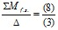 |  |  |  |  |  | _______м
4 | Негізгі жазықтықтың үстіндегі ауырлық орталығының жоғарылау мәніне өзгеріс енгізу  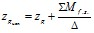 |  |  |  |  |  | _______м
5 | Негізгі жазықтықтың беткі кеменің ауырлық орталығының рұқсат етілетін жоғарылау мәні |  |  |  |  |  | _______м
6 | М_{х} диаграмманың мәні бойынша алдыңғы жақ және жиекке тұнба:  Алдыңғы жақты перпендикуляға тұнба d_{н}  жиек перпендикулярға тұнба d_{к}  мидель-шпангоутқа тұнба  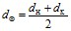 |  |  |  |  |  | _______м  _______м  _______м
Теңіз кемелерін салу
және жасау қағидасының
226-қосымшасына
4-қосымша
Статикалық орнықтылықтың диаграммасын жасауға арналған бланк
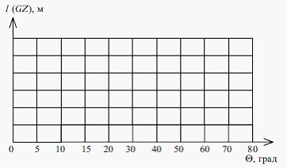

Теңіз кемелерін салу
және жасау қағидасының
226-қосымшасына 5-қосымша
Статистикалық орнықтылықтың диаграммалық есебі үшін кесте
Крен бұрышы, Q⁰ | 5 | 10 | 15 | 20 | 30 | 40 | 50 | 60 | 70 | 80
sin Q⁰
Формула иығы l_{f}
Zg_{исп Х} sin Q⁰
Диаграмма иығы
l = l_{f} – Zg_{исп} Х sinQ ⁰
Теңіз кемелерін салу
және жасау қағидасына
227-қосымша
Қалқыма кран үшiн аударатын сәттің анықталуы
1-тарау. Жүк үзілген кезде аударылатын сәтті және жұмыс жағдайындағы динамикалық қисаю бұрышын анықтау
Ескерту. 1-тараудың тақырыбы жаңа редакцияда - ҚР Индустрия және инфрақұрылымдық даму министрінің 26.01.2022 № 31 (алғашқы ресми жарияланған күнінен кейін күнтізбелік он күн өткен соң қолданысқа енгізіледі) бұйрығымен.
1. Аударатын сәт және динамикалық ауытқуды бұрыштың анықтаулары үшiн жүктеменiң қаралатын нұсқасы үшiн (иықтардың масштабында) динамикалық орнықтылықтың диаграммасын жүктi үзiктен кейiн салады, бiрақ салт гакеге.
Егер қалқыма кранның ауырлық орталығы жүктi үзiктен кейiн диаметрлiк жазықтықпен дәл келмесе, онда диаграмманы ауытқуды бұрыштың есепке алуымен салады (қоса жүктi симметриялық емес орналастырылу палубаға болуы мүмкiн) жүктеменiң симметриялық еместiктерi артынан туралы. Диаграмма кейбiр бөлiмшеде және терiс бұрыштардың төңiрегiдегiн салады.
2. Координаталардан ауытқуды бастапқы бұрыш солға кейiнге қалдырылады Ө'd2. гактегі жүгi бар қалқымалы кран, амплитуданың тең сомасына жұмыс жасап тұрғанда тербелгiш Өr және статикалық ауытқуды бұрыш жүктi көтеруде иo (осы Қағиданың 227-қосымшасына 1-қосымша) туралы.
3. Диаграммада диаграмманың координаталары тиiстi нүкте оңға қарай бекiтетін ординатасы, м, келтiрiлген иықтардың қисығы салады формула бойынша есептелінеді:
l_{d}
= l_{d} +
l
, (1)
мұндағы
l
— демперленетiн күштердiң жұмысын осы қосымшаның 4-тарауына сәйкес анықталатын есепке алатын түзету.
Нүктелерден кесушi СЕ₁ келтiрiлген иықтардың қисығынан Е₁қиылысу нүктесi төте, параллел кесушi Енiң нүктесi бар бiр тiк диаграмма тяды үстiнде жатыру үшiн сайып келгенде жүргiзiледi. Абсциссаларды өстер нүктелер параллель CNның кесiндiсi кейiнге қалдырылады, 57,3⁰ тең. Нүктелерден N қиылысуға дейiн перпендикуляры кесушi нүктеге Н қалпына келедi. Еннiң аударатын кезі, кНс иығына NH тең бол, формула бойынша есептелетiн демпирлеудi есепке алумен кесiндi:
M_{c}
= g
, (2)
мұндағы
— су ығыстырғыш, т.
Нүктелерден N қисайып тұрған моменттiң NK, тең иығына кесiндi, м кейiнге қалдырылады формула бойынша анықталады:
NK = M
/g
, (3)
мұндағы M
— желдiң қысымынан қисайып тұрған сәт, кН·м.
Нүктелер және K динамикалық ауытқуды бұрыштың келтiрiлген анықта иықтарының қисығы жiгiттiк түзу, қиылысу нүктелерiн жалғастырады Өd3 еңкейтуде жүктi үзiктен кейiн.
4. Орнықтылықтың тексеруi демпирлеудi есепке алусыз орындала алады. Келтiрiлген иықтардың қисығы осы жағдайда, салмағанында емес, нүктеден динамикалық орнықтылықтың қатысты диаграммасына жүргiзiлгенiнде.
5. Динамикалық ауытқуды бұрыш Ө_{d3} диаграммамен СКтүзумен қиылысу нүктесiмен анықталады.
2-тарау. Өту кезінде аударылатын сәтті анықтау
Ескерту. 2-тараудың тақырыбы жаңа редакцияда - ҚР Индустрия және инфрақұрылымдық даму министрінің 26.01.2022 № 31 (алғашқы ресми жарияланған күнінен кейін күнтізбелік он күн өткен соң қолданысқа енгізіледі) бұйрығымен.
6. Диаграмма бойынша, динамикалық орнықтылықтың диаграммасы бойынша әсерде тербелгiш және орналастырылған желдiң қалқыма кранның мсының аударатын моментiнiң анықтауы терiс бұрыштардың төңiректерiдегiн кейбiр бөлiмше салынған статикалық орнықтылықтар орындай алады.
7. Бастапқы нүктенiң жағдайының динамикалық орнықтылығының диаграммалары қолдануда және (осы Қағиданың 227-қосымшасына 2-қосымша) А нүктесi А₁ тиiстi нүктелерiне қатысты кемеңгер ауытқудың бұрыштарының қатысты А₁К және айырымы параллель болу үшiн сайып келгенде жиналып алынады және, амплитудаға берiспедi тербелгiш.
Егер иықтардың масштабындағы құрастыр диаграмма болса бұл бұрышта пайда болатыны Өs егер моменттердiң масштабындағы құрастыр диаграмма болса, аударатын моментке тең бол BE-ның кесiндiсi және аударатын моменттiң иығына s шектi желдiң қысымынан статикалық ауытқуды бұрышқа сәйкес келедi.
Соңғы жағдайда аударатын сәт, еннiң кН•м, формула бойынша анықталады:
М_{с} =
(4)
8. Аударатын момент статикалық орнықтылықтың диаграммалары қолдануда тербелгiш және (осы Қағиданың қосымшасына 3-қосымша) шектi желдiң қысымынан статикалық ауытқуды бұрыштың энергияның есепке алуы бар аударатын және қалпына келтiретiн моменттерiн жұмыстардың теңдiктiң шартынан анықтала алады.
Статикалық орнықтылықтың диаграммасы ол үшiн мұндай төте мк, абсциссаларды параллел өсу үшiн бөлiмшеге терiс бұрыштардың төңiректерiдегi созылады тең бiр-бiрлерi, және А₁ бұрыштар, тиiстi нүктелерiнiң айырымы S₁ және S₂ сызықталған аудандарын кесiп тастады және, амплитудаға берiспедi тербелгiш.
Егер ординаталардың өстерi бойынша орнықтылықтың иықтары бөлiп шығарып қойса ОМ ордината аударатын моментпен немесе аударатын моменттiң иық болады.
9. Егер статикалық және динамикалық орнықтылықтың диаграммалары құю, аударатын моменттiң анықтауы жанында көмiр үзiледi статикалық ауытқуды есепке алумен орындалса және амплитудалар тербелгiш болса, осы қосымшаның 7 және 8-тармағында айтылғандай, бiрақ S₂орнықтылығының _{Өf} қоры құюды бұрышпен шектеледi.
10. Аударатын сәт М_{с} сәтке сол сияқты анықталады, амплитуда не шарт кезiнде тербелгiш _{Өr} 227-қосымшаның 3-қосымшасында терiс абсциссалардың төңiрегiдегi кейiнге қалдырылады координаталар бастады.
3-тарау. Жұмыс істемейтін күйдегі аударылатын сәтті анықтау
Ескерту. 3-тараудың тақырыбы жаңа редакцияда - ҚР Индустрия және инфрақұрылымдық даму министрінің 26.01.2022 № 31 (алғашқы ресми жарияланған күнінен кейін күнтізбелік он күн өткен соң қолданысқа енгізіледі) бұйрығымен.
11. Аударатын сәт беттердiң еркiн ықпалының есепке алуымен жұмыс жасамайтын күйдi жүктеменiң варианты үшiн салынған (осы Қағиданың 227-қосымшасына 4-қосымша) статикалық орнықтылыққа сонымен бiрге ауытқуды бастапқы бұрыштың диаграммасы бойынша анықталады _{Ө}'о, шпангоутты жазықтыққа жебелер шақырылған керi бұрылысты қалқыма крандар және бұрма крандары бар кран кемелерде.
12. Егер иықтардың масштабындағы құрастыр диаграмма болса, егер моменттердiң масштабындағы құрастыр диаграмма болса, аударатын моментке тең бол СВ кесiндi, және lmax аударатын моментiнiң иығына тең болады. Соңғы жағдайда аударатын момент, кН•м формула бойынша есептеледi:
M_{c} = g
l_{max}, (5)
мұндағы
— су ығыстырғыштық, т.
4-тарау. Демперленетiн күштердiң жұмыс есепке алатын динамикалық орнықтылыққа диаграммаға түзеле бастауды анықтау
Ескерту. 4-тараудың тақырыбы жаңа редакцияда - ҚР Индустрия және инфрақұрылымдық даму министрінің 26.01.2022 № 31 (алғашқы ресми жарияланған күнінен кейін күнтізбелік он күн өткен соң қолданысқа енгізіледі) бұйрығымен.
. Түзету
l
, м, есепке алатыны демперленетiн күштердiң жұмысын, формула бойынша анықталады:
l
= l
(Ө_{p}/57,3)²F₅, (6)
мұндағы В — кеме ені, м;
d — жүк таситын өлшем бойынша кеменiң тұнбалығы, м;
C_{B} — кеменiң ортақ толықтығының коэффициентi;
_{Өp} — жүктi үзiк тең бастапқы ауытқуға тербелiстерiнiң орнықсыз саналатын құлашы кезде, град;
l
— формула бойынша анықталатын, көбейткіш:
l
= F₀(F₁ +
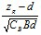
F₂) +
F₃ + F₄; (7)
z_{g} — негiзгi жазықтықтың үстiнде ауырлық орталығының төбесi, м;
F₀ — осы Қағиданың 227-қосымшаның 5-қосымшасы бойынша Р-дың F-тың мiнездемесi және қатынасына байланысты анықталады;
F — осы Қағиданың формула бойынша есептеледі;
F₁, F₂, F₃, F₄ — Р қатынасына байланысты, осы Қағиданың 227- қосымшасына 6-қосымша бойынша анықталады;
F₅ — осы Қағиданың 227-қосымшасына 7-қосымша бойынша қатынасқа байланысты анықталатын көбейткiш (Ө_{d} + Ө'_{d2})/Ө_{р};
_Ө_{d} — суға палубаның кiру бұрышы.
Теңіз кемелерін салу
және жасау қағидасына
227-қосымшасына 1-қосымша
Жүкті түсіргенненкейін еңкею кезіндегі тіреу сәтәнә і және динамикалық қисаю бұрышының анықтамасы
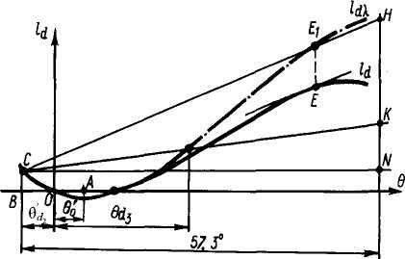

Жүкті тастағаннан кейін иілу кезінде аудару
сәтін анықтау және динамикалық
қисаюдың бұрышын анықтау
Теңіз кемелерін салу
және жасау қағидасына
227-қосымшасына 2-қосымша
Динамикалық орнықтылық диаграммасы бойынша жүрістік жағдайындағы жүзбелі краннның тіреулік сәтінің анықтамасы
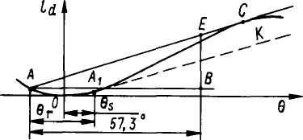

Динамикалық орнықтылықтың диаграммасы бойынша
жүріс жағдайында Жүзу кранының иілу сәтін анықтау
Теңіз кемелерін салу
және жасау қағидасына
227-қосымшасына 3-қосымша
Динамикалық орнықтылық диаграммасы бойынша жүрістік жағдайындағы жүзбелі краннның тіреулік сәтінің анықтамасы
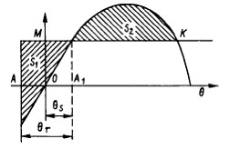

Статистикалық орнықтылық диаграммасы бойынша
Жүзу кранының жүріс жағдайында иілу сәтін анықтау
Теңіз кемелерін салу
және жасау қағидасына
227-қосымшасына 4-қосымша
Жұмыс емес жағдайындағы тіреу сәтінің анықтамасы
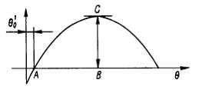

Жұмысқа жарамсыз жағдайында иілу сәтін анықтау
Теңіз кемелерін салу
және жасау қағидасына
227-қосымшасына 5-қосымша
F сипаттамасы және Р қатынасына байланысты F₀ анықтамасы
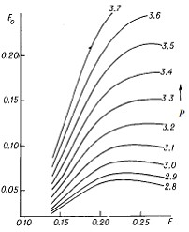

Теңіз кемелерінің салу
және жасау қағидасына
227-қосымшасына 6-қосымша
Көбейткіш F₁, F₂, F₃, F₄
Р | F₁ | F₂ | F₃ | F₄
2,8 | 1,987 | -3,435 | 0,0725 | -0,021
2,9 | 2,087 | -3,313 | 0,0856 | -0,028
3,0 | 2,144 | -3,097 | 0,1007 | -0,037
3,1 | 2,157 | -2,823 | 0,1150 | -0,047
3,2 | 2,138 | -2,525 | 0,1273 | -0,057
3,3 | 2,097 | -2,230 | 0,1357 | -0,067
3,4 | 2,043 | -1,955 | 0,1417 | -0,076
3,5 | 1,982 | -1,711 | 0,1454 | -0,084
3,6 | 1,921 | -1,497 | 0,1474 | -0,091
3,7 | 1,861 | -1,312 | 0,1475 | -0,097

Теңіз кемелерін салу
және жасау қағидасына
227-қосымшасына 7-қосымша
Көбейткіш F₅
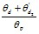 | F₅ |  | F₅
1,0  0,9  0,8  0,7  0,6 | 1,0  1,053  1,138  1,253  1,374 | 0,5  0,4  0,3  0,2 | 1,5  1,626  1,747  1,862
Теңіз кемелерін салу
және жасау қағидасына
228-қосымша
Бөліктердің есепті ұзындығын анықтау схемасы
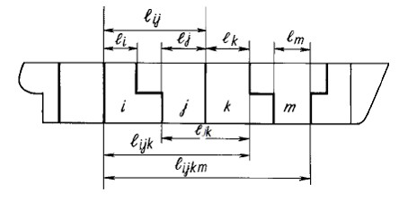

Теңіз кемелерін салу
және жасау қағидасына
229-қосымша
Бөліктердің¹ әртүрлі қиылысуында р шамасын анықтау үшін формула

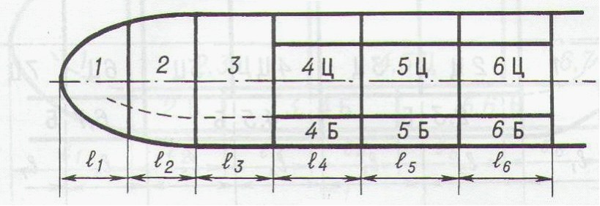

Бөліктердің қиылысуы | Р шамасын анықтау үшін формула | А шамасын анықтау үшін арақашықтық
Бөліктердің қиылысуы | Р шамасын анықтау үшін формула | х₁ | х₂
4Б | P₄r₄ | l₁₋₃ | l ₁₋₄
4Б+4Ц | P₄(1- r₄) | l₁₋₃ | l ₁₋₄
3+4Б | P₃₄ r*₃₄₋ P₃r₃*- P₄r₄ | l₁₋₂ | l ₁₋₄
3+4Б+4Ц | P₃₄(1- r*₃₄)- P₃(1- r*₃)- P₄(1- r₄) | l₁₋₂ | l ₁₋₄
4Б+5Б | P₄₅r₄₅-P₄r₄- P₅r₅ | l₁₋₃ | l ₁₋₅
4Б+4Ц+5Ц+5Ц | P₄₅(1- r₄₅)- P₄(1- r₄)- P₅(1- r₅) | l₁₋₃ | l ₁₋₅
2+3+4Б | P₂₃₄ r*₂₃₄ - P₂₃r*₂₃- P₃₄r*₃₄+ P₃r*₃ | l₁ | l ₁₋₄
2+3+4Б+4Ц | P₂₃₄(1- r*₂₃₄)- P₂₃(1- r*₂₃)- P₃₄(1- r*₃₄)+ P₃(1- r*₃) | l₁ | l ₁₋₄
3+4Б+5Б | P₃₄₅ r*₃₄₅ – P₃₄r*₃₄- P₄₅r₄₅+ P₄r₄ | l₁₋₂ | l ₁₋₅
3+4Б+4Ц+5Б+5Ц | P₃₄₅(1- r*₃₄₅)- P₃₄(1- r*₃₄)- P₄₅(1- r₄₅)+ P₄(1- r₄) | l₁₋₂ | l ₁₋₅
4Б+5Б+6Б | P₄₆₅ r*₄₅₆ – P₄₅r₄₅- P₅₆r₅₆+ P₅r₅ | l₁₋₃ | l ₁₋₆
4Б+4Ц+5 Б +5Ц+6Б+6Ц | P₄₅₆(1- r₄₅₆)- P₄₅(1- r₄₅)- P₅₆(1- r₅₆)+ P₅(1- r₅) | l₁₋₃ | l ₁₋₆
Теңіз кемелерін салу
және жасау қағидасына
230-қосымша
Бөліктердің әр түрлі комбинациясы кезіндегі р биіктігін анықтау формуласы

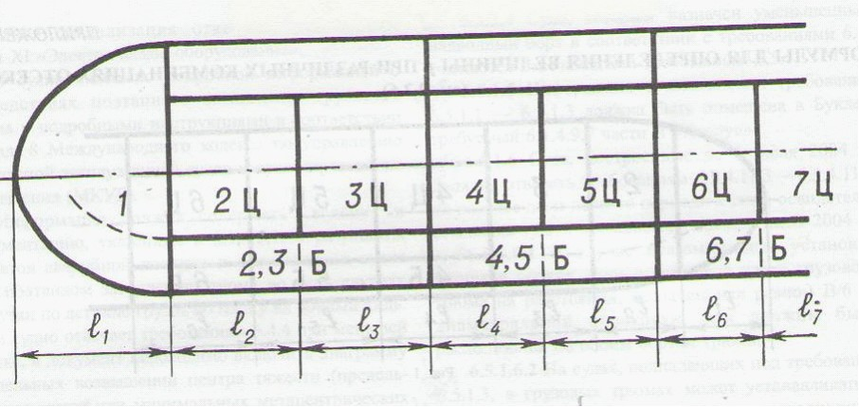

1 | Р₁ | 0 | l₁
2,3Б | Р₂₃ r₂₃ | l₁ | l₁₋₃
4,5Б | Р₄₅ r₄₅ | l₁₋₃ | l ₁₋₅
1+2,3Б | P₁₂₃ r*₁₂₃₋ P₁*r₁- P₂₃r₂₃ | 0 | l₁₋₃
2,3Б-4,5Б | P₂₋₅ r₂₋₅-P₂₃r₂₃-P₄₅r₄₅ | l₁ | l ₁₋₅
1+2,3Б-4,5Б | P₁₋₅ r*₁₋₅-P₁₂₃r*₁₂₃-P₂₋₅r₂₋₅+ P₂₃r₂₃ | 0 | l ₁₋₅
2,3Б+4,5Б+6,7Б | P₂₋₇ r₂₋₇-P₂₋₅r₂₋₅-P₄₋₇r₄₋₇+ P₄₅r₄₅ | l₁ | l ₁₋₇
2Ц+2,3Б | P₂(1- r₂) | l₁ | l ₁₋₂
3Ц+2,3Б | P₃(1- r₃) | l ₁₋₂ | l₁₋₃
1+2Ц+2,3Б | P₁₂(1- r*₁₂)- P₁(1- r*₁)- P₂(1- r₂) | 0 | l ₁₋₂
2Ц+3Ц+2,3Б | P₂₃(1- r₂₃)- P₂(1- r₂)- P₃(1- r₃) | l₁ | l₁₋₃
3Ц+4Ц+2,3Б+4,5Ц | P₃₄(1- r₃₄)- P₃(1- r₃)- P₄(1- r₄) | l ₁₋₂ | l ₁₋₄
1+2Ц+3Ц+2,3Б | P₁₂₃(1- r*₁₂₃)- P₁₂(1- r*₁₂)- P₂₃(1- r₂₃)+ P₂(1- r₂) | 0 | l₁₋₃
2Ц+3Ц+4Ц+2,3Б+4,5Б | P₂₃₄(1- r₂₃₄)- P₂₃(1- r₂₃)- P₃₄(1- r₃₄)+ P₃(1- r₃) | l₁ | l ₁₋₄
Теңіз кемелерін салу
және жасау қағидасына
231-қосымша
кезінде р биіктігін анықтауға арналған формула

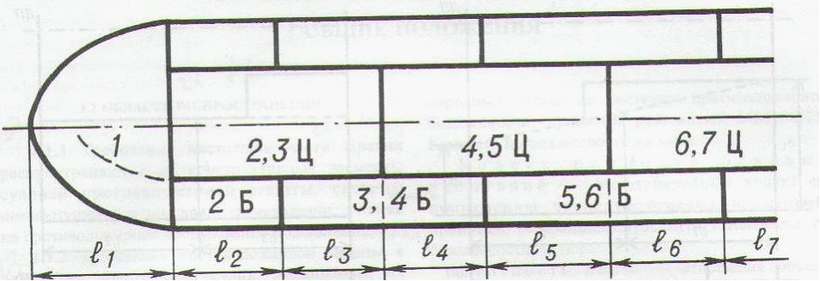

1 | Р₁ | 0 | l₁
2Б | Р₂ r₂ | l₁ | l₁₋₂
3,4Б | Р₃₄ r₃₄ | l₁₋₂ | l ₁₋₄
1+2Б | P₁₂ r*₁₂₋ P₁r*₁- P₂r₂ | 0 | l₁₋₂
2Б+3,4Б | P₂₃₄ r₂₃₄-P₂r₂-P₃₄r₃₄ | l₁ | l ₁₋₄
1+2Б+3,4Б | P₁₋₄ r*₁₋₄-P₁₂r*₁₂-P₂₃₄r₂₃₄+ P₂r₂ | 0 | l ₁₋₄
2Б+3,4Б+5,6Б | P₂₋₆ r₂₋₆-P₂₃₄r₂₃₄-P₃₋₆r₆₋₃+ P₃₄r₃₄ | l₁ | l ₁₋₆
2,3Ц+2Б | P₂(1- r₂) | l₁ | l ₁₂
2,3Ц+3,4Б | P₃(1- r₃) | l ₁₋₂ | l₁₋₃
4,5+3,4Б | P₄(1- r₄) | l₁₋₃ | l ₁₋₄
1+2,3Ц+2Б | P₁₂(1- r*₁₂)- P₁(1- r₁)- P₂(1- r₂) | 0 | l ₁₂
1+2,3Ц+2Б+3,4Б | P₁₂₃(1- r₁₂₃)- P₁₂(1- r*₁₂)- P₂₃(1- r₂₃)+ P₂(1- r₂) | 0 | l₁₋₃
2,3Ц+4,5Ц+3,4Б | P₃₄(1- r₃₄)- P₃(1- r₃)- P₄(1- r₄) | l ₁₋₂ | l ₁₋₄
2,3Ц+4,5Ц+2Б+3,4Б | P₂₄(1- r₂₄)- P₂(1- r₂)- P₃₄(1- r₃₄) | l₁ | l ₁₋₄
2,3Ц+4,5Ц+3,4Б+5,6Б | P₃₅(1- r*₃₅)- P₃₄(1- r₃₄)- P₄₅(1- r₄₅)+ P₄(1- r₄) | l ₁₋₂ | l₁₋₅
2,4Ц+4,5Ц+2Б+3,4Б+5,6Б | P₂₋₅(1- r₂₋₅)- P₂₃₄(1- r₂₃₄)- P₃₄₅(1- r₃₄₅)+ P₃₄(1- r₃₄) | l₁ | l ₁₋₅
Ескерту: 1. Ықтималдығын есептеу кезінде бөліктерде шынымен болудың қосымшасы болып табылатын ішкі борт бар деп шартпен есептелінеді (1 қосымша 230 және 231), 230 және 231 (осы Қағиданың 229-қосымшасы) 2 Қосымшаларда көрсетілген бөліктің қиылысуы s есебі кезінде су басылды деп есептелінеді.
3 Қосымшаларда l ₁₋₂= l₁+ l₂
Теңіз кемелерін салу
және жасау қағидасына
232-қосымша
b есепті ұзындығының анықтамасы
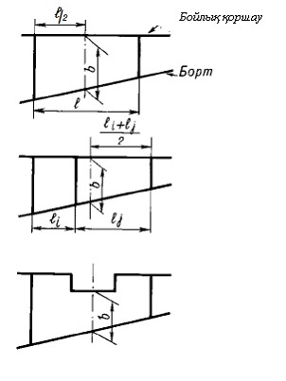

Теңіз кемелерін салу
және жасау қағидасына
233-қосымша
Зақымдалған кемелердің орнықтылығына қойылатын талаптар орындалатын бату кезіндегі көршілес бөліктердің саны
Кеменің тағайындауы | Ұзындығы L₁, м | Жағылатын жапсарлас бөлмелердің саны
Мұз жарғыш  Балық аулау | 50 және артық  100 және артық | 2  1
Теңіз кемелерін салу
және жасау қағидасына
234-қосымша
Бататын болып саналатын бөліктер
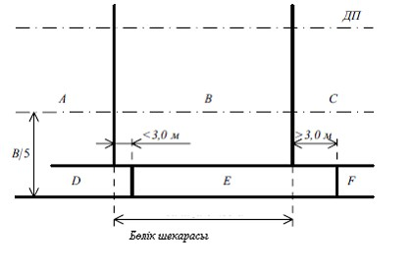

Теңіз кемелерін салу
және жасау қағидасына
235-қосымша
Бататын болып саналатын бөліктер
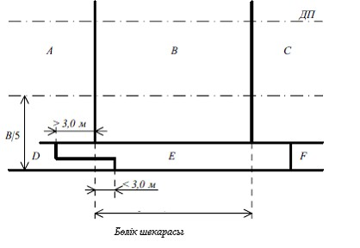

Теңіз кемелерін салу
және жасау қағидасына
236-қосымша
Бататын болып саналатын бөліктер
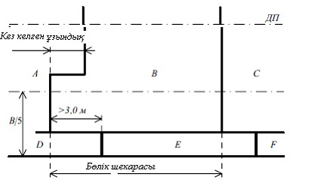

Теңіз кемелерін салу
және жасау қағидасына
237-қосымша
Бататын болып саналатын бөліктер
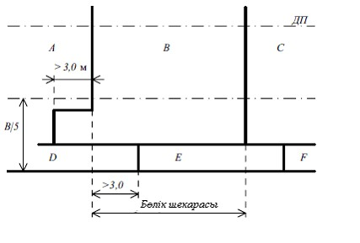

Теңіз кемелерін салу
және жасау қағидасына
238-қосымша
Үй-жайдың және бетінің су өткізбеушілік коэффициенттері
Ғимарат | Өткізгіштік коэффициенті
Көмір жүгі мен қорға арналған  Тұрғын  Механизммен орныққан  Сұйықтыққа арналған  Ро-ро жүкті бөлмелері | 0,60  0,95  0,85  0 немесе 0,95¹  0,90
¹ Ең ауырға жататын көлем таңдалады.
Теңіз кемелерін салу
және жасау қағидасына
239-қосымша
Жүкке арналмаған бөліктің және оның бөлігінің су өткізбеушілігі
Ғимарат | Өткізгіштік
Қорға арналған | 0,60
Тұрғын | 0,95
Механизммен орныққан | 0,85
Бос кеңістік | 0,95
Сұйықтыққа арналған | 0 немесе 0,95¹
¹ Ең ауырға жататын көлем таңдалады.
Теңіз кемелерін салу
және жасау қағидасына
240-қосымша
Жүкке арналмаған бөліктің және оның бөлігінің су өткізбеушілігі
Ғимарат | Ылғалдылық кезіндегі өткізгіштік  d_{s} | Ылғалдылық кезіндегі өткізгіштік  d_{p} | Ылғалдылық кезіндегі өткізгіштік  d_{l}
Құрғақ жүк үшін | 0,70 | 0,80 | 0,95
Контейнерлер үшін | 0,70 | 0,80 | 0,95
ро-ро жүкті бөлмелері | 0,90 | 0,90 | 0,95
Сұйықтыққа арналған | 0,70 | 0,80 | 0,95
Теңіз кемелерін салу
және жасау қағидасына
241-қосымша
Тұптің зақымдалу өлшемі
 | Кеменің алдыңғы жақ перпендикулярынан 0,3 L дейін | Кеменің кез келген бөлігінде
Бойлық ұзындығы Көлденең ұзындығы киль сызығынан өлшенетін вертикалді ұзындық | В/6 немесе 10 м қайсысы кіші екеніне қарағанда, 1/3 L²¹³ немесе 14,5 м, қайсысы кіші екеніне қарағанда В/20 немесе 2 м | В/6 немесе 10 м қайсысы кіші екеніне қарағанда, 1/3 L²¹³немесе 14,5 м, қайсысы кіші екеніне қарағанда В/20 немесе 2 м
Теңіз кемелерін салу
және жасау қағидасына
242-қосымша
Көршілес бөліктердің саны
Кеменің тағайындауы | ұзындығы L₁, м | Су басатын жапсарлас бөлмелер саны
Мұзжарғыштар  Балық аулайтын | 50 және көп  100 және көп | 2  1
Теңіз кемелерін салу
және жасау қағидасына
243-қосымша
Борттық цистернаның қос түпті цистернаның аралықтарының көлденең бөлу жағдайындағы бататын аралықтар
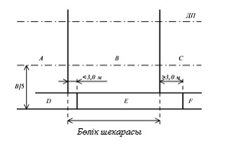

Теңіз кемелерін салу
және жасау қағидасына
244-қосымша
Борттық цистернаның қос түпті цистернаның аралықтарының көлденең бөлу жағдайындағы бататын аралықтар
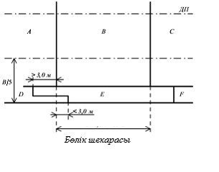

Теңіз кемелерін салу
және жасау қағидасына
245-қосымша
Борттық цистернаның қос түпті цистернаның аралықтарының көлденең бөлу жағдайындағы бататын аралықтар
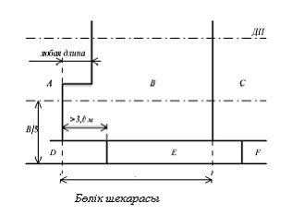

Теңіз кемелерін салу
және жасау қағидасына
246-қосымша
Борттық цистернаның қос түпті цистернаның аралықтарының көлденең бөлу жағдайындағы бататын аралықтар
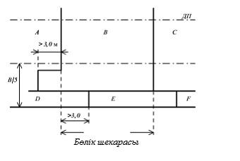

Теңіз кемелерін салу
және жасау қағидасына
247-қосымша
Арнайы белгі
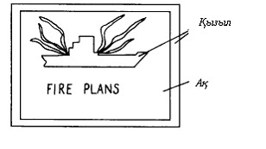

Теңіз кемелерін салу
және жасау қағидасына
248-қосымша
Арнайы белгі
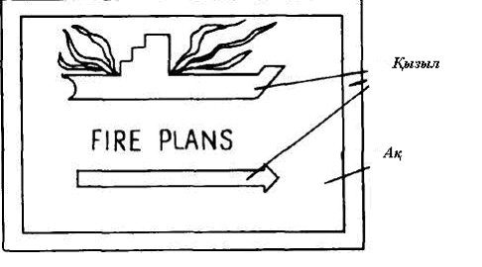

Теңіз кемелерін салу
және жасау қағидасына
249-қосымша
Бір үй-жайға жанатын материалдардың жалпы көлемі
Кеменің үлгісі  Бөлме дәрежесі | 36-дан көп жүргіншілерді тасымалдайтын жүргіншілер кемесі | 36-дан көп жүргіншілерді тасымалдайтын жүргіншілер кемесі | Жүк таситын кемелер
Палуба аралық хабарлама, дәліздер  Басқару бекеттері  Тұрғы бөлмелері  А үлгілі жабынымен шектелген қызметтік бөлімдер | 5  5  15 – кіші қауіптілік,  35 – ынсапты және көтеріңкі қауіпті  45 | 5  5  35  45 | 5  5  35  45
Теңіз кемелерін салу
және жасау қағидасына
250-қосымша
Қиылысу нүктелерінде және палуба және аралықтар оқшауларының шеткі нүктелерінде отынның таралуының алдын алу шаралары
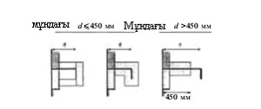

Теңіз кемелерін салу
және жасау қағидасына
251-қосымша
Қиылысу нүктелерінде және палуба және аралықтар оқшауларының шеткі нүктелерінде отынның таралуының алдын алу шаралары
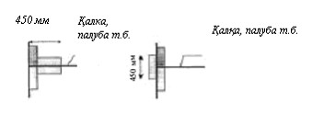

Теңіз кемелерін салу
және жасау қағидасына
252-қосымша
Конструкция
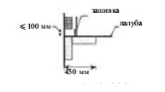

Ескертпе: d – жиынтықтың бойлық элементіндегі қаттылық қабырғасының биіктігі.
Теңіз кемелерін салу
және жасау қағидасына
253-қосымша
Қоршаулар шегінде траптан трапқа өту
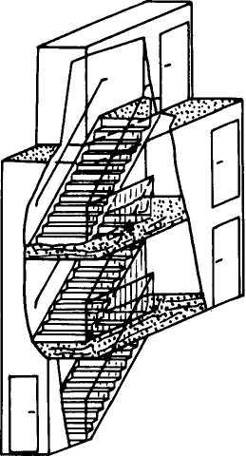

Теңіз кемелерін салу
және жасау қағидасына
254-қосымша
Тек қана траптарды әрбір траптың ұшында есікпен қоршау
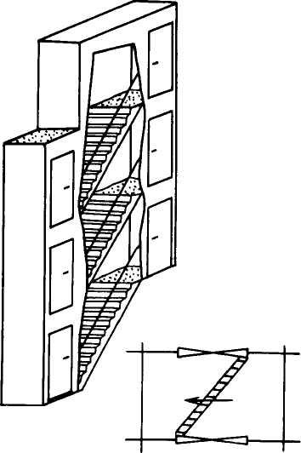

Теңіз кемелерін салу
және жасау қағидасына
255-қосымша
Тек қана трапты тлықтай жабылған болат траптармен және әрбір трап ұштарын есікпен қоршау
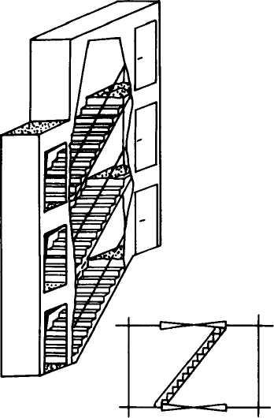

Теңіз кемелерін салу
және жасау қағидасына
256-қосымша
Эвакуациялы басқыш бір басты көлденең аумаққа қызмет көрсетеді
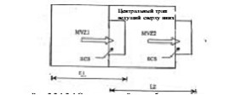

Теңіз кемелерін салу
және жасау қағидасына
257-қосымша
Эвакуациялы басқыш екі басты көлденең аумаққа қызмет көрсетеді
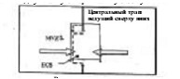

1-нұсқа: ----------- - шекара өзгеруінің мүмкіндігі

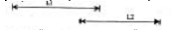

2-нұсқа: Эвакуациялы басқыш басты көлденең 2 аумаққа жатады

Ескертпе: MV2 – басты көлденең аумақ;
ESС – эвакуацияға бағытталған, эвакуациялы басқыш
Теңіз кемелерін салу
және жасау қағидасына
258-қосымша
Эвакуациялы басқыш екі басты көлденең аумаққа қызмет көрсетеді
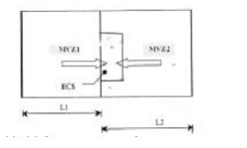

(2 басты көлденең аумаққа жатады)
Теңіз кемелерін салу
және жасау қағидасына
259-қосымша
Эвакуациялы жол екі басты көлденең жолға қызмет көрсетеді
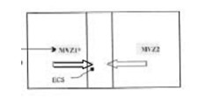

1-нұсқа: Эвакуациялы басқыш басты көлденең 1 аумаққа жатады

2-нұсқа: Эвакуациялы басқыш басты көлденең 2 аумаққа жатады

Теңіз кемелерін салу
және жасау қағидасына
260-қосымша
Басты вертикальді және көлденең аудандарды шектемейтін іріктеулер
Ғимарат | Ғимарат дәрежесі | Ғимарат дәрежесі
Ғимарат | Ғимарат дәрежесі | (1) | (2) | (3) | (4) | (5) | (6) | (7) | (8) | (9) | (10) | (11) | (12) | (13) | (14)
Басқару бекеттері | (1) | В-0¹ | А-0 | А-0 | А-0 | А-0 | А-60 | А-60 | А-60 | А-0 | А-0 | А-60 | А-60 | А-60 | А-60
Палубааралық хабарлама | (2) |  | А-0¹ | А-0 | А-0 | А-0 | А-0 | А-15 | А-15 | А-0³ | А-0 | А-15 | А-30 | А-15 | А-30
Дәліздер | (3) |  |  | В-15 | А-60 | А-0 | В-15 | В-15 | В-15 | В-15 | А-0 | А-15 | А-30 | А-0 | А-30
Эвакуция орындары және эвакуацияның сыртқы жерлері | (4) |  |  |  |  | А-0 | А-60² | А-60² | А-60² | А-0 | А-0 | А-60² | А-60² | А-60² | А-60²
Палубаның ашық орындары | (5) |  |  |  |  | - | А-0⁴ | А-0⁴ | А-0⁴ | А-0⁴ | А-0 | А-0 | А-0 | А-0 | А-0
Кіші өрт қауіпсіздігінің тұрғын бөлімдері | (6) |  |  |  |  |  | В-0 | В-0 | В-0 | С | А-0 | А-0 | А-30 | А-0 | А-30
Ынсапты өрт қауіпсіздігі бар тұрғын бөлмелері | (7) |  |  |  |  |  |  | В-0 | В-0 | С | А-0 | А-15 | А-60 | А-15 | А-60
Жоғары өрт қауіпсіздігі бар тұрғын бөлмелері | (8) |  |  |  |  |  |  |  | В-0 | С | А-0 | А-30 | А-60 | А-15 | А-60
Санитрлы және оған ұқсас бөлмелер | (9) |  |  |  |  |  |  |  |  | С | А-0 | А-0 | А-0 | А-0 | А-0
Цистерналар, бос кеңістіктер және кіші өртқауіпсізд ігі немесе қауіпсіздігік механизмдерінің қосымша бөлмелері | (10) |  |  |  |  |  |  |  |  |  | А-0¹ | А-0 | А-0 | А-0 | А-0
Қосымша механизмдердің бөлмесі, жүкті бөлмелер, арнаулы дәрежелі бөлмелер¹, мұнай өнімдері үшін басқа цистерналар және жүк тиейтін сауыттар, кіші өртқауіпсіздіг і бар басқа ұқсас бөлмелер | (11) |  |  |  |  |  |  |  |  |  |  | А-0¹ | А-0 | А-0 | А-15
Басты камбуздар үшін машиналы бөлмелер | (12) |  |  |  |  |  |  |  |  |  |  |  | А-0¹ | А-0 | А-60
Қоймалы, шеберханалы, буфетті | (13) |  |  |  |  |  |  |  |  |  |  |  |  | А-0¹ | А-0
Өртенетін сұйықтықтар сақталатын басқа да бөлмелер | (14) |  |  |  |  |  |  |  |  |  |  |  |  |  | А-30
¹Егер жапсарлас бөлмелер 1 сілтемесімен белгіленсе, сол отқа төзімді дәрежелі бөлме болып саналады, осындай бөлмелер арасында іріктеу немесе палубаны орнатудың қажеті жоқ. Мысалы, камбуз құрылысын шектейтін отқа төзімділігі бар іріктеу мен буфетті палубалар болған жағдайда (2) дәрежелі бөлмелер үшін камбуз және буфетті болып саналатын бөлігі арасында іріктеулер қажет емес. Алайда, камбуз бен машиналы бөлменің арасынағ екі бөлме (12) дәрежеге жатса да іріктеу қажет.
2Ватерсызықтан жоғары кеме бортының отқа төзімділігі пайдаланымның ең төмен шөгуіне сәйкес келетін, рубкалар мен қондырманың сыртқы қабырғасының отқа төзімділігі құтқарушы салда отырғызу ауданынан төмен орналасқан және пайдаланым үшін слипі мен оларға байланысатын аудан, А-30 үлгісіне дейін төмендеуі мүмкін.³Егер қоғамдық әжетханалар толығымен басқыштың қоршауларында орналасса, басқыш қоршауында қоғамдық әжетхана іріктеулері В үлгілі отқа төзімділікке жатуы мүмкін.
4Егер (6), (7), (8) және (9) дәрежелі бөлмелер жинау жерінің периметрінің ішінде толығымен орналасса, осы бөлмелердің іріктеулері В-0 үлгілі болуы мүмкін. Аудио-, бейне- және жарықты басқару орындары мен қондырғылар жинау орнының бөлігі ретінде қаралуы мүмкін.
5Егер отынды сауыттар арнаулы дәрежелі бөлмеде орналасса, палубадан бөлінген отқа төзімділік А-0-гедейін төмендеуі мүмкін.
Ескертпе: 1. осы Қағиданың 261-қосымшасына сәйкес ашық палубадағы оқшаулықтың көлемін анықтау үшін, қондырмалар мен рубкалардағы алдыңғы жақ және артқы жақ іріктеудің оқшаулығының көлемін анықтау үшін, (5) дәрежелі бөлмеге қатысты осы қағиданың 261-қосымшасын қолдану қажеттілігі Кеме қатынасы тіркелімінің ерекше қарауына жатады. Кеме қатынасы тіркелімінің ойы бойынша қоршауға қажеттілігі жоқ осы Қағиданың 266-қосымшасында көрсетілген (5) дәрежеге қойылған талаптар бөлмелерді қоршауға міндеттемейді.
2. Егер қандай да бір кеменің құрылымдық ерекшелігіне байланысты қандай да бір жабынның отқа төзімділігінің ең аз дәрежесін кесте бойынша анықтағанда қиыншылық пайда болса, онда бұны Кеме қатынасы тіркелімінің арнаулы қарастыруы болып табылады.
3. Егер бөлменің тағайындауы мен ішіндегісі үшін оның дәрежесін анықтауға қатысты күмән пайда болса, шектелетін құрылымның отқа төзімділігіне қатысты өте жоғары талаптар ұсынылатынға сол дәрежеге қатысты бөлме ретінде қарастырылуы керек.
4. Егер кестеде сызық қойылса, осы Қағиданың 158-тарауы §2 талаптарға қарамастан шектелінетін құрылымның отқа төзімділігіне немесе материалға ешқандай арнаула талап қойылмайды.
5. Бөлмеге қатынасатын 30% кем ауданды саңылауы (ойлығы) бар бөлме ішіндегі үлкен емес қоршалған кеңістіктер бөлек кіріп шығатын болып саналады. Осындай үлкен емес бөлмелерді шектейтін іріктеу мен палубаның отқа төзімділігі ереженің осы пункттеріне сәйкес болуы керек.
Теңіз кемелерін салу
және жасау қағидасына
261-қосымша
Басты тік ауданда және көлденең шектелмейтін ауданда кемер жасамайтын палубалар
Төменгі ғимарат | Ғимарат дәрежесі | Үстінгі ғимарат
Төменгі ғимарат | Ғимарат дәрежесі | Ғимарат дәрежесі
Төменгі ғимарат | Ғимарат дәрежесі | (1) | (2) | (3) | (4) | (5) | (6) | (7) | (8) | (9) | (10) | (11) | (12) | (13) | (14)
Басқару бекеті | (1) | А-30 | А-30 | А-15 | А-0 | А-0 | А-0 | А-15 | А30 | А-0 | А-0 | А-0 | А-60 | А-13 | А-60
Палубааралық хабарлама | (2) | А-0 | А-0 | А-0 | А-0 | А-0 | А-0 | А-0 | А-0 | А-0 | А-0 | А-0 | А-30 | А-0 | А-30
Дәліздер | (3) | А-15 | А-0 | А-0¹ | А-60 | А-0 | В-0 | А-15 | А-15 | А-0 | А-0 | А-15 | А-30 | А-0 | А-30
Ээвакуацияның сыртқы жолдары және орындары | (4) | А-0 | А-0 | А-0 | А-0 | - | А-0 | А-0 | А-0 | А-0 | А-0 | А-0 | А-0 | А-0 | А-0
Палубаның ашық жерлері | (5) | А-0 | А-0 | А-0 | А-0 | - | А-0 | А-0 | А-0 | А-0 | А-0 | А-0 | А-0 | А-0 | А-0
Кіші өрт қауіпсіздігінің тұрғын бөлімдері | (6) | А-60 | А-15 | А-0 | А-0 | А-0 | А-0 | А-0 | А-0 | А-0 | А-0 | А-0 | А-0 | А-0 | А-0
Ынсапты өрт қауіпсіздігі бар тұрғын бөлмелері | (7) | А-60 | А-15 | А-60 | А-0 | А-15 | А-15 | А-0 | А-0 | А-0 | А-0 | А-0 | А-0 | А-0 | А-0
Жоғары өрт қауіпсіздігі бар тұрғын бөлмелері | (8) | А-60 | А-15 | А-15 | А-60 | А-0 | А-0 | А-15 | А-30 | А-0 | А-0 | А-0 | А-0 | А-0 | А-0
Санитрлы және оған ұқсас бөлмелер | (9) | А-0 | А-0 | А-0 | А-0 | А-0 | А-0 | А-0 | А-0 | А-0 | А-0 | А-0 | А-0 | А-0 | А-0
Цистерналар, бос кеңістіктер және кіші өртқауіпсіздігі немесе қауіпсіздігік механизмдерінің қосымша бөлмелері | (10) | А-0 | А-0 | А-0 | А-0 | А-0 | А-0 | А-0 | А-0 | А-0 | А-0¹ | А-0 | А-0 | А-0 | А-0
Қосымша механизмдердің бөлмесі, жүкті бөлмелер, арнаулы дәрежелі бөлмелер¹, мұнай өнімдері үшін басқа цистерналар және жүк тиейтін сауыттар, кіші өртқауіпсіздігі бар басқа ұқсас бөлмелер | (11) | А-60 | А-60 | А-60 | А-60 | А-0 | А-0 | А-15 | А-30 | А-0 | А-0 | А-0 | А-0¹ | А-0 | А-30
Басты камбуздар үшін машиналы бөлмелер | (12) | А-60 | А-60 | А-60 | А-60 | А-0 | А-60 | А-60 | А-60 | А-0 | А-0 | А-30 | А-30¹ | А-0 | А-60
Қоймалы, шеберханалы, буфетті және т.б. | (14) | А-60 | А-60 | А-60 | А-60 | А-0 | А-30 | А-60 | А-60 | А-0 | А-0 | А-0 | А-0 | А-0 | А-0
¹ Осы Қағиданың 261-қосымшасына 1-сілтеме
Ескертпе осы Қағиданың 261-қосымшасына ескертпе
Теңіз кемелерінің салу
және жасау қағидасына
262-қосымша
Бөлінетін жапсарлас бөлімдердің іріктеулерінің от төзімділігі
Астыңғы ғимарат  Басқару бекеттері | Ғимарат дәрежесі | Үстінгі ғимарат
Астыңғы ғимарат  Басқару бекеттері | Ғимарат дәрежесі | Ғимарат дәрежесі
Астыңғы ғимарат  Басқару бекеттері | Ғимарат дәрежесі | (1) | (2) | (3) | (4) | (5) | (6) | (7) | (8) | (9) | (10) | (11)
Дәліздер мен вестибюльдер | (1) | А-0¹ | А-0 | А-60 | А-0 | А-15 | А-60 | А-15 | А-60 | А-60 | * | А-60
Тұрғын | (2) |  | С² | В-0² | А-0⁵  В-0² | В-0² | А-60 | А-0 | А-0 | А-15  А-0³ | * | А-15
Палубаралық хабарлама | (3) |  |  | С² | А-0⁵  В-0² | В-0² | А-60 | А-0 | А-0 | А-15  А-0³ | * | А-30  А-0³
Қызметтік (төменгі өртті қауіпсіздік) | (4) |  |  |  | А-0⁵  В-0² | А-0⁵  В-0² | А-60 | А-0 | А-0 | А-15  А-0³ | * | А-15
Машиналы, А дәреже | (5) |  |  |  |  | С² | А-60 | А-0 | А-0 | А-0 | * | А-0
Өзге машиналар | (6) |  |  |  |  |  | * | А-0 | А-0 | А-60 | * | А-60
Сорғылы | (7) |  |  |  |  |  |  | А-0⁴ | А-0 | А-0 | * | А-0
Қызметтік (жоғары өртті қауіпсіздік) | (8) |  |  |  |  |  |  |  | * | А-0 | * | А-0
Ашық палубалар | (9) |  |  |  |  |  |  |  |  | А-0⁴ | * | А-30
Астыңғы ғимарат | (10) |  |  |  |  |  |  |  |  |  | - | А-0
 | (11) |  |  |  |  |  |  |  |  |  |  | А-0
¹ Руль және штурм рубкаларын бөліп тұратын аралық В-0 типті болуы мүмкін.
2 Егер көрсетілген В-0 және С типті аралықтар осы Қағиданың 2397-тармағында талап етілетін басты өртке қарсы аралықтар болатын болса, олар А-0 типті болуы тиіс.
3 Қосымшада көрсетілген мәндердің кішкентайы көршілес үй-жайлардың әрқайсысы спринкерлік жүйемен қорғалған жағдайда қолданылуы мүмкін.
4 Егер үй-жай бір мақсат үшін қооданылатын болса, олардың арасына жабында орнатылмайды.
5 Қолданылатын өртке қарсы тұру стандартынанықтау үшін, осы Қағиданың 2202, 2203, 2205-тармақтары
Ескертпе: Қосымшалардағы * белгісі жабынды болаттан немесе оған тең келетін материалдан жасалу керектігін білдіреді, алайда олар А типті жабындылар болуы мүмкін. Алайда, (10) санатты үй-жайдағы палубаны есептемегенеде, егер палубада электр кабедьдері, құбыр жетектері және желдеткіш каналдары үшін өткелдері бар болса, осындай өткелдер өрт және түтінді өткізбейтіндей болуы тиіс. Басқару посттарының(авариялық генераторлар) арасындағы жабындыларда және ашық палубаларда жабу құралдыры жоқ ауа-қақпа саңылаулары болуы мүмкін, газбен сөндірудің стационарлық жүйесі орнатылған жағдайды есептемеген кезде.
2. Осы Қағиданың 256-қосымшасы 3 және 5 қосымшаларынаескертпе.
Теңіз кемелерін салу
және жасау қағидасына
263-қосымша
Бөлінетін жапсарлас бөлімдердің аралықтардың өт төзімділігі
Астыңғы ғимарат | Ғимарат дәрежесі | Үстінгі ғимарат
Астыңғы ғимарат | Ғимарат дәрежесі | Ғимарат дәрежесі
Астыңғы ғимарат | Ғимарат дәрежесі | (1) | (2) | (3) | (4) | (5) | (6) | (7) | (8) | (9) | (10) | (11)
Басқару бекеттері | (1) | А-0 | А-0 | А-0 | А-0 | А-0 | А-60 | А-0 | А-0 | А-0 | * | А-30
Дәліздер мен вестибюльдер | (2) | А-0 | * | * | А-0 | * | А-60 | А-0 | А-0 | А-0 | * | А-0
Тұрғын | (3) | А-60 | А-0 | * | А-0 | * | А-60 | А-0 | А-0 | А-0 | * | А-30
Палубаралық хабарлама | (4) | А-0 | А0 | А-0 | * | А-0 | А-60 | А-0 | А-0 | А-0 | * | А-0
Қызметтік (төменгі өртті қауіпсіздік) | (5) | А-15 | А-0 | А-0 | А-0 | * | А-60 | А-0 | А-0 | А-0 | * | А-0
Машиналы, А дәреже | (6) | А-60 | А-60 | А-60 | А-60 | А-60 | * | А-60² | А-30 | А-60 | * | А-60
Өзге машиналар | (7) | А-15 | А-0 | А-0 | А-0 | А-0 | А-0 | * | А-0 | А-0 | * | А-0
Сорғылы | (8) | А-60 | А-0 | А-0 | А-0 | А-0 | А-0 | А-0 | * | А-0 | А-0 | А-0
Қызметтік (жоғары өртті қауіпсіздік) | (9) | А-60 | А-30  А-0¹ | А-30  А-0¹ | А-30  А-0¹ | А-0 | А-60 | А-0 | А-0 | А-0 | * | А-30
Ашық палубы | (10) | * | * | * | * | * | * | * | * | * | - | А-0
Басқару бекеттері | (11) | А-60 | А-15 | А-30  А-0¹ | А-15 | А-0 | А-30 | А-0 | А-0 | А-30 | * | А-0
¹ осы Қағиданың 258 қосымшасына 3 сілтеме.
2 Егер басқада (7) категориялы машиналық ғимарат өртке қауіпсіздігі төмен болса оларда механизм болмайды, сұйық отында жұмыс істейтін немесе қысым астындағы смазканы қолдануда А-0 типті құрылымды қолдану рұқсат етіледі.
Ескерту: 1.осы Қағиданың 263-қосымшасына 1 ескертпе. Осы Қағиданы 2198-тармақ талабын қолдану кезінде * белгісі (8) және (10) категориялны қоспағанда А-0 түрін білдіреді.
2. осы Қағиданың 261-қосымшасына 3 және 5 ескертпе.
Теңіз кемелерін салу
және жасау қағидасына
264-қосымша
Бөлінетін жапсарлас бөлімдердің іріктеулерінің от төзімділігі
Астыңғы ғимарат | Ғимарат дәрежесі | Ғимарат дәрежесі
Астыңғы ғимарат | Ғимарат дәрежесі | (1) | (2) | (3) | (4) | (5) | (6) | (7) | (8) | (9) | (10) | (11)
Басқару бекеттері | (1) | А-0¹ | А-0 | А-60 | А-0 | А-15 | А-60 | А-15 | А-60 | А-60 | * | А-60
Дәліздер мен вестибюльдер | (2) |  | С | В-0 | А-0² | В-0 | А-60 | А-0 | А-0 | А-0 | * | А-30
Тұрғын | (3) |  |  | С^{3,4} | А-0²  В-0 | В-0 | А-60 | А-0 | А-0 | А-0 | * | А-30
Палубаралық хабарлама | (4) |  |  |  | А-0²  В-0 | А-0²  В-0 | А-60 | А-0 | А-0 | А-0 | * | А-30
Қызметтік (төменгі өртті қауіпсіздік) | (5) |  |  |  |  | С | А-60 | А-0 | А-0 | А-0 | * | А-0
Машиналы, А дәреже | (6) |  |  |  |  |  | * | А-0 | А-0⁵ | А-60 | * | А-60⁶
Өзге машиналар | (7) |  |  |  |  |  |  | А-0⁷ | А-0 | А-0 | * | А-0
жүкті | (8) |  |  |  |  |  |  |  | * | А-0 | * | А-0
Қызметтік (жоғары өртті қауіпсіздік) | (9) |  |  |  |  |  |  |  |  | А-0⁷ | * | А-30
Ашық палубалар | (10) |  |  |  |  |  |  |  |  |  | - | А-0
Көлік құрылғыларын тиеу және түсіру тәсілімен және көлденең жүкпен ғимараттар | (11) |  |  |  |  |  |  |  |  |  |  | *⁸
¹ рульдікті, штурмандықты, және радиорубкалыны бір бірінен бөлетін, В-0 үлгілі аралықтар.
2 аралықа түрін анықтау үшін – осы Қағиданың 2385 тармағы
Ескертпе: 1. Кестедегі белгі жабын стальдан немесе басқа тең бағалы материалдан болуы керек, бірақ олар А үлгісіне жабын бола алмауы мүмкін. Алайда, егер палубада дәреже бөлмесіндегі палубаларды санамағанда (10), электр кабельдері, құбыр жүргізу және желдеткіш арналарының жолы болса, осындай жолдар от пен түтіннің өтуінің алдын алу үшін өткізбейтін болуы керек. Басқару бекеттері (апаттық генераторлар) мен ашық палубалар арасындағы құрылым жабу құралынсыз ауа қоршаулы саңылау бар болуы мүмкін, газды сөндіру стационарлы жүйесі орнатылған жағдайдан басқа.
2 осы Қағиданың 261-қосымшасына 5 ескертпе.
Теңіз кемелерінің салу
және жасау қағидасына
265-қосымша
Бөлінетін жапсарлас бөлімдердің аралықтардың өт төзімділігі
Астыңғы ғимарат | Ғимарат дәрежесі | Үстіңгі ғимарат
Астыңғы ғимарат | Ғимарат дәрежесі | Ғимарат дәрежесі
Астыңғы ғимарат | Ғимарат дәрежесі | (1) | (2) | (3) | (4) | (5) | (6) | (7) | (8) | (9) | (10) | (11)
Басқару бекеттері | (1) | А-0 | А-0 | А-0 | А-0 | А-0 | А-60 | А-0 | А-0 | А-0 | * | А-60
Дәліздер мен вестибюльдер | (2) | А-0 | * | * | А-0 | * | А-60 | А-0 | А-0 | А-0 | * | А-30
Тұрғын | (3) | А-60 | А- | * | А-0 | * | А-60 | А-0 | А-0 | А-0 | * | А-30
Палубаралық хабарлама | (4) | А-0 | А0 | А-0 | * | А-0 | А-60 | А-0 | А-0 | А-0 | * | А-30
Қызметтік (төменгі өртті қауіпсіздік) | (5) | А-15 | А-0 | А-0 | А-0 | * | А-60 | А-0 | А-0 | А-0 | * | А-0
Машиналы, А дәреже | (6) | А-60 | А-60 | А-60 | А-60 | А-60 | * | А-60¹ | А-30 | А-60 | * | А-60
Өзге машиналар | (7) | А-15 | А-0 | А-0 | А-0 | А-0 | А-0 | * | А-0 | А-0 | * | А-0
Жүкті | (8) | А-60 | А-0 | А-0 | А-0 | А-0 | А-0 | А-0 | * | А-0 | * | А-0
Қызметтік (жоғары өртті қауіпсіздік) | (9) | А-60 | А-0 | А-0 | А-0 | А-0 | А-60 | А-0 | А-0 | А-0² | * | А-30
Ашық палубы | (10) | * | * | * | * | * | * | * | * | * | - | *
Көлік құрылғыларын тиеу және түсіру тәсілімен және көлденең жүкпен ғимараттар | (11) | А-60 | А-30 | А-30 | А-30 | А-0 | А-60 | А-0 | А-0 | А-30 | * | *³
¹ Егер басқа машиналы бөлімдерде төмен өрт қауіпті дәрежелі (7) болса, яғни оларда эидиом отынында жұмыс істейтін немесе қысымның астында малау үшін қолданылатын механизмге, А -0 үлгідегі құрылым қолданылады.
2 осы Қағиданың 265-қосымшаға 7 сілтеме.
3 осы Қағиданың 265-қосымшаға 8 сілтеме
Ескерту: осы Қағиданың 265-қосымшасына 1 ескертпе.
2. осы Қағиданың 261-қосымшасына 5 ескертпе.
Теңіз кемелерін салу
және жасау қағидасына
266-қосымша
Тұрғын үй-жайлардағы конструктивтік элементтер
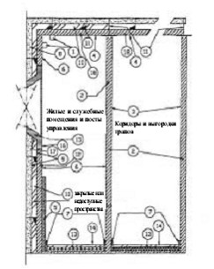

Тұратын бөлмелердегі құрылысты элементтер
Теңіз кемелерін салу
және жасау қағидасына
267-қосымша
ІС тәсілін қорғау кезінде
№ р/п | Материалдар ға талаптар Құрылым элементі | Жанбайтын( осы Қағиданың 2143-тарма ғы) | Жанбайты н(осы Қағиданың 2076-тар мағы) | Оттың баяу таралуы (осы Қағиданың 2079-тарм ағы) | Жанатын материалдардың жалпы көлемі (осы Қағиданың 2081-тарма ғы) | Жылылық қабілетті лігі (осы Қағиданың 2081-тарм ағы) | Түтіннің бөлінуі (осы Қағиданың 2078-тарм ағы) | Қиын жанымдылық тарауы (осы Қағиданың 2077-тармағы)
1 | Молдингтер |  |  |  | Х
2 | Панельдер | Х
3 | Боялған бет, жақ, мата, пленкалар |  |  | Х | Х | Х | Х
4 | Боялған бет, жақ, мата, пленкалар |  |  | Х | Х | Х | Х
5 | декорациялар |  |  |  | Х |  | Х²
6 | Боялған бет, жақ, мата, пленкалар |  |  |  | Х | Х | Х²
7 | Плинтустар |  |  |  | Х
8 | Изоляция |  | Х¹
9 | Жасырынды және қол жетпейтін жерлердегі қабат пен бояу |  |  | Х
10 | Ауырлықтың алдын алатын тығындар | Х
11 | Торлық | Х |  | Х
12 | Қаптама
13 | Алғашқы палубалы жабын |  |  |  |  |  | Х | Х
14 | Еденді жабын |  |  | Х³ |  |  | Х³
15 | Иллюминатор рамасы | Х
16 | Иллюминатор рамасының беті |  |  | Х³ | Х | Х | Х³
17 | Жасырынды және қол жетпейтін жерлердегі иллюминатор рамасының беті |  |  | Х
18 | Киіз панелі | Х
¹ суыту жүйесі құбырларының антиконденсатты жабыны (осы Қағиданың 2159- тааруы) оттың баяу таралатын сипаты бар жанатын материалдан болуы мүмкін.
2 бояу, лак және басқа жабындарға қолданылады
3 басқыштың дәліздері мен қоршауындағы пайдаланым.
Теңіз кемелерін салу
және жасау қағидасына
268-қосымша
ІІС және ІІІС тәсілін қорғау кезінде
№  р/п | Материалда рға талаптар Құрылым элементі | Жанбайт ын (осы Қағидан ың 2143-та рмағы) | Жанбай тын (осы Қағида ның 2076-т армағы ) | Оттың баяу таралуы (осы Қағидан ың 2079-та рмағы) | Жанатын материалдардың жалпы көлемі (осы Қағиданың 2081-тарма ғы) | Жылылық қабілетті лігі (осы Қағиданың 2081-тарм ағы) | Түтіннің бөлінуі (осы Қағиданың 2078-тарм ағы) | Қиын жанымдылы қ тарауы (осы Қағиданың 2077-тарм ағы)
1 | Молдингтер |  |  |  | Х
2 | Панельдер | Х⁴ |  |  |  |  |  | Х⁴
3 | Боялған бет, жақ, мата, пленкалар |  |  | Х | Х | Х | Х
4 | Боялған бет, жақ, мата, пленкалар |  |  | Х | Х³ | Х² | Х
5 | декорациялар |  |  |  | Х³ |  | Х⁵
6 | Боялған бет, жақ, мата, пленкалар |  |  |  | Х³ | Х² | Х⁵
7 | Плинтустар |  |  |  | Х³
8 | Изоляция |  | Х¹
9 | Жасырынды және қол жетпейтін жерлердегі қабат пен бояу |  |  | Х
10 | Ауырлықтың алдын алатын тығындар | Х⁴ |  |  |  |  |  | Х⁴
11 | Торлық | Х⁴ |  | Х |  |  |  | Х⁴
12 | Қаптама | Х⁴ |  |  |  |  |  | Х⁴
13 | Алғашқы палубалы жабын |  |  |  |  |  | Х
14 | Еденді жабын |  |  | Х⁶ |  |  | Х⁴
15 | Иллюминатор рамасы | Х⁴ |  |  |  |  |  | Х⁴
16 | Иллюминатор рамасының беті |  |  | Х³ | Х³ | Х² | Х⁴
17 | Жасырынды және қол жетпейтін жерлердегі иллюминатор рамасының беті |  |  | Х
18 | Киіз панелі | Х⁴ |  |  |  |  |  | Х⁴
¹ суыту жүйесі құбырларының антиконденсатты жабыны (осы Қағиданың 2159 тарауы) оттың баяу таралатын сипаты бар жанатын материалдан болуы мүмкін.
2 Жанатын материалдар жанбайтын аралықтарға, киіздерге және қызметтік және тұрғын ғимараттарындағы тігіс қондырылғанда
3 Киіздермен және тігіспен, жанбайтын аралықтармен шектелген, қызметтік және тұрғын ғимараттарына қолданылады.
4 Басқару бекеттері, қызметтік және тұрғын бөлімдері, тек қана дәліздер мен қоршаулар басқышы.
5 бояу, лак және басқа жабындарға қолданылады
6 басқыштың дәліздері мен қоршауындағы пайдаланым.
Теңіз кемелерін салу
және жасау қағидасына
269-қосымша
Бөлінетін жапсарлас бөлімдердің іріктеулерінің от төзімділігі
Астыңғы ғимарат | Ғимарат дәрежесі | Ғимарат дәрежесі
Астыңғы ғимарат | Ғимарат дәрежесі | (1) | (2) | (3) | (4) | (5) | (6) | (7) | (8) | (9) | (10)
Басқару бекеттері | (1) | А-0¹ | А-0 | А-60 | А-0 | А-15 | А-60 | А-15 | А-60 | А-60 | *
Дәліздер мен вестибюльдер | (2) |  |  | В-0 | А-0  В-0² | В-0 | А-60 | А-0 | А-60 | А-0 | *
Тұрғын | (3) |  | С | С | А-0  В-0² | В-0 | А-60 | А-0 | А-60 | А-0 | *
Палубаралық хабарлама | (4) |  |  |  | А-0  В-0² | А-0  В-0² | А-60 | А-0 | А-60 | А-0 | *
Қызметтік (төменгі өртті қауіпсіздік) | (5) |  |  |  |  | С | А-60 | А-0 | А-60 | А-0 | *
Машиналы, А дәреже | (6) |  |  |  |  |  | * | А-0 | А-0³ | А-60 | *
Өзге машиналар | (7) |  |  |  |  |  |  | А-0⁴ | А-0 | А-0 | *
Сорғылы | (8) |  |  |  |  |  |  |  | * | А-60 | *
Қызметтік (жоғары өртті қауіпсіздік) | (9) |  |  |  |  |  |  |  |  | А-0⁴ | *
Ашық палубалар | (10) |  |  |  |  |  |  |  |  |  | -
¹ рульдікті, штурмандықты, және радиорубкалыны бір бірінен бөлетін, В-0 үлгілі аралықтар.
2 аралық түрін анықтау үшін – осы Қағиданың 2185- тарауы.
2. Осы Қағиданың 2244-тармағы палуба және іріктеу арқылы электр кабельдері мен жүк сорғыштары валының шығысы кезінде
3. Егер бөлме бір мақсат үшін қолданылса, олардың арасында жабын құрылмауы мүмкін.
Ескертпе: 1. Кестедегі белгі жабын стальдан немесе басқа тең бағалы материалдан болуы керек, бірақ олар А үлгісіне жабын бола алмауы мүмкін. Алайда, егер палубада дәреже бөлмесіндегі палубаларды санамағанда (10), электр кабельдері, құбыр жүргізу және желдеткіш арналарының жолы болса, осындай жолдар от пен түтіннің өтуінің алдын алу үшін өткізбейтін болуы керек. Басқару бекеттері (апаттық генераторлар) мен ашық палубалар арасындағы құрылым жабу құралынсыз ауа қоршаулы саңылау бар болуы мүмкін, газды сөндіру стационарлы жүйесі орнатылған жағдайдан басқа.
2. Осы Қағиданың 261-қосымшасына 5 қосымша.
Теңіз кемелерін салу
және жасау қағидасына
270-қосымша
Бөлінетін жапсарлас бөлімдердің аралықтардың өт төзімділігі
Астыңғы ғимарат | Ғимарат дәрежесі | Үстіңгі ғимарат
Астыңғы ғимарат | Ғимарат дәрежесі | Ғимарат дәрежесі
Астыңғы ғимарат | Ғимарат дәрежесі | (1) | (2) | (3) | (4) | (5) | (6) | (7) | (8) | (9) | (10)
Басқару бекеттері | (1) | А-0 | А-0 | А-0 | А-0 | А-0 | А-60 | А-0 | - | А-0 | *
Дәліздер мен вестибюльдер | (2) | А-0 | * | * | А-0 | * | А-60 | А-0 | - | А-0 | *
Тұрғын | (3) | А-60 | А-0 | * | А-0 | * | А-60 | А-0 | - | А-0 | *
Палубаралық хабарлама | (4) | А-0 | А-0 | А-0 | * | А-0 | А-60 | А-0 | - | А-0 | *
Қызметтік (төменгі өртті қауіпсіздік) | (5) | А-15 | А-0 | А-0 | А-0 | * | А-60 | А-0 | - | А-0 | *
Машиналы, А дәреже | (6) | А-60 | А-60 | А-0 | А-60 | А-60 | * | А-60¹ | А-0 | А-60 | *
Өзге машиналар | (7) | А-15 | А-0 | А-0 | А-0 | А-0 | А-0 | * | А-0 | А-0 | *
Сорғылы | (8) | - | - | - | - | - | А-0² | А-0 | * | - | *
Қызметтік (жоғары өртті қауіпсіздік) | (9) | А-60 | А-0 | А-0 | А-0 | А-0 | А-60 | А-0 | - | А-0³ | *
Ашық палубы | (10) | * | * | * | * | * | * | * | * | * | *
¹ Егер басқа машиналы бөлімдерде төмен өрт қауіпті дәрежелі (7) болса, яғни оларда эидиом отынында жұмыс істейтін немесе қысымның астында малау үшін қолданылатын механизмге, А -0 үлгідегі құрылым қолданылады.
2 осы Қағиданың 270-қосымшасына 3- сілтеме.
3 осы Қағиданың 270-қосымшасына 4- сілтеме.
Ескертпе: 1 осы Қағиданың 270-қосымшасына 1 ескертпе.
2. осы Қағиданың 261-қосымшасына 5 ескертпе.
Теңіз кемелерін салу
және жасау қағидасына
271-қосымша
Бос кеңістіктердің орналасуы

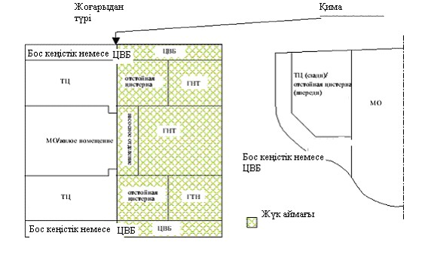

ВБЦ –водягты балластың цистернасы
ОЦ – отын цистернасы
ЖМС – жүкті мұнайлы сауыт
Теңіз кемелерін салу
және жасау қағидасына
272-қосымша
Өрт сөндірудің стационарлық жүйесі
№ р/п | Үй-жайлар | Өрт сөндірудің стационарлы жүйесі
№ р/п | Үй-жайлар | Спринк  лерлі | Су бүріккіш | Сулы біркеніш | Сулы суару | Көпіршікпен сөндіру | Көмір қышқылды | Инерт немес газбен сөндіру | Ұнтақты сөндіру | Аэрозольді
1 | Басқару бекеті,  осы Қағиданың 2134-тармағы | +¹
2 | Басқару бекеті, осы Қағиданың 2134-тармағын ың 1) тармақшасы |  | + |  |  | + | + |  |  | +
3 | Тұрғын, осы Қағиданың 2135-тармағын ың 1) және 2) тармақшалары | +¹
4 | Қызметтік, осы Қағиданың 2136-тармағын ың 1) тармақшасы | +¹
5 | Қоймалы, осы Қағиданың 2136-тармағы |  |  |  | +
6 | Қызметтік, осы Қағиданың 2136-тармағы | +¹ | + |  |  | +⁴ | + |  | + | +⁵
7 | Қоймалы, осы Қағиданың 2137-тармағы |  | + | +⁶ |  | +⁸ | +⁹ | +⁹
8 | Мұнай өнімдері үшін сауыттар, осы Қағиданың 2137-тармағы |  |  |  |  | +
9 | Жүкті, осы Қағиданың 2137-тармағы |  | +^{11,12} |  |  | +⁴ | + | +
10 | Ұшақтарға қызмет көрсеті мен толтыруға арналған жабдықтар орналасқан машиналы А¹³ дәрежелер, ұшақ жайлар және үй-жайлар |  | + |  |  | +⁸ | + |  |  | +
11 | Ішкі жану қозғалтқыштар ының тұншықтырғышт ары, пайдаланатын қазандар, интенгенерато р және бу қазандарының түтіндігі, газ турбиналы қондырғысы ¹⁵ бар регенераторла р және сору желдеткішінің, камбузды пештің¹⁹арналары |  | + |  |  |  | +
12 | 375 кВт-тан кем емес қуаттылығы бар булы турбиналар немесе булы машиналар, еспелі электр қозғалтқыштар ы бар тұрақты вахтасы жоқ машиналар |  | +¹⁴ |  |  | +⁸ | + |  |  | +
13 | Осы Қағиданың 2141-тармағын да атап шыққандардағы сорғылы |  | + |  |  | +⁸ | +¹⁶ |  |  | +⁵
14 | Осы Қағиданың 2142-тармағын ың 1) тармақшасында атап шыққандардағы өндірістік |  | + |  |  | +⁸ |  |  |  | +
15 | А дәрежелі машина бөліміндегі механизмнің өрт қаупі бар ауданы |  |  |  | +¹⁷
16 | Осы Қағиданың 2143-тармағын да атап шыққандардағы арнаулы дәреже |  | +
17 | Жүкті коллекторлар және жүкті құбырлар, газ тасымалдайтын жүкті бөлмелердің палубасы |  |  |  |  |  |  |  | +
18 | Осы Қағиданың 2735-тармағын да айтылған бөлмелер мен сепараторлар бөлмесі |  | + |  |  | +⁸ | + |  |  | +
19 | Ішкі жанудың крейцкопфты қозғалтқыштың үрлеп тазартатын қуысы (осы Қағиданың 3973-тармағын да) |  |  |  |  |  | +
20 | Ұшақты палуба мен мұнай құятын кемелерге түсіру және тиеу үшін сорғыш және артқы жақтың қондырғылары |  |  |  |  | +
21 | Мұнай құятын кемелерге жүкті шлангтардың қосылуы және якорь шынжыры стопорының ауданы шығарылатын нүктесі |  | +
22 | Дәліздер мен басқыштар | +¹⁸
¹Автоматты спринклерлі былай орнатылу керек:
Жолаушылар кемесінде, 36-дан артық жолаушы тасымалдайтын басқару бекеттерінде, тұрғын және қызмет ғимараттарында, дәліздер мен басқыштарды қосқанда. Маңызды жабдықты жарамсызға алып келе алатын басқару бекеттерінде, өрт сөндіретін басқа үлгілі стационарлы жүйелі жабдық болуы мүмкін (осы Қағиданың 2134-тармағының 1) тармақшасы) Бұл жүйе аз өрт қауіптілігі бар және қауіпті емес жерлерде: бос кеңістікте, қоғамдық әжетханада, көмір қышқыл газды баллоны бар бөлмеде және осыған ұқсас жерлерде орнатылуы мүмкін;
Жолаушылар кемесінде, 36-дан артық жолаушы тасымалдайтын (түтінді байқау стационарлы дабылы тек қана дәлізде, басқышта және тұрғын үй шегінде эвакуция жолдарында орнатылған) тұрғын және қызмет бөлмесінде, егер Кеме қатынасының тіркелімі (2334 тармақтың 1-тармақшасы) басқару бекеттерінде, кіші өрт қауіпсіздігі және өрт қауіпсіздігі жоқ жерлерде, бос кеңістік пен санитарлы бөлмеде қажет деп санаса.)
тұрғын үй-жайларда, камбуздарда және басқа қызметтік үй-жайларда ПС қорғау тәсілі бар жүк кемелерінде, юос кеңістіктер, санитарлық үй-жайлар сияқты аз өрт қаупі немесе өрт қаупі жоқ үй-жайларды қоспағанда.
2 Шыныпластиктен жасалған кемелер үшін көмірқышқылды жүйе қолданылуы тиіс. Егер авариялық дизель- генератордың қуаты 375 кВт кем болса, онда басқару постының үй-жайы осы Қағиданың 279-қосымшасына сәйкес тасымалды өрт сөндіргішпен қорғалуы мүмкін.
3 Газбен сұйылтылған және сығылған бояу, қоймалық жанатын сұйықтықтарда өрт сөндірудің стационарлық жүйесі болмауы мүмкін, егер әрбір қойманың ауданы 4 м²аспайтын болса (осы Қағиданың 2273-тармағы). Танкердің жүк аймағында орналасқан жүк үлгілерін сақтауға арналған үй-жайлар өрт сөндіру жүйесімен жабдықталмауы мүмкін
⁴ Орташа жиілігі 100.1 болатын көбікпен сөндіру жүйесін қолдану керек, тікұшақтарға арналған ангарларды және жабық гараждарды есептемегенде жиілігі 1000.1 болатын көбікпен сөндіру жүйесін қолдану керек.
5Жүзеге асырудың қауіпсіздігі үшін аэрозольді генераторлар орнатылуы тиіс.
6Су шымылдықтары жүйеге қосымша ретінде қолданылады.
7Контейнер тасымалдайтын жүк үй-жайларын қорғау үшін көбікпен сөндіру жүйесін қолдану керек.
8 Жиілігі 1000.1 болатын көбікпен сөндіру жүйесін көбік түзетін құрал тасымалданатын жүктерді сөндіруде қолданбалы болған жағдайда қолдану керек.
9 Көмір қышқылды сөндіру және инертті газбен сөндіру жүйесі үй-жайдан тыс жерден тығыз жабылуы мүмкін жүк үй-жайларында ғана орнатылуы мүмкін (осы Қағиданың 2268-тармағы).
10 Қауіпті жүктерді қоспағанда, басты жүктерге арналған үй-жайлар Кеме қатынасы тіркелімімен келісім бойынша мынадай жағдайларда өрт сөндірудің стационарлы жүйесімен жабдықталмауы мүмкін:
ұзақ мерзімді рейстер орындайтын жолаушылар кемелерінде;
жалпы сыйымдылығы 1000 кем болмайтын жолаушылар кемелерінде, егер кеме жүк үй-жайларына арналған тасымалды өрт сөндіру құралдарымен жабдықталса, сондай-ақ болат қақпақтары бар люктермен және жүк үй-жайларын апаратын барлық желдеткіш және басқа да саңылауларды жабатын әсерлі құралдармен жабдықталған болса;
жалпы сыйымдылығы 2000 кем болмайтын немесе тек қана кенді, көмірді, дәнді, ұсталмаған ағаш материалдарын, жанбайтын жүктерді немесе төмен өрт қаупі бар жүктерді (ИМО MSC/Circ.l 146 циркулярдың 1-кестесі ) тасымалдау үшін жасалған немесе арналған жүк кемелерінде, егер кеме болат қақпақтары бар люктермен және жүк үй-жайларын апаратын барлық желдеткіш және басқа да саңылауларды жабатын тиімді құралдармен жабдықталған болса;
газбен өрт сөндіру жүйесі тиімсіз болып табылатын тек қана жүк тасымалдайтын жүк үй-жайларында (ИМО MSC/Circ.l 146 циркулярдың 2-кестесі, егер осы Қағиданың 2629-тармағының 2) тармақшасының талаптары орындалса.
11 Балық ұны үшін арналған үй-жайларда ғана.
12 1.4S өзге 1-сыныпты қауіпті жүктерді тасымалдау үшін арналған үй-жайлар үшін, көлемді сөндіру жүйесіне қосымша ретінде осы Қағиданың 2629-тармағына 3) тармақшасына сәйкес қорғалуы тиіс.
Теңіз кемелерін салу
және жасау қағидасына
273-қосымша
Стационарлық өрт сорғыларының саны
Жалпы сыйымдылық | Жолаушылар кемесі |  | Басқа кемелер
Жалпы сыйымдылық | Сорғыштар саны | Крандардың ең аз қысымы, МПа |  | Сорғыштар саны
500 кем | 2 | 0,30 | 500 кем | 2
500-ден 1000 дейін | 2 | 0,30 | 500-ден 1000 дейін | 2
1000 -нан 4000 дейін | 2 | 0,30 | 1000 -нан 4000 дейін | 2
4000-нан 6000 дейін | 3 | 0,40 | 4000-нан 6000 дейін | 3
6000 және көп | 3 | 0,40 | 6000 және көп | 3
Ескертпе: 1. Көрсетілген сорғыштар санына апаттық өртті сорғыш кірмейді, егер ол орнатылса.
2. Кез келген кранның ең үлкен қысымы, өртті сорғышты басқаруға тиімді қысымнан аспауы керек.
Теңіз кемелерін салу
және жасау қағидасына
274-қосымша
Көбік құраудың мерзімділігі, сұйықтықты берудің интенсивтілігі және жүйе жұмысының кезеңдігі
Ғимарат | Ерітіндіні беру қарқындылығы, көбік пайда болуы есептілігі кезінде л/мин/м² , |  |  | Үзіліссіз жұмыстың есепті уақыты, мин
Ғимарат | 10:1 | 100:1¹ | 1000:1 | Үзіліссіз жұмыстың есепті уақыты, мин
Жүк танкасы және жүк танкасының палубасы | 6²  0,6  3 | 6³ | - | 20⁴/30
Тұтану температурасы 60 ⁰С мұнай өнімі үшін танкілер (отын цистернасы) | 6³ | 4,5³ | - | 20
Құрғақ жүк үшін трюм | - | 4³ | - | 45
Машина және басқа үй-жай, сұйық отында жұмыс істейтін жабдық | - | - | 1³ | -⁵
Майлау, қойма толықтырылатын сұйықтық, сығылған газ және толықтырылатын сұйылу | - | 4,5³ | - | 20
Вертолет үшін ангарлар, жабық гараждар, сондай-ақ үй-жай, осы Қағиданың 2337 тармағының 3) тармақшасы және 2342 тармағының 1) тармақшасы
¹ Сұйықтықты беру қарқындылығы нормасы көбікті құрамдау өндіруде таралады.
2 Сұйықтықты беру қарқындылығы мынадай мәндердің ең үлкен мәнінен кем болмауы тиіс:
1) Осындай қиманың ең үлкен ауданы бар бір танкының көлденең қимасының 1 м² ауданына 6 л/мин;
2) Жүк танкылары алып тұратын кеңістіктің жалпы ұзындығына жасалған кеменің ең үлкен ені ретінде анықталатын жүк танкысының палуба 1 м² ауданының 0,6 л/мин;
3) Өнімділігі жоғары және одан алдыңғы жағында толығымен орналасқан лафетті оқпанмен қорғалған 1 м² ауданның 3л/мин, алайда 1250 л/мин кем болмайды.
3 ең көп қорғалатын үй-жайдың ең көп көлденең қимасының ауданы үшін
4 көбік пайда олудың қоры танкерлерде, инертті газда жүйесімен жабдықталған 20 мин аз шама бойынша немсе инертті газ жүйесімен жабдықталмған танкілерді 30 мин 1 сілтемеде көрсетілген сұйықтықты беру қарқындылығының ең көп кезіндегі көбіктің пайда болуына жеткілікті болуы тиіс
5 көбік пайда болудың қоры көлемде көбікті өңдеу үшін ең көп қорғалатын ғимараттың бестік көлеміне тең жеткілікті болуы тиіс.көбік пайда болудың еселігі 1000:1 аспауы тиіс.
6 көбік пайда болу сұйықтығын беру қарқындылығы қорғалатын ғимаратты 15 мин ішінде көлемді толтыру үшін жеткілікті болуы тиіс.
Теңіз кемелерін салу
және жасау қағидасына
275-қосымша
Сұйықтықты беру интенсивтілігі
Ұшақтың толық ұзындығы, м | Сұйықты беру қарқындылығы, мин/л
15 дейін  15-тен 24-ке дейін  24-тен 35-ке дейін | 250  500  800
Теңіз кемелерін салу
және жасау қағидасына
276-қосымша
Өрт сөндіру жүйесін сынау кезіндегі сынама қысым
№  п/п | Сыналатын жүйе және түйінді | Сыналатын гидравликалық қысым
1 | Көбік жүйесі – және сумен сөндіру  1.құбырлар;  2 спринкті жүйенің құбырлары | -  - | Іс әрекетте  1 р
2 | Ұнтақпен сөндіру жүйесінің құбыры | 1,5р | 1р ауамен
3 | Көміртекті жүйе
3.1 | Жоғарғы қысым:  .1 баллоннан іске қосу клапанынына дейінгі құбырлар, ғимарат арқылы өтетін транзитті құбырлар;  .2 іске қосу клапанынан сопел және сақтандырғыш құрылғысынан құбырлар | -  - | 1,5р  5 МПа
3.2 | Төменгі қысым:  1 резервуардан іске қосу клапанына дейінгі құбырлар;  2 іске қосу клапанынан опелге дейін және сақтандыру клапанынан құбырлар | -  - | 1,5р  1р
4 | Инертті газдың құбырлары және скруббер жүйесі | - | 1р ауамен
5 | Пневматикалық құбырлар | - | 1,5р
6 | Баллондар резервуарлар, цистерналар:  .1 қысыммен жұмыс істейтін соның ішінде клпансыз баллондар;  .2 қысымсыз жұмыс істейтін;  .3 баллоны с ввернутыми клапанами | 1,5р  Ауа құбыры үстіне дейін құйылу  1р ауамен | -  Жүйе жинауда  -
7 | Арматура | 1,5р бірақ 0,2 МПа кем емес | -
Ескерту: 1. р – жүйедегі ең көп жұмыс қысымы, көмірқышқыл жүесі үшін – баллон және резервуардың есепті қысымы, МПа.
Жиынтықтағы арматура 1,25р кем емес қысыммен жабудың герметикалығына сыналуы тиіс. Көмір қышқыл баллонның қақпағы осы Қағиданың 2419-тармағының 1) тармақшасына сәйкес тығыздыққа сақтандырғыш мембрана үзілуінің ең үлкен қысымымен сыналуы тиіс.
3. Кемеде жүйені сынау барлық монтаж жұмысын орындағаннан кейін жүргізілуі тиіс.
4. Цехта 1р гидравликалық қысыммен сыналған үй-жайлар арқылы және іске қосу клапаннан опелге дейін өтетін, баллоннан іске қосу клапаны мен транзитті құбырларға дейінгі құбырлар және сақтандырғыш клапандардың құбырлары кемеде 1,5р гидравликалық қысыммен сыналуы мүмкін.,.
5. Кемелерде жалпы сыйымдылығы 500 көбірек сумен сөндіру жүйесінің құбыры (осы Қағиданың 2316 тармағы) 1 МПа кем емес қысымда сыналуы тиіс.
Теңіз кемелерін салу
және жасау қағидасына
277-қосымша
Автоматты хабарлағыштарды орнату үшін ең жоғары аудан және арақашықтық
Хабарлағыш | Хабарламамен қызмет көрсетілетін палубаның ең көп ауданы, м² | Орталық арасындағы ең үлкен қашықтық, м | аралықтың арасындағы ең көп аралық, м
Жылу | 37 | 9 | 4,5
Түтінді | 74 | 11 | 5,5
Теңіз кемелерін салу
және жасау қағидасына
278-қосымша
Өртке қарсы ауыспалы техникалық құралдармен, инвентармен және шығыс материалдарымен қамтамасыз ету нормалары
№  п/п | Жабдықтау заттары | Әрбір кемеде болуға тиісті жабдықтау заттарының саны
1 | 2 | 3
1 | Қосу арматурасы бар өрт жеңдері (осы Қағиданың 2522-тармағы)  1) суға арналған;  2) көбік жасайтын ерітіндіге арналған | Кемеде орнатылған өрт крандарының саны бойынша  Көбікпен сөндірудің стационарлық жүйесінен көбік жасайтын ерітіндіге жеткізу көзделген крандар саны бойынша. Жоғарғы палубаларда орналасқан крандарға жалғауға арналған жең саны бойынша су беру үшін осы қосымшаның 1-тармағының 1) тармақшасының талабы бойынша жеңдерді есептеу рұқсат етіледі, егер көбік жасайтын ерітіндіні беру үшін талап етілетінге осы жеңдердің өлшемі сәйкес келетін болса
2 | Қол өрт оқпандары және оның керек-жарақтары:  1) аралас – жинақы және шашыраңқы ағысын алу үшін (осы Қағиданың 2524-тармағы);  2) әуә -көбікті (осы Қағиданың 2524-тармағы);  3) көбікті ағызу - ұзартқыш (осы Қағиданың 2525-тармағы);  4) тасымалды көбік-генераторлары немесе аралас көбіктің тасымалды қондырмалары (осы Қағиданың 2527-тармағы);  5 құбыр - ұзартқыштар (осы Қағиданың 2525-тармағы); | Кемеде орнатылған өрт крандарының саны бойынша  Көбікпен сөндірудің стационарлық жүйесінен көбік жасайтын ерітіндіге жеткізу көзделген крандар саны бойынша, бірақ 4 кем емес  Жүк танкілерінде өрт сөндіру үшін көзделген әуе-көбік ақпандар саны бойынша  Екі еселенген есептік сан  Жүк танкілерінде өрт сөндіру үшін көзделген тасымалды көбік-генераторлары немесе аралас көбіктің тасымалды қондырмалар санының 50 %
3 | Тасымалды көбік жинағы (осы Қағиданың 2526-тармағы); | 1) Машина үй-жайларында – кем дегенде ішкі жану қозғалтқыштары орналасқан үй-жайларда бір жинақтан, және әрбір қазан бөлімшесінде немесе немесе қазан бөлімшесіне кіру есігінің сыртында бір жинақ;  2) Сұйық отын қоймалары үшін (қос түптегі бөліктерді қоспағанда) – цистерна қабырғалары мен палубалары қаратылған әрбір үй-жайға бір жинақтан. Егер қабырғалар А категориялы машина үй-жайларына қаратылған болса, осы үй-жайларда орналасқан жинақтар сұйық отын қоймаларын қорғау үшін талап етілетін сан қатарына есептелуі мүмкін;  3) Отын тарататын әрбір станцияда және өңеш үй-жайларында - 1 жинақтан;  4) Осы Қағиданың 2542-тармағының 1) тармақшасында көрсетілген өндірістік үй-жайларда - әрбір орнатылған өрт краны үшін 1 жинақтан, дегенмен үй-жайға 3 жинақтан артық талап етілмейді. Ауданы 150 м² кем болатын үй-жайларда 1 жинақ орнатылуы мүмкін;  5) Осы Қағиданың 2537-тармағының 3) тармақшасында, 4) тармақшасында және 2543-тармағының көрсетілген үй-жайлары бар кемелерде осы үй-жайларда қолдану үшін екі жинқтан кем емес және әрбір осындай үй-жай үшін қосымша 1 жинақ, егер осының ішінде өз жүрісімен қозғалу үшін бактағы отыны бар көлік құралдары тасымалданатын болса. Бактағы отыны бар көлік құралдарын тасымалдау үшін қолданылатын ашық палубалар үшін, сондай-ақ ашық немесе жабық котейнерлерге тиелген бактағы отыны бар көлік құралдарын тасымалдау үшін қолданылатын жүк үй-жайлары үшін жинақты көздеудің қажеттілігі жоқ;  6) Контейнер тасымалдағыштың ашық палубасы үшін – 2 жинақ
4 | Тасымалды көбікті (ӨК), ұнтақты (Ұ) көмірқышқылды (ӨКҚ) өрт сөндіргіштер (осы Қағиданың 2527-тармағы) Барлық үй-жайларда көбікті және көмірқышқылды өрт сөндіргіштердің орнына ұнтақты өрт сөндіргіштердің қолданылуы | Жалпы сыйымдылығы 1000 және одан да көп кемелерде 5-тен кем болмайтын тасымалды өрт сөндіргіші болуы тиіс. Басқару посттарының, тұрғын және қызметтік үй-жайлардың ішінде қолдануға жататын өрт сөндіргіштердің ең аз саны, осы үй-жайлар орналасқан толық және толық емес 30 м палуба учаскесінің әр қайсысына 2 өрт сөндіргіш есебімен анықталуы тиіс, бірақ мынадай нұсқауларға сәйкес орналасу шарттары бойынша талап етілетіннен кем болмайды  1. Басқару посттары:  1) әрбір үй-жайға ӨК өрт сөндіргіші; осымен бірге, егер осы үй-жайлардың кіру есіктері бір коридорда жақын орналасқан болса, сомалық ауданы 50 м² дейін болатын кішкентай үй-жайлар топтары үшін коридорда 1 өрт сөндіргіштен орнату рұқсат етіледі. Тұрақты вахтасы жоқ жалпы сыйымдылығы 300 кем болатын кемелерде талап етілмейді;  2) Әрбір үй-жайға немесе үй-жай топтары үшін ӨКҚ өрт сөндіргіші огнетушитель (осы қосымшаның 4-бөлігінің 1-тармағының 1) тармақшасында көрсетілгендей), электр- немесе радиожабдығы бар, сондай-ақ штурман рубкаларында және карта қоймаларында;  3) Авариялық дизель-генератор немесе өрт сөндіру дизель-сорғысы орналасқан әрбір үй-жайға ӨК өрт сөндіргіші;  2 Тұрғын және қызметтік үй-жайлар:  1) Әрбір борттан тұрғын және қызметтік үй-жайлармен хабарласу үшін әрбір толық және толық емес 30 м коридор ұзындығына – 1 ӨК өрт сөндіргіші;  2) әрбір толық және толық емес 100 м²қоғамдық үй-жай ауданына – 1 ӨК өрт сөндіргіші;  Ауданы 15 м² кем үй-жайда оның жанында орнатылған өрт сөндіргішті қолдану рұқсат етіледі;  3) сұйық отынмен жұмыс істейтін камбуздар және наубайханаларда, - әрбір үй-жайға 1 ӨК өрт сөндіргіші;  4) ауданы 50 м² артық болатын тоқпен, көмірмен, бумен немесе газбен жұмыс істейтін камбуздар және наубайханаларда - әрбір үй-жайға 1 ӨК немесе ӨКҚ өрт сөндіргіші;  5) басқа қызметтік үй-жайларда –1 ӨК өрт сөндіргіші (үй-жайға кіру есігінің алдындағы коридорда өрт сөндіргіш бар болатын болса, үй-жайдың ішінде оны орнату міндетті емес);  6) трап қоршауларында және вестибюльдерде – 1 ӨК өрт сөндіргіштен;  7) тез жанатын (осы Қағиданың 2542-тармағы) және жанғыш материалдардың қоймаларында – әрбір үй-жайға 1 ӨК өрт сөндіргіші. Ауданы 50 м² кем қоймада осы үй-жайға немесе ауданы бойынша үлкен емес үй-жайлар тобына кіру есігіне тікелей жақындықта коридорда өрт сөндіргішті орнатуға рұқсат етілуі мүмкін (сомалық ауданы 50 м² артық емес).  Осы өрт сөндіргіштерге қосымша кеменің басқа үй-жайларының ішіндегі өрт сөндіргіштер саны төменде көрсетілгендей анықталуы тиіс;  3. Ішкі жану қозғалтқышы бар машина үй-жайларында ӨК өрт сөндіргіштері үй-жайдың кез келген жағынан өрт сөндіргішке 10 м артық емес жүретіндей орналасуы тиіс. Әрбір осындай үй-жайда 2 кем емес өрт сөндіргіш болуы тиіс.  4. Сұйық отынмен жұмыс істейтін қазандары бар машина үй-жайларында – әрбір жағу шебінде 2 өрт сөндіргіштен. Егер осы үй-жайда сұйық отын қондырғылары орналасқан болса – қосымша 2 ӨК өрт сөндіргіштері.  5. Бу турбиналары немесе жабық типті бу машиналары бар машина үй-жайларында осы қосымшаның 4-бөлігінің 1-тармағының 3) тармақшасына сәйкес өрт сөндіргіштер саны анықталады. Алайда осындай өрт сөндіргіштер осы кестенің 4-бөлігінің 4-тармағымен қарастырылғанға қосымша ретінде талап етілмеуі тиіс.  6. Электр машиналары және механизмдері орналасатын үй-жайларда:  1) егер басты механизмдердің сомалық қуаты 740 кВт кем болмаса, сұйық отынмен немесе бумен жұмыс істейтін басты механизмдер орналасқан үй-жайлар үшін бір ӨКҚ өрт сөндіргіші;  2) егер басты механизмдердің сомалық қуаты 740 кВт артық болмаса немесе тең болса, сұйық отынмен немесе бумен жұмыс істейтін басты механизмдер орналасқан үй-жайлар үшін екі ӨКҚ өрт сөндіргіші;  Сомалық қуаты 500-1000 кВт әрбір электр генераторы немесе генераторлар тобы үшін 1 ӨКҚ өрт сөндіргіші;  Электр сымы бар қосымша механизмдері бар әрбір үй-жайға немесе үлкен емес үй-жайлар (үштен артық емес) топ және арнайы электр үй-жайлары үшін 1 ӨКҚ өрт сөндіргіші.  Осы тармақта көрсетілген көмірқышқылды өрт сөндіргіштері аталған үй-жайларда орнатылуы тиіс, осы қосымшаның басқа тармақтарына сәйкес немесе сәйкес емес көбікті өрт сөндіргіштерді осындай үй-жайларда орналастыру көзделуіне байланыссыз болады  7. Электр тарататын қалқан бар жеке үй-жайларда – бір үй-жайға 2 ӨКҚ өрт сөндіргіші.  Ауданы 15 м² кем үй-жайларда - осыған кіру есігінің қасында 1 ӨКҚ өрт сөндіргіші помещениях площадью менее – 1 огнетушитель ОУ у входа в него  8. Аккумулятор үй-жайына кіру есігінің алдында (радиостанцияларға және авариялық жарықтандыруға қызмет ететіндерден басқа) – бір үй-жайға 1 ӨКҚ өрт сөндіргіші.  9. Қосалқы механизмдер үй-жайында – ауданы 50 м² және артық болатын үй-жайға 1 ӨК өрт сөндіргіші; ауданы кішкентай болған жағдайда осы үй-жайдан жақын маңда орналасқан өрт сөндіргіші есепке алынуы мүмкін.  10. Сұйық отын цистернасы үшін (қос түптегі бөлікті қоспағанда) – цистернаның қабырғалары мен палубалары қаратылған үй-жайдың әрқайсысына 2 ӨК өрт сөндіргіші. Егер осындай көршілес үй-жайларда өрт сөндіргіштер бар болса, олардың қосымша саны талап етілмейді.  11. Сорғы үй-жайларында, отын тарату станцияларында, бензин сымның шахталарында, өңеш үй-жайларында – үй-жай еден ауданының әрбір 30 м² 1 ӨК өрт сөндіргіші.  12. Өндірістік үй-жайларда –ауданы 100 м² дейін болатын үй-жайға 2 ӨК өрт сөндіргіші, 100 м² асатын әрбір толық және толық емес 250 м² үй-жай ауданына 1 ӨК өрт сөндіргіші.  13. Дәнекерлеу шеберхана және дәнекерлеу жабдықтарын сақтау үшін арналған үй-жайларда – әрбір үй-жайға 1 ӨК өрт сөндіргіші және 1 ӨКҚ өрт сөндіргіші.  14. Арнайы категория үй-жайларында және бакта отыны бар автокөлік үшін арналған жүк үй-жайларында; жүкті көлденең тәсілмен тиейтін және түсіретін жүк үй-жайларында әрбір палубада – әрбір борттан палубаның әрбір 20 метр ұзындығына 1 ӨК өрт сөндіргіші. Олардың тұрғын және машина үй-жайларына орналасу және кіру есіктерінің маңында – 1 ӨК өрт сөндіргіші. Бактағы отыны бар көлік құралдарын тасымалдау үшін қолданылатын ашық палубалар үшін, сондай-ақ ашық немесе жабық котейнерлерге тиелген бакта отыны бар көлік құралдарын тасымалдау үшін қолданылатын жүк үй-жайлары үшін жинақты көздеудің қажеттілігі жоқ;
5 | Сыйымдылығы 45 л кем болмайтын көбікті немесе заряд салмағы 16 кг кем болмайтын көмірқышқылды өрт сөндіргіштер (осы Қағиданың 2528 және 2529-тармағы); | 1. Ішкі жану қозғалтқышы бар машина үй-жайларында саны бойынша осы Қағиданың 2528-тармағының 4) тармақшасына сәйкес;  2. Бу турбиналары немесе жабық типті бу машиналары орналасқан машина үй-жайларында саны бойынша осы Қағиданың 2528-тармағының 4) тармақшасына сәйкес, алайда осындай өрт сөндіргіштер талап етілмейді, егер үй-жай өрт сөндірудің осы Қағиданың 273-қосымшасына сәйкес стационарлы жүйесімен қорғалған болса;  3. Осы Қағиданың 2142-тармағының 1) тармақшасында көрсетілген өндірістік үй-жайларда осы Қағиданың 2529-тармағына сәйкес келетін өрт сөндіргіш әрбір өндірістік үй-жайдың толық және толық емес 300 м² ауданына (шектелген су және газ өткізбейтін аралықтармен).  4. Сомалық қуаты 1000 – 5000 кВт электргенераторы және ескек электр қозғалтқыштары бар үй-жайларда – үй-жайға осы Қағиданың 2529-тармағына сәйкес келетін 1 өрт сөндіргіш;  5. Егер қалқанның ұзындығы 5 метрден артық болатын электр таратқыш қалқаны бар жекелеген үй-жайларда және үй-жай көлемді өрт сөндіру жүйесімен қорғалмайтын болса - үй-жайға осы Қағиданың 2529-тармағына сәйкес келетін 1 өрт сөндіргіш.
6 | Сыйымдылығы 135 л кем болмайтын көбікті немесе заряд салмағы 45 кг кем болмайтын көмірқышқылды өрт сөндіргіштер (осы Қағиданың 2528 және 2529-тармағы) | 1. Сұйық отын қондырғысы, сондай-ақ сұйық отынмен жұмыс істейтін қазандары бар машина үй-жайларында –үй-жайға 1 өрт сөндіргіштен. Шаруашылық қажеттіліктер үшін арналған қуаты 175 кВт кеғм болмайтын қазандары бар машина үй-жайларында өрт сөндіргіш талап етілмейді;  2. Сомалық қуаты 5000 кВт және одан да жоғары болатын электргенераторы және ескек электр қозғалтқыштары бар үй-жайларда – үй-жайға осы Қағиданың 2529-тармағына сәйкес келетін 1 өрт сөндіргіш.  1 өрт сөндіргіштің орнына осы қосымшаның 5-бөлігіне сәйкес 3 өрт сөндіргіш қолданылуы мүмкін;
7 | Құм және үгінділер бар металл жәшіктер (осы Қағиданың 2530тармағы) | Сұйық отынмен жұмыс істейтін қазандары бар қазан үй-жайларына, қазандардың шептері қарайтылған үй-жайдың сол бөлігіне, отын жабдығы орнатылған әрбір үй-жайға, сондай-ақ фонарь, маляр аудандарына, отынды қабыл алу және тарату орындарына, отын және басқа тез жанғыш заттар төгілуі мүмкін орындарғы (машина үй-жайынан басқа) 1 жәшіктен. Құм және содамен ылғандандырылған құрғақ ағаш үгінділері бар жәшіктің орнына 1 алып жүретін қол көбікті өрт сөндіргіш рұқсат етілуі мүмкін.
8 | Жапқыш (осы Қағиданың 2531-тармағы) | 1. Мұнай құйатын және жолаушылар кемесінің ашық палубасының толық және толық емес әрбір 40 м ұзындығына 1-ден;  2. Осы қосымшаның 8-бөлігінің 1-тармағында көрсетілмеген барлық басқа кемелерде, білік сыйымдылығы 300-ден 1000 дейін болғанда -1 және білік сыйымдылығы 1000 және одан да көп болғанда -2;  3. Машина үй-жайында және А категориялы білік сыйымдылығы 300 артық болатын кемелерде - әрбір үй-жайға 1-ден;  4. 2142-тармағының 1) тармақшасында көрсетілген өндірістік үй-жайларда - әрбір үй-жайға 1-ден.
9 | Өрт құрал-сайман жинағы (осы Қағиданың 2532-тармағы) | Жалпы сыйымдылығы: 2000 дейін – 1 жинақ; 2000-ден 4000 дейін – 3 жинақ, 10000-нан және одан артық болғанда – 4 жинақ.
10 | Өрт сөндірушіге арналған керек-жарақ жинағы (осы Қағиданың 2533-тармағы) | .1 Жолаушылар кемесіне– 2 жинақ және қосымша барлық жолаушылар және қызметтік үй-жайлар орналасқан палубаның әрбір толық және толық емес жалпы ұзындығының 80 м, немесе, егер осындай палубалардың біреуі басқасынан ұзын болса, осы Қағиданың 2533-тармағында көрсетілген басқасына қарағанда ең үлкен ұзындығы бар үй-жайға – осы Қағиданың 2533-тармағының 1) тармақшасына сәйкес 2 жинақтан.  36 жолаушыдан артық тасымалдайтын жолаушылар кемесіне әрбір тік аймағы үшін өрт сөндірушіге арналған керек-жарақтың екі жинаға қарастырылуы тиіс.  Алайда, (6), (7), (8) немесе (12) категориялы үй-жайлары жоқ (осы Қағиданың 2199-тармағы) жекелеген басты тік өртке қарсы аймақтарды құрайтын трап қоршауы үшін, және кеме ұшындағы басты тік өртке қарсы аймақтар үшін өрт сөндірушіге арналған керек-жарақтың қосымша жинағының болуы талап етілмейді;  2. Білік сыйымдылығы 500 және одан да жоғары мұнай құйатын және аралас кемелерге -4 жинақ;  3. Білік сыйымдылығы 500 және одан да жоғары мұнай жүк кемелеріне - 2 жинақ;  4. Тікұшақ алаңы бар кемелерге 2.1.10.7-ге сәйкес қосымша керек-жарақ қарастырылуы тиіс.
11 | Тасымалды электр және пневматикалық қол бұрғылары (осы Қағиданың 2534-тармағы) | Білік сыйымдылығы 400 және одан да жоғары барлық кемелерге – кемеге 1 данадан.
12 | Қабылдағыш және шығарылатын жеңдері және өрт оқпанымен бірге тасымалды өрт 1 мотопомпы (осы Қағиданың 2535-тармағы) | 1. Осы Қағиданың 2292-тармағына сәйкес су-өрт жүйесі болмайтын кемелерде – кемеге 1 данадан;  2. Авариялық өрт сорғысы ретінде (осы Қағиданың 2288-тармағы)– кемеге 1 данадан.
13 | Халықаралық жағалық байланыстары (осы Қағиданың 2536-тармағы) | Білік сыйымдылығы 500 және одан да жоғары кемелерге және қалқымалы крадарда – 1 жинақ
14 | Көбік жасайтын ерітінділер | Осы Қағиданың 166-тарау талаптарына сәйкес толық қор
15 | Газанализаторлар (осы Қағиданың 2540 тармағы)  .1 тез жанатын сұйықтықтар мен газдардың булары  .2 отегі | Бактағы отынмен (дизельден басқа) тасымалдайтын кемелерге, сондай-ақ осы Қағиданың 2138-тармағының 1) тармақшасында, 2139-тармағының 1) тармақшасында және 2343-тармағында көрсетілген жүк үй-жайлары бар кемелерге – 1; инертті газ жүйесімен жабдықталған мұнай құйатын кемелерге жоғарыда көрсетілгенге қосымша инертті газ атмосферасында жұмыс істей алатын 2 тасымалды газанализатор болуы тиіс. Мұнай құйатын және аралас кемелерде газанализаторларды калибрлейтін құрылғы болуы тиіс.  Мұнай құйатын және аралас кемелерге – 2.
16 | Су шашырататын тіреу (осы Қағиданың 2538 тармағы) | 1. 36 жолаушыдан артық тасымалдайтын жолаушылар кемесіне әрбір А категориялы үй-жайына – 2-ден;  2. 36 жолаушыдан артық тасымалдайтын жолаушылар кемесіне әрбір демалу аппаратының жұбына (осы Қағиданың 2533- тармағының 2-тармақшасы) – 1-ден;  3. Арнайы категория үй-жайларында және өз жүрісімен қозғалатын бакта отыны бар автокөлік үшін арналған жүк үй-жайларында; жүкті көлденең тәсілмен тиейтін және түсіретін жүк үй-жайларында әрбір үй-жайға – 2.. Бактағы отыны бар көлік құралдарын тасымалдау үшін қолданылатын ашық палубалар үшін, сондай-ақ ашық немесе жабық котейнерлерге тиелген бакта отыны бар көлік құралдарын тасымалдау үшін қолданылатын ашық палубалар үшін тіреуді көздеудің қажеттілігі жоқ;
17 | Өрт щелектері (осы Қағиданың 2539 тармағы) | Стационарлы су-өрт жүйесімен жабдықталмған кемелерге, - 3
18 | Авариялық демалыс құрылғысы (АДҚ) (осы Қағиданың 2541 тармағы) | 1. Тұрғын үй-жайларының шегінде:  1) жүк кемелеріне – 2;  2) жолаушылар кемелеріне – 2 әрбір басты тік аймағына. 36 жолаушыдан артық тасымалдайтын жолаушылар кемесіне- әрбір тік басты аймаққа тағы қосымша екі. Осы талап жеке тік басты аймақты құрайтын қоршау траптарына, және осы Қағиданың 2199-тармағында анықталған (6), (7), (8) немесе (12) категориялы үй-жайлары жоқ кеменің екі ұшындағы тік басты аймағына қолданылмайды;  2. Машина үй-жайларында АДҚ жабдықтардың орналасуы мен үй-жайда әдетте жұмыс істейтін адамдар санын ескере отырып, өрт болған жағдайда жетуге жеңіл болатын жақсы көрінетін орындарда орналасуы тиіс, осымен қатар:  1) Ішкі жану қозғалтқыштары орналасқан А категориялы машина үй-жайында басты механизмдер ретінде мыналар қолданылады:  механизмдерді басқарудың орталық постында, егер ол машина үй-жайында орналасқан болса – 1;  шеберханалар ауданында– 1.  Егер шеберханалардан тура шығатын есік болса, МО-ны өтіп, онда АДҚ талап етілмейді;  машина үй-жайдан шығатын жол болып табылатын траптың қасында (осы Қағиданың 2756-тармағының 2) тармақшасы және 2731-тармағының 2) тармақшасы) –әрбір палубанемесе платформаға біреуден;  2. А категориялы машина үй-жайында;  1) басқа машина үй-жайларда АДҚ болуы, саны және орналасу қажеттілігі Кеме қатынасы тіркелімімен келісу бойынша анықталады;  2) жолаушылар кемелері үшін 2 дана және жүк кемелері үшін 1 дана қосымша АДҚ қарастырылуы тиіс.
¹ Өздігінен жүрмейтін мұнай құйатын кемелерде мотопомпының орнына диаметрі 10 мм саптауы болғанда берілісі 6 м³/сағаттан кем болмайтын және оқпандағы қысым 0,2 МПа кем болмайтын тасымалды қол сорғысы қолданылады. Сорғы ұзындығы 4 метрден болатын қайтарылмайтын клапондары бар екі қабылдағыш жеңдермен, ұзындығы 20 метр болатын екі шығарылаын жеңдермен және диаметрі 10 метр болатын саптауы бар аралас типті қол оқпанмен жинақталуы тиіс.
Теңіз кемелерін салу
және жасау қағидасына
279-қосымша
Халықаралық жағалаулы жалғаулар (кеме)
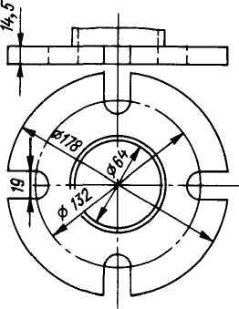

Теңіз кемелерінің салу
және жасау қағидасына
280-қосымша
Қосалқы бөлшектер және құрал саймандар
№ р/п | Қосалқы бөлшек және аспаптар | Кемеге саны
1 | Су өртті жүйе:  1 әрбiр қолданылған ұзындық және жалғағыш арматурасы бар әрбiр қолданылған диаметрдiң өрт сөндiру жеңшесi;  2 егер әрбiр қолданылған өлшемнiң аумалы-төкпелi бастары әртүрлi диаметрлердiң крандарында кемеде болады);  3 бауырымен жорғалаған (жең бастары) жалғағыш арматура;  4 4000-шi жалпы сыйымдылығымен кмелер үшiн бауырымен жорғалаған (жең бастары) жалғағыш арматура және көп;  5 бастар, дiңгектер және аппараттардың Қосуы үшiн сақиналар резеңке тығыздағыш;  6 жең қыспақтары;  7 қабыстыру және (олар егер арнайы кiлт көмегiмен бекiтiледi) бастардың айыруы үшiн кілттер;  8 жиындағы әрбiр қолданылған өлшемнiң өрт краны;  9 әрбiр қолданылған өлшемнiң өрт кранына маховик;  10 әрбiр қолданылған өлшемнiң өрт крандарына тығыздағыш сақиналарымен клапан тәрелкелерi. | По 1  2  2 әр диаметрдің  4 әр диаметрдің  5 % жалпы санының, бірақ 10 кем емес  4 (жеңдердiң саны бойынша жалпы сыйымдылықтың кемелер үшiн 300ге дейiн, бiрақ 4тен көп емес)  өрт крандарының саны бойынша  1 -ден  1 -ден  1-ден
2 | Спринклер жүйесi:
 | 1 жиындағы спринклер бастары; | Қордағы спринклер бастарының саны  олардың саны және түрге кемеге орнатылғанға байланысты қабылданады:  6 — жүйелер, болатын 300 бастан кемдер үшiн;  12 — бастар 300мен 1000мен аралығындағы болатын жүйелер үшiн;  24 — 1000 бастан астам болатын жүйелер үшiн
 | (олар егер арнайы кiлт көмегiмен бекiтiледi) спринклер бастары үшiн 2 кілт; | 1 секцияға
 | үшiн 3 бөлшектер бақылау - сигналдық құрылым | Жабдықтауға техникалық шарттар бойынша комплект
3 | Су шашыратудың жүйелерi, шымылдықтардың су перiлерi, суландыруды:
 | 1 әр түрлi түрлердiң жүйе қолданылған тозаңдатқыштары;  2 (олар егер арнайы кiлт көмегiмен бекiтiледi) тозаңдатқыштардың қоюы үшiн кiлт | 5 % қойылғанның жалпы сандары 1
4 | Көбiктi сөндiру жүйесі;
 | 1 жиындағы әрбiр қолданылған өлшемнiң өрт краны;  2 жеңiл - көбiктi немесе көбiктi генератор дiңгек;  3 бақылауы резервуарлардың шынылары;  4 Қосулар үшiн сақиналар резеңке; | 1  1  1  10
5 | Көмiрқышқыл жүйе:
 | 1 баллондардың жиынындағы клапандары, баллондардың санында:  кем 50  50-ден 100-ге  100 және артық  2 арнайы клапандар тағы басқалар құрастыру және баллондардың клапандарының бұзуы үшiн кілттер;  баллондардың клапан жүретiн тұрбалардағы қоюы үшiн қолайлы 3 бұқтырмалар баллондардың орымында;  4 сақтағыш мембраналар;  5 сақтағыш құрылымдар үшiн қысымшы төлкелер және оған епелек;  6 қайтарылмайтын клапандар;  7 әрбiр түр және өлшемнiң бiтiретiн түтiктерi;  8 көмiрқышқыл газдың деңгейiнiң өлшемi үшiн баллондардың өлшеуi немесе құрал үшiн салмақтар;  9 көмiрқышқыл газдың деңгейiнiң басқару аспаптарының резервуарындағы бөлшектерi | 1  2  3  1 станцияға комплект  25 % баллон саны  Баллон саны бойынша  10 % баллон саны  5 % жалпы сан, бiрақ 1-ден кем емес  2-ден  1  Жабдықтауға техникалық шарттар бойынша
6 | Оқшау газдарды сөндiрудi жүйе:
 | 1 қорғалатын бөлмелерде газа беруi үшiн (клинкет ) iске қосқыш клапаны;  2 автоматты басқарудың бөлшектерi | 1  Жабдықтауға техникалық шарттар бойынша
7 | Ұнтақ сөндiрудi жүйесі:
 | 1 қол және тасымалдау оқпандарының iске қосқыш құрылымдарының бөлшектерi  2 әрбiр түр және өлшемнiң бiтiретiн түтiктерi  3 құрастыру және клапандар, дiңгектердiң бұзуы үшiн кілттер, пысылдады | 1 комплекттен  1 —2  1 комплект
8 | Аэрозольді жүйе:
 | 1 от өшiретiн тозаңның генераторы | Әрбiр қолданылған түрдiң генераторына бiр-бiрдендерi
9 | Барлық жүйелер үшiн ортақ нұсқаулар:
 | 1 бақылау-өлшеу құралдар: манометр, вакуум өлшеуiштер, әрбiр түрдiң жүйе қолданылатын термометрлерi;  2 кеме шарттарындағы жүйенiң жөндеуi үшiн төсем материалдың жеткiлiктi саны;  3 өртке қарсы есiктерi және жапқыштардың автоматты жабуы үшiн балқығыш ендiрмелер;  4 үрлегiштер, желдеткiштер, компрессорлар, өртке қарсы жүйе қызмет етушi қозғаушылар үшiн қосалқы бөлшектер;  5 өрт сөндiру жүйелерiнiң электр жабдығы үшiн қосалқы бөлшектер | 1-ден  Жиынтық  Есiктер және автоматты жабуда болады балқығыш ендiрмелер көмегiмен жапқыштардың саны бойынша  Осы Қағиданың 41-бөліміне сәйкес  Осы Қағиданың 97-бөліміне сәйкес
Теңіз кемелерін салу
және жасау қағидасына
281-қосымша
Арнайы жүйелер
Арнайы жүйе | Сынып символындағы белгі
 | FF1 | FF1WS | FF2 | FF2WS | FF3WS
Су бүркеуі¹  Сумен суару ¹  Су-өрт  Көбікпен өшіру  Ұнтақпен өшіру  Кептіретін⁴ | +  +  + ³  + | +  +  +  +  + ³  + | +  +  + ³  + | +  +  +  +  + ³  + | +  +  + ²  +  + ³
¹ осы Қағиданың 2598-тармағы талабы;
2 осы Қағиданың 2603-тармағы талабы.
3 осы Қағиданың 2615-тармағы талабы.
4 осы Қағиданың 3235-тармағы талабы
Теңіз кемелерінің салу
және жасау қағидасына
282-қосымша
Арнайы жабдықтар
Арнайы жабдық | Сыныб символындағы белгі
Арнайы жабдық | FF1, FF1WS | FF2, FF2WS | FF3WS
Сорғылар, дана  Лафетті баған:  су, дана.  бір бағанмен су беру, м'/ч  ағынның ұзындығымен, м  көбікті, дана.  ұнтақты ³, дана.  клапанды қораптар, дана. | 2 — 4  4  2500  150  -2  1  4 | 2 — 3  3  1200  120  -²  1  4 | 1  2  100 '/500/1000  80 1/I00/120  -²  1  2
¹ Аз мән — осы Қағиданың 2603-тармағында көрсетілген кемелер үшін
2 орнатуда қажеттілік және сиапаттама осы Қағиданың 2611-тармағы талабына сәйкес тапсырыс беруші анықтайды
3 осы Қағиданың 2615-тармағында көрсетілген кемелер үшін.
Теңіз кемелерінің салу
және жасау қағидасына
283-қосымша
Кемелерде және жүк жайларында қауіпті жүктерді тасымалдау
Тармақ талабтарын а кемелер жәнежүкті ғимараттар | Кеменің жоғарғы палубасы және осы Қағиданың 2625-тармағ ының 1)-5) тармақшалар ында көрсетілген жүкті ғимараттар | Арнайы құрастыр ылған болып табылмай тын кемелер (осы Қағиданы ң 2625-тар мақ 1) тармақша ) | Осы Қағиданың 2625-тарма қ 2) тармақша контейнер үшін жүкті ғимарат | Осы Қағиданың 2138-тармағының 1) тармақшасында, 2625-тармақ 3) тармақшасында көрсетілген жабық жүкті ғимарат | Осы Қағиданың 2138-тармағының 2) тармақшасында, 2625-тармақ 3) тармақшасында көрсетілген ашық жүк ғимараты | Қатты қауіпті бос жүкті тасымалдайты н кеме (осы Қағиданың 2503-тармақ 4) тармақша) | Кемелік лихтерлер (осы Қағиданың 2625-тарма қ 45) тармақша )
Осы Қағиданың 2629-тарма ққа 1) тармақша | + | + | + | + | + |  | +
Осы Қағиданың 2629-тарма ққа 2) тармақша | + | + | + | + | + |  | —
Осы Қағиданың 2629-тарма ққа 3) тармақша | — | + | + | + | + |  | +
Осы Қағиданың 2529-тарма ққа 4) тармақша | — | + | + | + | + | Осы Қағиданың 184-тарау талабын қолдану қауіпті жүктің әр түрлі сыныбы – осы Қағиданың 285-қосымш асы | +
Осы Қағиданың 2630 тармақ | — | + | + | + | + |  | + ³
Осы Қағиданың 2631-тарма қ | — | + | + | + | — |  | + ³
Осы Қағиданың 2632-тарма ққа 1) тармақша | — | + | + ² | + | — |  | + ³
Осы Қағиданың 2632-тарма ққа 2) тармақша | — | + | + ² | + | — |  | + ³
Осы Қағиданың 2633-тарма қ | — | + | + | + | — |  | —
Осы Қағиданың 2634-тарма ққа 1) тармақша | + | + | + | + | + |  | —
Осы Қағиданың 2634-тарма ққа 2) тармақша | + | + | + | + | + |  | —
Осы Қағиданың 2635-тарма қ | + | + | — | — | + |  | —
Осы Қағиданың 2636-тарма қ | + | + | ⁴ | + | + |  | —
Осы Қағиданың 2637-тарма қ | — | — | — | + ⁵ | + |  | —
Осы Қағиданың 2638-тарма қ | — | — | — | + | — |  | —
Осы Қағиданың 2939-тарма қ | — | — | — | + | — |  | —
¹ арнайы сатыныңы ғимараты оларда қауіпті жүкті тасмалдауда жазылған кеме жабық жүк ғимараты ретінде қаралуы тиіс.
Осы ереже жабық контейнерлерде 4 және 5.1 сыныпты қауіпті жүкті тасмалдауда қолданылмайды. Жабық контейнерлерде 2, 3, 6.ү1 және 8 сыныпты қауіпті жүкті тасмалдау кезінде желдеткіштің өнімділігі азайтылуы мүмкін бірақ сағатына екі ауа алмастырудан көп емес. Осы ереженің мақсатында танк-контейнер жабық жүкті контейнер ретінде қаралады.
3 негізделген жағдайларда, лихтерлер тұтанатын буды ұстауға қабілетті болғанда немесе тұтанатын буды лихтерлер орнататын жерден тыс қауіпсіз жерге желдеткіш каналы арқылы апаратын мүмкіндігі болады лихтерлерге жалғанған бұл талаптар төмендетілуі немесе толығымен орындалмауы мүмкін әрбір жағдайда Кеме қатынасының тіркелімі арнайы қарауына жатады.
4 палубада тасмалдау кезінде ғана қолданылады.
5 осы Қағиданың 2138-тармағының 1) тармақшасында көрсетілген толығымен нығыз жабылмайтын жабық жүкті ғимаратта тасмалдауда ғана қолданылады.
Ескертпе. Кестедегі + белгісі осы талап қауіпті жүктің барлық сыныбына қолданылатынын білдіреді осы Қағиданың 286-қосымшасына сәйкес келетін жолында көрсетілген сілтемелерде көрсетілгенді қоспағанда
Теңіз кемелерін салу
және жасау қағидасына
284-қосымша
Тиеп тасымалданатын, қауіпті жүктер сыныбына байланысты қауіпті жүктерді тасымалдау
Тармақ талабына қауіпті жүктің сыныбы | 4.1 | 4.2 | 4.3 ¹ | 5.1 | 6.1 | 8 | 9
осы Қағиданың 2629-тармағ ының 1) тармақша | + | + | - | + | - | - | +
осы Қағиданың 2629-тармағ ының 1) тармақша | + | + | - | + | - | - | +
осы Қағиданың 2629-тармағ ының 2) тармақша | + | +² | + | +³ | - | - | +
осы Қағиданың 2630-тармағ ы | - | +² | + | - | - | - | -
осы Қағиданың 2631-тармағ ы | +⁴ | +² | + | +^{2,4} | - | - | +^{2,4}
осы Қағиданың 2632-тармағы ның 1) тармақша | + | + | + | + | + | + | +
осы Қағиданың 2632-тармағы ның 2) тармақша | + | + | + | + | + | + | +
осы Қағиданың 2634-тармағы | + | + | + | +² | - | - | +⁵
осы Қағиданың 2636-тармағы
¹ осы кестеде көрсетілген талапты орындаға қосымша осы сыныптың қауіпті заты осы жүкті тасмалдайтын бос тасмалдауы мүмкін кеменің құрылымы және жабыдғына ерекше назар аудару керек,
2 ағызылынатын майды, аммония нитраты және аммонно-нитратты нығайтқышы бар жмыхты тасмалдау кезінде ғана қоланылады
3 нитратты аммонды және аммиакты-нитратты нығайтқышты тасмалдау кезінде ғана қолданылады. Бірақ, стандартқа сәйкес 60079 "Электрическая аппаратура для атмосфер, содержащих гремучий газ" жариялау ішінде халықаралық электротехникалық комиссия қошаған ортаны қорғау дәрежесі, жарылуға қауіпті газ жеткілікті болып табылады.
4 қолайлы қорғайтын металды тор ғана қажет.
5 НГ кодексі талабы жеткілікті болып табылады.
Теңіз кемелерін салу
және жасау қағидасына
285-қосымша
Тиеп тасымалданатын, қауіпті жүктер сыныбына байланысты қауіпті жүктерді тасымалдау
Қауіпті жүктің сыныбы  Тармақ талабы | 1.1-1.6 | 1.4S | 2.1 | 2.2 | 2.3 | 3 |  | 4.1 | 4.2 | 4.3 | 5.1 | 5.2⁵
 |  |  |  |  |  | сұйықтық (  23 ⁰С)⁶ | сұйықтық  (>23  61⁰С)⁶
осы Қағиданың 2629-тармақтың 1) тармақшасы | + | + | + | + | + | + | + | + | + | + | + | +
осы Қағиданың 2629- тармақтың 2 ) тармақшасы | + | + | + | + | + | + | + | + | + | + | + | +
осы Қағиданың 2629-тармақтың 3) тармақшасы | + | - | - | - | - | - | - | - | - | - | - | -
осы Қағиданың 2629-тармақтың 4) тармақшасы | + | - | - | - | - | - | - | - | - | - | - | -
осы Қағиданың 2630-тармақ | + | - | + | - | - | + | - | - | - | - | - | -
осы Қағиданың 2631-тармақ | + | + | + | + | + | + | + | + | + | + | + | -
осы Қағиданың 2632-тармаққа 1) тармақша | - | - | + | - | + | + | - | +1 | +1 | + | +1 | -
осы Қағиданың 2632-тармаққа 2) тармақша | - | - | + | - | - | + | - | - | - | - | - | -
осы Қағиданың 2633- тармақ | - | - | - | - | - | + | - | - | - | - | - | -
осы Қағиданың 2634-тармаққа 1) тармақша | - | - | + | + | + | + | + | + | + | + | + | +
осы Қағиданың 2635- тармақ | - | - | - | - | - | + | + | + | + | + | + | -
осы Қағиданың 2636- тармақ | +3 | - | + | + | + | + | + | + | + | + | +4 | -
осы Қағиданың 2637- тармақ | + | + | + | + | + | + | + | + | + | + | + | +
осы Қағиданың 2638- тармақ | + | + | + | + | + | + | + | + | + | + | +5 | +
осы Қағиданың 2639- тармақ | + | + | + | + | + | + | + | + | + | + | + | +
¹ егер ғимарат мәжбүрлеушілік желдеткішпен Кодексу ММОГ сәйкес талап етіледі.
2 тасымалдайтын жүкке сәйкес.
3 жүкті барлық жағдайда А -60 типті болуы тиіс машиналық ғимараттың шектелетін құрлымынан көлденені бойынша 3 м
4 Кодекс ММОГ.
5 5.2 сыныпты жүктерді орналастыру палуба үстіндегі және жабық ғимартта тиеу және түсіру рұқсат етілмейді
6 тұтану температурасы

кестенің жалғасы
6.1 |  |  |  | 8 |  |  |  | 9
сұйықтық | сұйықтық (  23 ⁰С)⁶ | сұйықтық  (>23  61⁰С)⁶ | қатты | сұйықтық | сұйықтық (  23 ⁰С)⁶ | сұйықтық  (>23  61⁰С)⁶ | қатты | 9
+ | + | + | + | + | + | + | + | +
+ | + | + | + | + | + | + | + | -
- | - | - | - | - | - | - | - | -
- | - | - | - | - | - | - | - | -
- | + | - | - | - | + | - | - | -
+ | + | + | + | + | + | + | + | -
- | + | + | +1 | - | + | + | - | +1
- | + | + | - | - | + | + | - | -
+ | + | + | - | - | + | - | - | -
+ | + | + | + | + | + | + | + | +2
- | + | + | - | - | + | + | - | -
- | + | + | - | - | + | + | - | -
+ | + | + | + | + | + | + | + | +
+ | + | + | + | + | + | + | + | +
+ | + | + | + | + | + | + | + | +
Теңіз кемелерін салу
және жасау қағидасына
286-қосымша
Бөлшектер
№ п/п | Атауы | Материал | Осы қағиданың 14-бөліктің тарауы
1 Білік құбыр
1) | Аралық, тірек, еспелі біліктер | Қапталған болат | 609
2) | Еспелі білікті қаптауы | Мыс болат  Коррозияға берік болат | 620  Кеме қатынасы тіркелімінің келісімі бойынша
3) | Жарты муфты бекітулер | Қапталған болат  Құйлған болат | 609  610
4) | Бұранды бекітулер | Қапталған болат | 609
5) | дейдвудтты құбырлар | Қапталған болат  Құйылған болат  Құйылған болат  шойын | 604  610  609  611
6) | дейдвутты және кронштейнді тығын біліктіректер | Құйылған болат  Мыс болат  Құйылған болат  шойын | 610  621  609  611,  612
7) | дейдвудті біліктіректердің жиынтығы және құюы | Метал емес материалдар  Металды ерітінділер | Кеме қатынасы тіркелімінің келісімі бойынша
8) | берік біліктіректің корпусы | Қапталған болат  Құйылған болат  шойын | 604  610  611
2. Қозғаушылар
1) | тұтастай табақты бұранда | Құйылған болат  Мыс ерітіндісі | 614  621
2) | Жинақты бұрандалар  Қалақтар  Күпшектер  қалақтарды, орамаларды және тығыздамаларды бұрандалары (шпилькалар) | Құйылған болат  Мыс ерітіндісі  Құйылған болат  Мыс ерітіндісі  Мыс ерітіндісі  Қапталған болат | 614  621  614  621  620  609
3) | Орамалар | Құйылған болат  Мыс ерітіндісі | 612  620,621
4) | ЛУ4 — ЛУ9 санатты мұзды жүзу кемесінің және мұз жарғыштың ВРШ сырғымалары | Құйылған болат  Құйылған болат | 609  610
5) | ЛУ4 — ЛУ9 санатты мұзды жүзу басты САУС кемесінің және мұз жарғыштың корпустары | Соғылған болат  Құйылған болат | 609  610
Ескертпе 1. материалдарды таңдау осы Қағиданың 191-тарауына сәйкес жүргізіледі
2. еспелі, берік және аралық білік, бұранда лопасті әзірлеу кезінде бұзылмайтын бақылауға ұшырауы тиіс. Бұл бақылаудың әдісі, көлемі жіне нормасы Кеме қатынасы тіркелімімен келісуге жатады
3. ВРШ номенклатурасы және бөлшек материалы:саусақты тығырық, сырғақ (осы қосымшаның 2-тармағының 4) тармақшасында көрсетілгенді қоспағанда), штанг, гидроцилиндр, сондай ақ САУС бөлшектері әрбір жағдайда Кеме қатынасы тіркелімінің арнайы қарауы болып табылады
Теңіз кемелерін салу
және жасау қағидасына
287-қосымша
f₄ және Р_{о} биіктігінің мәндері
Су ығыстырғыш  , т | Шама | Мұздың кішейуінің санаты
 | Шама | Ice2 | Ice3 | Arc4 | Arc5
< 30000 | f₄ | 0,18 | 0,22 | 0,26 | 0,3
 | Р_{о}, кВт | 0 | 370 | 740 | 2200
>30000 | f₄ | 0,11 | 0,13 | 0,15 | 0,2
 | Ро, кВт | 2100 | 3070 | 4040 | 5200
Теңіз кемелерін салу
және жасау қағидасына
288-қосымша
Кисаю, ауытқу және ақау ^{1.2}, град
Механизмдер және жабдықтар | Осы немесе басқа борттың статистикалық шарты кезіндегі ұзартылған крен | Осы немесе басқа бортта динамикалық шарт кезіндегі крен (борттық ауытқу) | Алдыңғы жақ немесе жиектегі ұзартылған ақау | Алдыңғы жақ немесе жиектегі динамикалық ақау
Басты және қосымша механизмдер | 15,0 | 22,5 | 5,0 | 7,5
Механизмдер және авариялық белгіленген жабдықтар | 22,5³ | 22,5³ | 10,0 | 10,0
¹ ұзақтық крен және ақау бір уақытта есептелуі тиіс. Борттық және килді ауытқу олда бір уақытта есептелі тиіс.
2 Кеме қатынасы тіркелімінің келісімі бойынша иілу көлемі кеменің ырғағы және типіне байланысты сондай-ақ оның пайдалану шарты өзгеруі мүмкін.
3 мұнай құятын кемелерде, газ таситын және апатты химия таситын энергия көзі кеменің 30⁰ дейін кренделуі кезінде жұмысқа қабілеттілігін сақтау керек
Теңіз кемелерін салу
және жасау қағидасына
289-қосымша
Ауа температурасы
Орналасу орны | Температура шегі
Жабық ғимарат  Механизм және қазандардағы орын, 45 тен жоғары және 0 ⁰С төмен температураның ықпалына ұшыраған  Ашық палуба | 0 ден +45 ⁰С дейін  Жергілікті шартқа сәйкес  -25 тен +45 ⁰С дейін
Ескертпе. Географиялық шектелген аймақтарда жүзу үшін арналған кемелер үшін Кеме қатынасының тіркелімі келісуімен басқада температура орналасуы мүмкін.
Теңіз кемелерін салу
және жасау қағидасына
290-қосымша
Біліктің диаметрін ұлғайту, %
Бөліктер | Мұз жарғыш ұлғайтқышымен кеме |  |  |  |  |  |  | Мұз жарғыш
Бөліктер | Icel, Ice2 | 1сеЗ | Агс4 | Агс5 | Агсб | Агс7 | Агс8 Агс9 | Ортанғы бөлік | Бортты бөлік
Аралық және және табанды  Еспелік | 0  5 | 4  8 | 8  15 | 12  20 | 13,5  25 | 15  30 | *  * | 18  45 | 20  50
Теңіз кемелерін салу
және жасау қағидасына
291-қосымша
Коэффициент Bx10⁵, МПа-¹, болат білікпен байланыстыру үшін
арналған w = 0, E_{w} = 2,059 х 105, МПа, vw, = 0,3
kоэффициен т  y | Мыс болаттан жасалған көпшік  _{y} = 0,3^{z} кезінде Е_{у}, МПа, тең |  |  |  |  |  |  | Болат көпшікv_{y} = 0,3  кезінде  F,,=2,059х10⁵, МПа
kоэффициен т  y | 0,98 х 10⁵ | 1,078x10⁵ | 1,176 х10⁵ | 1,274x10⁵ | 1,373x10⁵ | 1,471 х10⁵ | 1,569x10⁵ | Болат көпшікv_{y} = 0,3  кезінде  F,,=2,059х10⁵, МПа
1,2 | 6,34 | 5,79 | 5,34 | 4,96 | 4,63 | 4,34 | 4,09 | 3,18
1,3 | 4,66 | 4,26 | 3,95 | 3,66 | 3,43 | 3,22 | 3,04 | 2,38
1,4 | 3,83 | 3,52 | 3,25 | 3,03 | 2,83 | 2,67 | 2,52 | 1,98
1,5 | 3,33 | 3,07 | 2,83 | 2,64 | 2,48 | 2,34 | 2,21 | 1,74
1,6 | 3,01 | 2,77 | 2,57 | 2,40 | 2,24 | 2,12 | 2,01 | 1,59
1,7 | 2,78 | 2,48 | 2,38 | 2,22 | 2,09 | 1,97 | 1,87 | 1,49
1,8 | 2,62 | 2,38 | 2,23 | 2,09 | 1,97 | 1,86 | 1,76 | 1,41
1,9 | 2,49 | 2,29 | 2,13 | 1,99 | 1,88 | 1,77 | 1,68 | 1,35
2,0 | 2,39 | 2,20 | 2,05 | 1,92 | 1,80 | 1,70 | 1,62 | 1,29
2,1 | 2,30 | 2,13 | 1,98 | 1,86 | 1,74 | 1,65 | 1,57 | 1,25
2,2 | 2,23 | 2,06 | 1,92 | 1,79 | 1,69 | 1,60 | 1,53 | 1,22
2,3 | 2,18 | 2,01 | 1,88 | 1,75 | 1,65 | 1,57 | 1,49 | 1,19
2,4 | 2,13 | 1,97 | 1,84 | 1,72 | 1,62 | 1,54 | 1,46 | 1,17
Теңіз кемелерін салу
және жасау қағидасына
292-қосымша
Күпшекпен немесе аралық төлкемен байланыс жеріндегі біліктің диаметрі
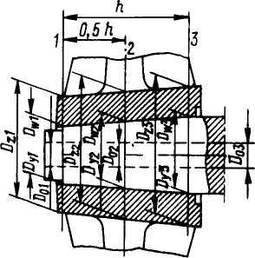

Теңіз кемелерін салу
және жасау қағидасына
293-қосымша
Коэффициент L
Біріктіру | Мұзжарғышты күшейту кемесі |  |  |  | Мұзжарғыш
Біріктіру | Icel, Ice2 | 1сеЗ | Агс4 | Агс5 | Ортаңғы білік | Боттың білігі
Білігі бар бұранда  Білігі бар муфта | 1,05  1,0 | 1,08  1,04 | 1,15  1,08 | 1,20  1,12 | 1,45  1,18 | 1,50  1,20

© 2012. Қазақстан Республикасы Әділет министрлігінің «Қазақстан Республикасының Заңнама және құқықтық ақпарат институты» ШЖҚ РМК

